Goiânia, 21 de Maio de 2025

Ofício nº 0527/2025

À Secretaria Estadual de Saúde
Gerência de Monitoramento e Avaliação da Execução dos Contratos de Gestão

Assunto: Relatório de Metas Quantitativas, Qualitativas e Informações Financeiras, referente ao Termo de Colaboração nº 097/2024 – 1º Aditivo do Termo de Colaboração.

Prezado Sr. Secretário

SOCIEDADE BENEFICENTE ISRAELITA BRASILEIRA HOSPITAL ALBERT EINSTEIN
(SBIBHAE), pessoa jurídica, associação de caráter beneficente, social e científico, sem fins lucrativos, inscrita no CNPJ sob nº 60.765.823/0090-05, neste ato representada por sua procuradora infra- assinado, vem respeitosamente, informar que anexo a este ofício, enviamos o relatório das metas quantitativas e qualitativas, bem como das informações financeiras e contábeis referente ao período de Abril/2025 do Termo de Colaboração nº 097/2024 – 1º Aditivo do Termo de Colaboração.
Colocamo-nos à disposição para quaisquer esclarecimentos adicionais e reiteramos nossos protestos de elevada estima e consideração.

Atenciosamente,


Fabiana Rolla Diretora Médica
Hospital Estadual de Urgências de Goiás Dr. Valdemiro Cruz - HUGO

RELATÓRIO DE PRESTAÇÃO DE CONTAS

Termo: 097/2024 Período: 01 de abril a 30 de abril 2025

- Introdução
O relatório apresenta os resultados obtidos com a execução do Contrato de Gestão celebrado entre a Secretaria de Estado da Saúde e a Parceira Privada Sociedade Beneficente Israelita Brasileira Albert Einstein, para o gerenciamento do Hospital de Urgência de Goiás referente ao período de 01 de abril a 30 de abril de 2025 para o termo de colaboração nº 097/2024 – SES/GO.

Este relatório possui indicadores referentes à produção assistencial, desempenho, resultados financeiros e análise crítica.

- Indicadores de Produção Assistencial
As metas de produção são compostas pelos indicadores representados na Tabela 1. que mostra o realizado em comparação a meta estipulada em contrato.
Tabela 1 – Produção acumulada do período de 01/04/025 a 30/04/2025 em comparação a meta por grupo-indicador

Internação | Meta | Produção Abril
Clínica cirúrgica | 1.119 | 735
Clínica médica | 328 | 207
Clínica neurológica | 46 | 110

Discriminação de cirurgias | Meta | Produção Abril
Eletivas e 2º tempo | *** | 456
Urgências | *** | 482
Fonte: Sistema MV

  - Análise Crítica

A produção corresponde ao período de 01/04/2025 a 30/04/2025

As saídas alcançaram 71% da meta estipulada, tendo em vista os novos acordos, justificado, por exemplo, pelas saídas neurológicas 110 (239% da meta).
O número de saídas hospitalares segue melhora à medida que se intensificam e evoluem as estratégias de controle de infecção, refletindo o impacto positivo das medidas adotadas para a contenção da disseminação de microrganismos multidrogarresistentes (MDR).
Conforme preconizado no Plano de Contingência Nacional para Infecções por Microrganismos Multirresistentes em Serviços de Saúde (PLACON-RM, 2021), a presença de pacientes colonizados por patógenos de importância epidemiológica exige a implementação de medidas rigorosas de controle de infecção, incluindo a formação de coortes específicas e a adoção de precauções adicionais de contato. Tais medidas implicam, frequentemente, no bloqueio temporário de leitos, com impacto direto na capacidade de internação e gestão operacional da instituição.
O Serviço de Controle de Infecção Hospitalar (SCIH), em consonância com os princípios de vigilância ativa e prevenção preconizados por organismos internacionais e nacionais, atua de forma integrada com o Núcleo Interno de Regulação (NIR) na gestão estratégica de leitos. Dentre as ações prioritárias, destaca-se a identificação precoce de pacientes com risco de colonização por microrganismos (MDR), especialmente nas unidades de terapia intensiva (UTI), por meio de protocolos sistematizados de vigilância microbiológica.
Nas UTIs, são realizadas rotineiramente coletas semanais de culturas de vigilância, o que permite a detecção oportuna de portadores assintomáticos de bactérias MDR. Essa abordagem favorece a adoção imediata de medidas de contenção, como o uso adequado de equipamentos de proteção individual (EPI), o reforço da higienização das mãos e a intensificação da limpeza e desinfecção de superfícies ambientais, mitigando o risco de disseminação cruzada.
Para a gestão eficiente dos pacientes em precauções de isolamento, o SCIH utiliza planilhas dinâmicas com cálculos automatizados, que permitem o monitoramento em tempo real dos indicadores de isolamento e bloqueio de leitos. Essas ferramentas são atualizadas diariamente, com revisão inicial nas primeiras horas da manhã e reavaliações contínuas ao longo do dia, conforme a evolução clínica dos casos.
A vigilância ativa, mantida de forma contínua pelo SCIH, permite a revisão periódica da necessidade de manutenção do isolamento, favorecendo decisões clínicas fundamentadas e a racionalização do uso de leitos de forma segura. Essa estratégia previne a permanência desnecessária em isolamento, contribuindo para a eficiência assistencial e a biossegurança institucional.

Dentre as principais ações sistematizadas pelo SCIH, destacam-se:
- Avaliação criteriosa da possibilidade de formação de coortes, orientada por tabela automatizada que subsidia a tomada de decisão pela equipe assistencial;
- Coleta precoce de amostras respiratórias para investigação de tuberculose, visando o diagnóstico oportuno e manejo adequado dos casos suspeitos;
- Investigação etiológica de diarreia em pacientes em uso recente de antimicrobianos, com foco na detecção de infecção por Clostridioides difficile;
- Aplicação de protocolos de descolonização para Staphylococcus aureus resistente à meticilina (MRSA), com o objetivo de reduzir a carga de colonização e prevenir infecções invasivas;
- Rastreio e testagem de contactantes de casos confirmados de síndromes respiratórias virais, essencial para a prevenção de surtos nos ambientes assistenciais.
- Essas ações, alinhadas às melhores práticas internacionais de segurança do paciente e gestão do risco sanitário, refletem o compromisso institucional com a qualidade assistencial, a contenção da resistência microbiana e a proteção dos profissionais de saúde.

Em abril de 2025, foi registrada uma média diária de aproximadamente 58 pacientes sob precauções especiais durante a internação hospitalar. Esse quantitativo reflete a permanência de casos comunitários de COVID-19 e Influenza identificados na admissão, a presença de pacientes com suspeita ou diagnóstico confirmado de tuberculose pulmonar, além de indivíduos colonizados ou infectados por microrganismos multirresistentes (MDR), que demandam o manejo em coortes específicas. A implementação dessas medidas segue rigorosamente os protocolos atualizados de biossegurança e vigilância epidemiológica, com foco na contenção da transmissão nosocomial e na proteção das equipes assistenciais e dos demais pacientes.
As precauções de contato, em março, correspondem a cerca de 93,2% das precauções especiais, seguidos pela precaução respiratória. A Tabela 1 representa a distribuição dos principais microrganismos MDR com necessidade de precaução especial no HUGO, atualmente. Tais mecanismos de resistência exigem, quando necessário, tratamentos antimicrobianos especiais e de elevado custo por medicamento, o que pode resultar no aumento da permanência hospitalar.

Tabela 1. Média da distribuição dos principais microrganismos MDR com necessidade de precaução especial no HUGO no mês de abril de 2025.
Microrganismo de difícil tratamento | Nº | %
Acinetobacter baummannii resistente à carbapenêmicos | 27 | 30
Klebsiella pneumoniae KPC ou NDM | 42 | 46,7
Pseudomonas aeruginosa resistente à carbapenêmicos | 6 | 6,7
Enterococo resistente à vancomicina | 6 | 6,7

Enterobacter complex KPC ou NDM | 1 | 1,1
Serratia marcescens KPC ou NDM | 5 | 5,6
MRSA | 1 | 1,1
Escherichia coli KPC ou NDM | 2 | 2,2

Outro cenário crítico enfrentado no HUGO corresponde ao número de pacientes com lesão por pressão ou lesões decorrentes de complicações cirúrgicas tardia, principalmente àquelas decorrentes de infecções relacionadas às fraturas expostas. A seguir seguem alguns dados que mostram a prevalência de lesões de pele que impactam no tempo médio de permanência, com mudança do perfil cirúrgico para clínico.

Lesões por Pressão (LP): Os pacientes com LP evidenciam a complexidade e a vulnerabilidade do estado de saúde dos internados. Embora as lesões por pressão impactem significativamente o tempo de internação hospitalar, é importante ressaltar que, em certos casos, elas se tornam inevitáveis devido ao perfil clínico grave dos pacientes, como ocorre, por exemplo, em trauma raquimedular. Pacientes com lesões medulares apresentam alta vulnerabilidade a essas lesões devido à perda de mobilidade e a instabilidade hemodinâmica, o que dificulta a prevenção. Mesmo com medidas rigorosas de cuidado e prevenção, em algumas situações essas lesões se tornam inevitáveis, refletindo a complexidade do quadro clínico e a necessidade de cuidados contínuos e especializados para minimizar seus efeitos. Esse contexto justifica a prolongação do tempo de permanência hospitalar, pois a alta não é viável nesses casos devido ao risco elevado de complicações graves, como infecções, que podem se agravar fora do ambiente hospitalar. A permanência é necessária para garantir monitoramento contínuo, tratamento adequado das lesões e intervenções rápidas caso surjam complicações, como a osteomielite e sepse. Além disso, muitos pacientes com LP apresentam comorbidades que exigem cuidados especializados, impossibilitando um manejo seguro em casa sem o suporte adequado.

Dados Relevantes:
Incidência de Lesões de Pele que impactam o tempo de internação: (Taxa LP adquiridas HUGO/ Total de LP (jun/24 - mar/25)
Junho/24: 11,5
Julho/24: 11,6
Agosto/24: 8,6
Setembro/24: 10,0
Outubro/24: 4,6
Novembro/24: 8,0

Dezembro/24: 3,8
Janeiro/25: 4,8
Fevereiro/25: 10,2
Março/25: 4,0
Abril/25: 4,3

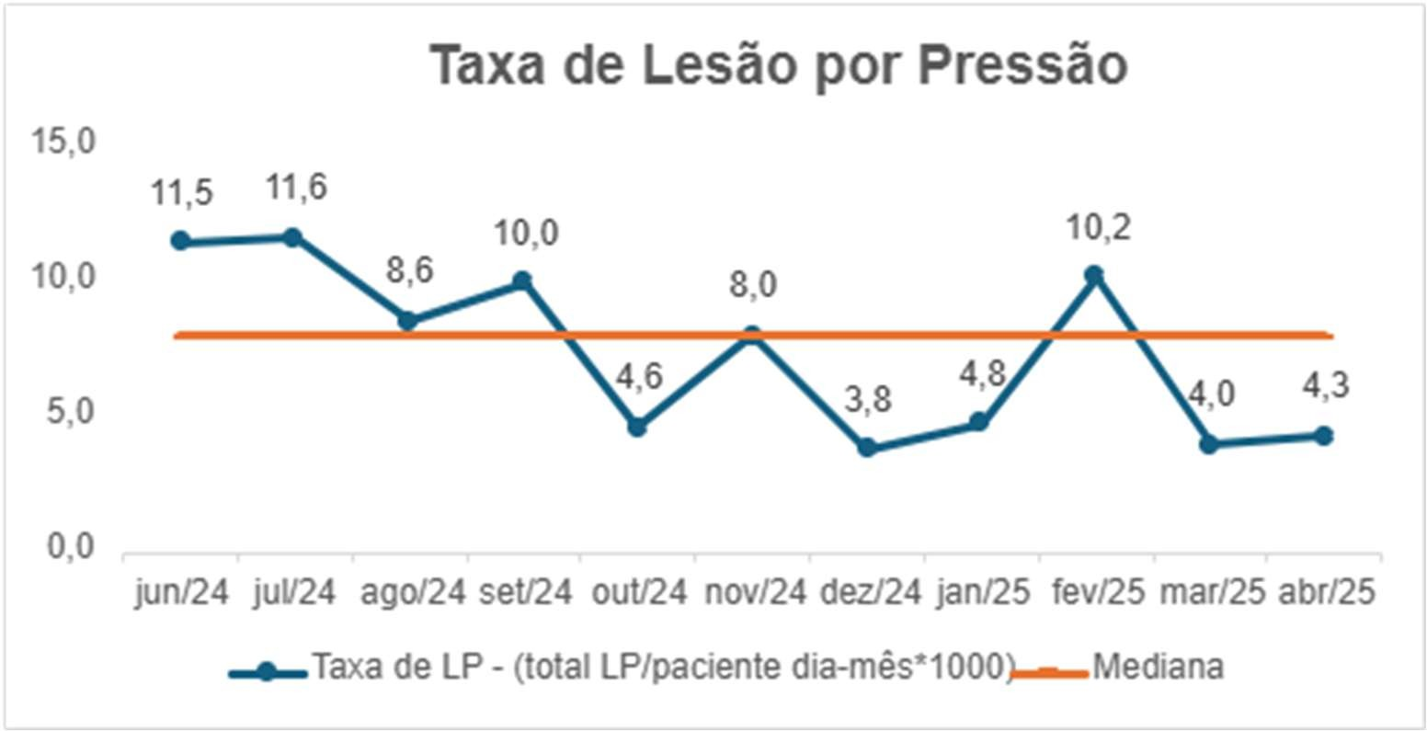

Gráfico 2 – Taxa de Lesão por pressão, referente aos meses de junho/2024 a abril/2025.

A taxa de lesão por pressão reduziu 65,2% ao longo do período analisado, passando de 11,5 para 4,0. No entanto, é importante destacar que ao longo desses meses observou-se uma variação no processo.

Lesões classificadas como Never Event: (Taxa de LP/ Taxa de Never Events (jun/2024- mar/2025)
Junho/24: 6,3
Julho/24: 4,2
Agosto/24: 2,4
Setembro/24: 1,8 Outubro/24:1,6 Novembro/24: 3,1
Dezembro/24: 0,8
Janeiro/25: 1,4
Fevereiro/25: 2,5
Março/25: 0,4

Abril/25: 0,4

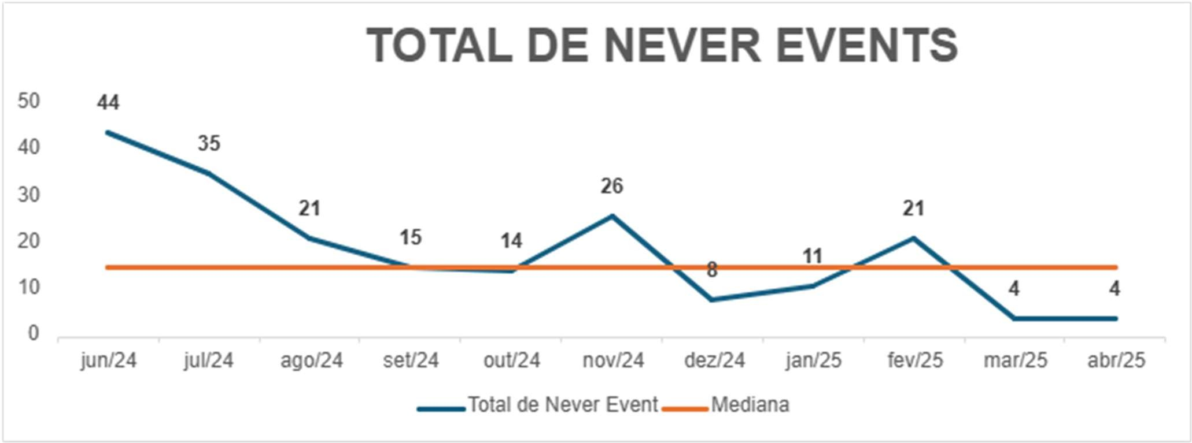

Gráfico 3 – Taxa de Lesão por Pressão x Taxa de Lesões Never Events, referente aos meses de junho/2024 a abril/2025.

Redução Gradual de Never Events: A redução das lesões Never Events (lesão por pressão estágio 3, 4 e não classificáveis) tem sido progressiva ao longo dos últimos meses. Em junho de 2024, foram registrados 44 casos, número que diminuiu significativamente. Comparando ao primeiro mês de análise ao último tivemos uma redução de 90,9%.

Impactos na Gestão:
O tempo de internação prolongado ocasionado por LPs e complicações cirúrgicas compromete a capacidade de gestão de leitos e o fluxo de atendimento no HUGO, uma vez que a desospitalização de pacientes fica reduzida. Isso gera sobrecarga de recursos, aumento dos custos operacionais e redução de altas hospitalares.
Diante desse cenário, estamos adotando uma série de medidas para reverter esse quadro, incluindo:
- Implementação de protocolos para prevenção de LPs;
- Confecção semanal de coxins utilizando colchões caixa de ovo;
- Implementação da terapia multicamadas em pacientes com alto risco de desenvolver LP, fundamentado pelas escalas de avaliação de risco;
- Padronização de Terapia por Pressão Negativa para lesões de alta complexidade;
- Aquisição de Laser de Baixa Intensidade para aceleração do processo de cicatrização, aguardando processo de aquisição;
- Fortalecimento da avaliação da pele e o uso de ferramentas de avaliação de risco, como Escala

de Braden e Evaruci;
- Fortalecimento do sistema de notificações de lesões - SINAPSE;
- Projeto Minuto Pele como ferramenta para educação permanente, com pílulas semanais de boas práticas a equipe assistencial;
- Projeto Cicatrização como ferramenta para educação permanente, com capacitação em avaliação da pele, processo de enfermagem, tratamento de lesões e prescrição de correlatos;
- Grupo de Atenção a Feridas e Estomias (GAEFE) - avaliação de pacientes e prescrição de coberturas e correlatos;
- Implementação do Grupo Guardiões da Pele, um programa que envolve os técnicos de enfermagem em ações preventivas para a redução de LP.
- Atuação do Comitê de Prevenção e Cuidados com a Integridade da Pele - Discussão de problemáticas e elaboração planos de ação;
- Solicitação de avaliação de especialistas em feridas - Estomaterapia, via parecer em prontuário eletrônico;
- Fortalecimento da vigilância pós-operatória para detecção precoce de infecções de sítio cirúrgico;
- Revisão e atualização de políticas de manejo de feridas e infecções hospitalares;
- Educação permanente de forma contínua da equipe multiprofissional para melhorar a qualidade dos cuidados prestados;
- Auditorias trimestrais beira-leito – Auditoria MAGNET.

  - Atendimentos e consultas ambulatoriais

Atendimentos ambulatoriais | Meta | Produção Abril 2025
Consulta médica na Atenção Especializada | 3.400 | 3.128
Consulta multiprofissional na Atenção Especializada | 1.700 | 2.658
Pequeno procedimento ambulatorial | 285 | 640
Hospital Dia | 365 | 420

Consulta médica na atenção especializada | Meta | Produção Março 2025
Angiologia | 3400 | 0
Anestesiologia |  | 181
Cirurgia do Aparelho Digestivo |  | 0
Cardiologia |  | 231
Cirurgia Vascular |  | 80
Cirurgia Geral |  | 295
Cirurgia Torácica |  | 27
Clínica Geral |  | 1
Clínica Médica |  | 16
Geriatria |  | 78
Neurologia Clínica |  | 180
Neurocirurgia |  | 57
Otorrinolaringologia |  | 0
Ortopedia e Traumatologia |  | 1.643
Endocrinologia |  | 46
Nefrologia |  | 43
Infectologia |  | 61
Gastroenterologia |  | 59
Pneumologia/Tisiologia |  | 55
Urologia |  | 26
Hematologia |  | 49
Total |  | 3128

Consulta multiprofissional na atenção especializada | Meta | Produção Abril/2025
Buco Maxilo Facial | 1.700 | 122
Enfermagem |  | 2.365
Fisioterapia |  | 0
Fonoaudiologia |  | 0
Nutrição |  | 71
Psicologia |  | 0
Serviço Social |  | 0
Terapia Ocupacional |  | 100
Farmácia |  | 0
Total |  | 2.658

  - Análise Crítica

A produção de consultas multiprofissionais na atenção especializada no mês de abril de 2025, superou em 129% (ou seja, mais do que o dobro do esperado). A de Enfermagem representou o maior volume de atendimentos (89% do total), praticamente toda a superação da meta.
A meta de consultas médicas representa uma boa eficiência geral, com 91,5% de cumprimento.
O Hospital Dia também superou sua meta em 15%, evidenciando boa utilização do serviço.
Ortopedia e Traumatologia (1.643) representa mais da metade das consultas realizadas (52,6%), o que sinaliza uma alta demanda e resolutividade em Ortopedia.

  - Produção de Serviço de Apoio Diagnóstico e Terapêutico (SADT) ofertados e realizados

SADT EXTERNO - Realizado | Meta | Produção Abril
Colonoscopia | 100 | 33
Endoscopia digestiva | 80 | 31
Endoscopia vias urinárias | 20 | 0
Tomografia Computadorizada (com e sem contraste) | 125 | 20
Ultrassonografia | 60 | 85
Ultrassonografia/Doppler | 80 | 55
Total | 465 | 224

SADT EXTERNO - Ofertado | Meta | Produção Abril
Colonoscopia | 100 | 100
Endoscopia digestiva | 80 | 88
Endoscopia vias urinárias | 20 | 0
Tomografia Computadorizada (com e sem contraste) | 125 | 160
Ultrassonografia | 60 | 112
Ultrassonografia/Doppler | 80 | 104
Total | 465 | 564
SADT INTERNO | Meta | Produção Abril
Eletrocardiograma | *** | 750
Endoscopia digestiva | *** | 177
Raio X | *** | 4.536
Tomografia Computadorizada | *** | 5.085
Ultrassonografia | *** | 155
Ultrassonografia/Doppler | *** | 108
Análises Clínicas | *** | 57.334
Ecocardiograma | *** | 253
Colonoscopia | *** | 10
Broncoscopia | *** | 16
Total | *** | 68.424

  - Análise Crítica

    - Alta produtividade interna, com destaque para:
      - Análises clínicas (57.334) e tomografias (5.085), que concentram a maior parte dos SADTs.
    - Comparação com SADT externo:
      - A tomografia tem produção interna muito superior à externa (5.085 vs. 20), o que sugere priorização de pacientes internos, gargalo na fila externa ou sobrecarga do equipamento.

      - A endoscopia digestiva apresenta alta realização interna (177), enquanto externamente não atinge sequer 40% da meta, indicando priorização para casos de urgência ou dificuldade em manter a linha de cuidado ambulatorial.

      - A endoscopia de vias urinárias não é ofertada por não possuirmos o equipamento necessário.

  - Atendimento de urgência

Classificação de Risco | Meta | Produção Abril
AACR Vermelho | *** | 77
AACR Laranja | *** | 423
AACR Amarelo | *** | 1.505
AACR Verde | *** | 82
AACR Azul | *** | 41
Sem classificação (SAMU, Bombeiros) - Inclui  pacientes regulados | *** | 496
Total | *** | 2.624

Atendimento de Urgência e Emergência | Meta | Produção Abril
Demanda espontânea | *** | 576
Demanda regulada | *** | 2.048
Total | *** | 2.624
Atendimento da Porta de Entrada  Meta | Meta | Produção Abril
Cirurgia Buco Maxilo Facial | *** | 4
Cirurgia Geral | *** | 1.906
Cirurgia Torácica | *** | 0
Clínica Médica | *** | 26
Ortopedia e Traumatologia | *** | 383
Neurocirurgia (presencial e telemedicina) * | *** | 93
Otorrinolaringologia (plantão diurno, 12 horas, 07  dias por semana) | *** | 0
Neurologia (presencial e telemedicina) * | *** | 204
Angiologia e Cirurgia Vascular | *** | 8
Total |  | 2.624
Projeto Angels |  | Produção Abril
Atendimentos AVC | *** | 379

  - Análise Crítica

A maior parte dos atendimentos está concentrada na faixa amarela, indicando casos de média complexidade que requerem atenção, mas não são críticos. O número relativamente baixo de pacientes classificados como vermelho (2,9%) é esperado em serviços porta-aberta, mas o número

significativo de casos sem classificação (18,9%), oriundos do SAMU/Bombeiros, exige atenção. A ausência de triagem formal nesses casos pode dificultar a priorização adequada.
O número elevado de demandas reguladas indica forte dependência da central de regulação, o que pode ser positivo em termos de controle de fluxo, mas exige um sistema altamente eficiente de triagem e transporte. Já a baixa proporção de demanda espontânea pode indicar boa filtragem ou, em contrapartida, barreiras de acesso para pacientes não regulados.
Clínica Geral e Cirurgia Geral concentram os maiores volumes, com 1.178 e 727 atendimentos respectivamente — coerente com o perfil de porta de entrada.
Ortopedia e Traumatologia também representa um volume significativo (383), provavelmente refletindo acidentes e traumas leves a moderados.
379 atendimentos de AVC no mês apontam um volume alto, o que exige protocolos rigorosos e equipes treinadas para garantir desfechos clínicos adequados.
O relatório de abril mostra um serviço de urgência com boa capacidade de absorção de casos regulados e com atenção majoritária à média complexidade. A estrutura de atendimento está concentrada em algumas especialidades, o que é adequado ao perfil de urgência.

- Indicadores de desempenho

O termo de colaboração firmado estabelece que 10% do valor global do orçamento, denominado parte variável, estejam vinculados ao cumprimento de metas relativas à avaliação do desempenho e qualidade dos serviços apresentados. Esses indicadores são definidos de acordo com o perfil de cada unidade hospitalar, foi definido para o HUGO os indicadores listados nas tabelas abaixo.

Indicadores de Desempenho | Meta | Produção Abril/25
1. Taxa de Ocupação Hospitalar (TOH) | ≥ 85% | 94,30%
Total de pacientes-dia no período |  | 9.813
Total de leitos-dia operacionais no período |  | 10.406
2. Taxa Média/Tempo Médio de Permanência  Hospitalar (TMP) | ≤7 | 9,33
Total de pacientes-dia no período |  | 9.813
Total de saídas hospitalares no período |  | 1.052
3. Índice de Intervalo de Substituição (horas) | ≤24 | 13,53
Taxa de ocupação hospitalar |  | 94,30%
Tempo médio de permanência |  | 9,33
4. Taxa de Readmissão Hospitalar pelo mesmo CID (em até́ 29 dias) | <8% | 4,93%
Número de pacientes readmitidos com até 29 dias  da última alta hospitalar |  | 53
Número total de internações hospitalares |  | 1.074
5. Taxa de Readmissão em UTI em até́ 48 horas | <5% | 2,17%
Número de retornos em até́ 48 horas |  | 1
Total de altas de UTI |  | 46
6. Percentual de Ocorrência de Glosas no SIH | ≤7%
Total de procedimentos rejeitados (exceto por falta de habilitação e capacidade instalada) |  | Em andamento
Total de procedimentos apresentados |  | 1.473
Total de procedimentos rejeitados |  | Em andamento
Total de procedimentos aprovados |  | Em andamento
7. Percentual de Suspensão de Cirurgias  Eletivas por Condições Operacionais | ≤5% | 4,17%
Número de cirurgias eletivas suspensas |  | 19
Número de cirurgias eletivas (mapa cirúrgico) |  | 456
8. Percentual de cirurgias eletivas realizadas  com TMAT (Tempo máximo aceitável para tratamento) expirado (↓) | <50% | 0,94%
Número de cirurgias realizadas com TMAT expirado |  | 10
Número de cirurgias eletivas em lista de espera e encaminhado para unidade |  | 1.067

9. Razão do Quantitativo de Consultas  Ofertadas | 1 | 1,15
Número de consultas ofertadas |  | 3.917
Número de consultas propostas nas metas da  unidade |  | 3400
10. Percentual de exames de imagem com resultado entregue em até 10 dias | ≥ 70% | 100,00%
Número de exames de imagem liberados em até  10 dias |  | 224
Total de exames de imagem realizados no período |  | 224
11. Percentual de casos de doenças/agravos/eventos de notificação compulsória imediata (DAEI) digitados  oportunamente | ≥ 80% | 100,00%
Número de casos de DAEI digitadas em até 7 dias |  | 412
Número de casos de DAEI digitadas no período |  | 412
12. Percentual de casos de doenças/agravos/eventos de notificação compulsória imediata (DAEI) investigados  oportunamente. | ≥ 80% | 100,00%
Número de de casos de DAEI investigadas em até  48 horas da data da notificação |  | 412
Número de casos de DAEI notificadas no período |  | 412
13. Percentual de perda financeira por  vencimento de medicamentos | ≤ 1% | 0,062%
Valor financeiro da perda de medicamento  padronizado por validade expirada no mês |  | 2.474,860
valor financeiro do total de medicamentos em  estoque |  | 3.969.007,52
14. Taxa de acurácia do estoque (Trimestral) | ≥ 95% | NA
Quantitativo de itens de medicamentos em  conformidade no estoque |  | NA
Quantidade total de itens em estoque |  | NA
15. Taxa de aceitabilidade das intervenções  farmacêuticas | ≥ 85% | 94,90%
Número de intervenções aceitas |  | 558
Número absoluto de intervenções registradas que  requer aceitação |  | 588

  - Análise Crítica

A análise dos Indicadores de Desempenho referentes à produção hospitalar do mês de abril de 2025 revela um cenário amplamente positivo, com destaque para áreas que demonstram maturidade na gestão e na assistência.
A Taxa de Ocupação Hospitalar atingiu 94,30%, superando a meta mínima de 85%, o que

demonstra eficiência na utilização da capacidade instalada. O Índice de Intervalo de Substituição também apresentou bom desempenho, com 13,53 horas (meta: ≤24h), refletindo agilidade na liberação e ocupação de leitos. Indicadores relacionados à qualidade da assistência, como a Taxa de Readmissão pelo mesmo CID em até 29 dias (4,93%) e a Taxa de Readmissão em UTI em até 48 horas (2,17%), ficaram abaixo dos limites estipulados, indicando uma boa resolutividade clínica. Outros destaques positivos incluem a baixa taxa de suspensão de cirurgias eletivas por motivos operacionais (4,17%), a excelência na entrega de resultados de exames de imagem em até 10 dias (100%) e o desempenho exemplar nos indicadores de vigilância em saúde, com 100% de casos de notificação compulsória digitados e investigados dentro do prazo.
A aceitabilidade das intervenções farmacêuticas também foi elevada, com 94,90% de intervenções aceitas, acima da meta de 85%.
Tempo Médio de Permanência Hospitalar, que atingiu 9,33 dias, superando a meta de até 7 dias. Esse resultado sugere a necessidade de uma análise mais profunda das causas de permanência prolongada, como processos de alta ineficientes, ausência de retaguarda ambulatorial ou complexidade clínica dos casos internados.

- Indicadores Financeiro

  - Análise Contábil – SIPEF

O procedimento de envio mensal do Kit contábil foi realizado conforme os prazos estabelecidos de prestação de contas, e os documentos disponibilizados foram:

    - Balancete;
    - DRE;
    - Balanço;
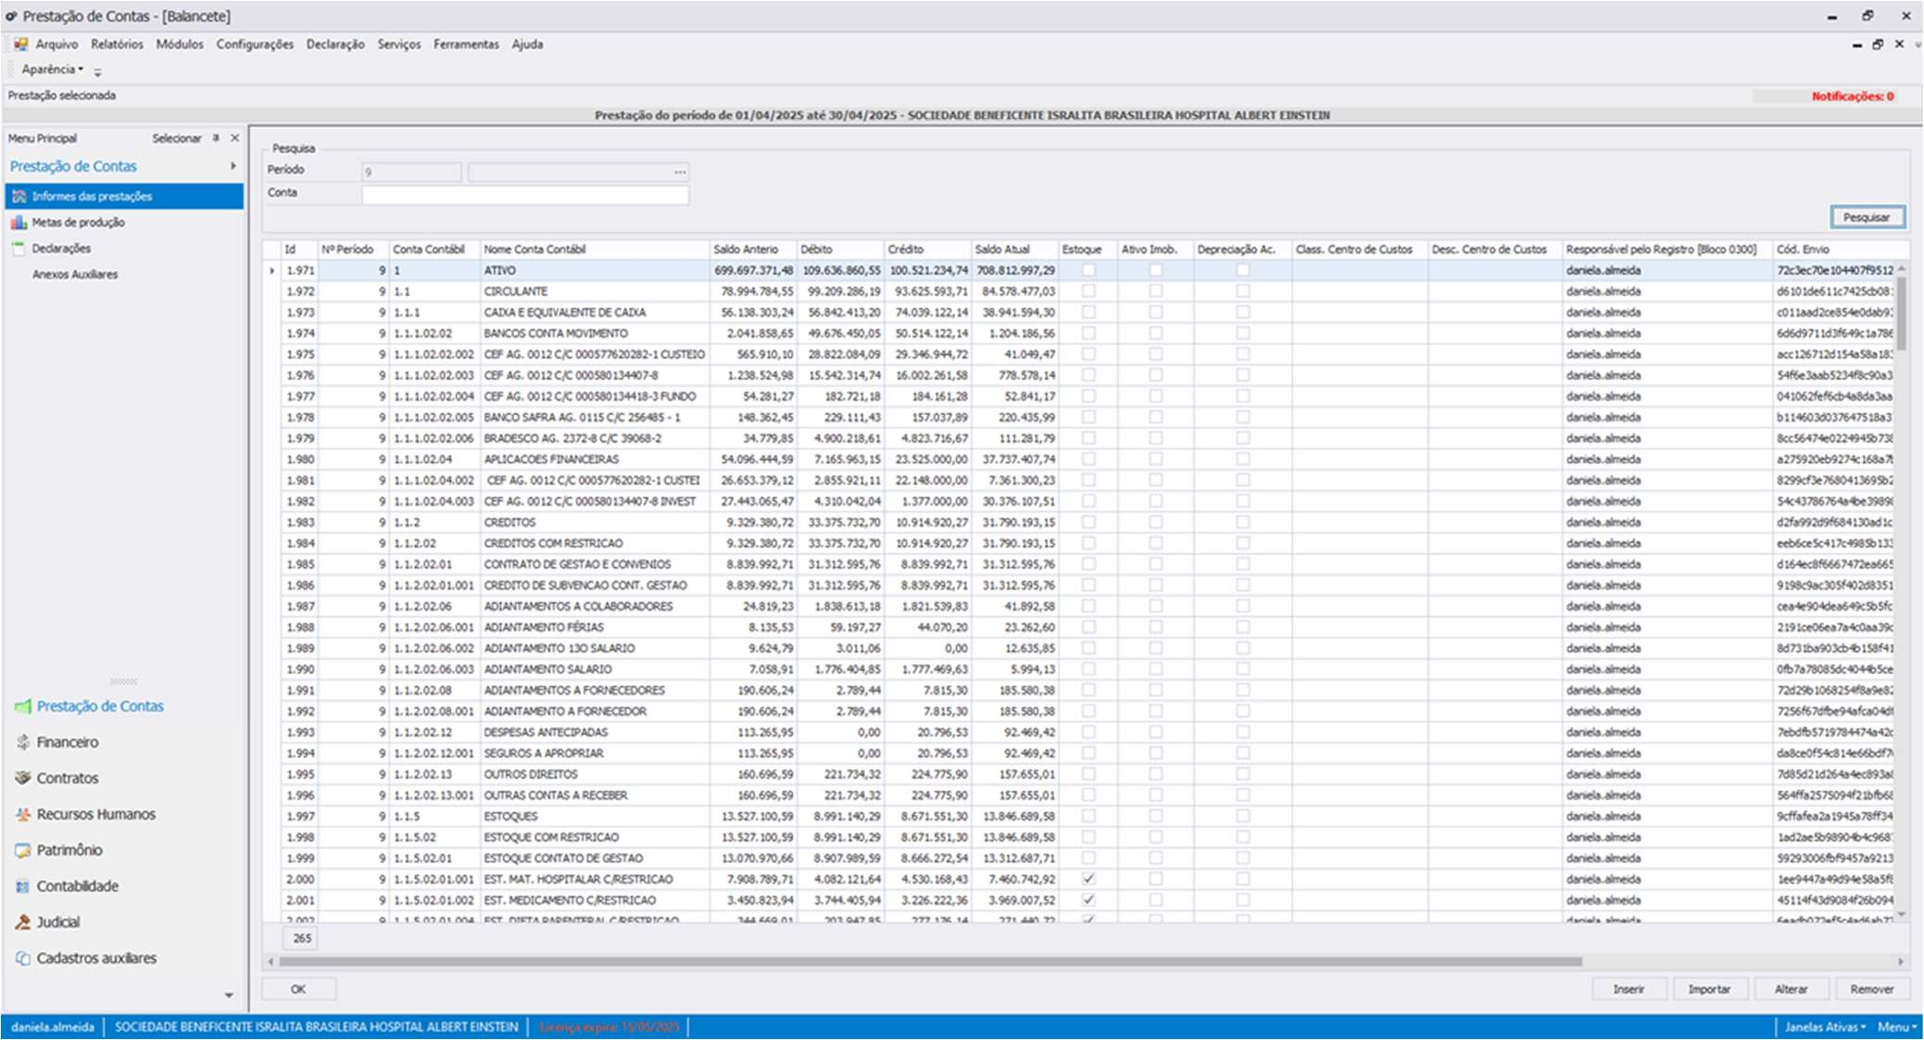

  - Relatório Econômico DRE HUGO – R$MM
No mês de abril/25, podemos destacar os seguintes resultados:

    - Repasse Operacional Acumulado totalizou R$ 25,2MM;
    - As Despesas Operacionais totalizaram R$ 24,9MM, tendo como principais custos mão de obra (R$ 14,1MM), serviços fixos (R$ 3,6MM) e materiais e medicamentos (R$ 3,8MM);
    - O Déficit Operacional totalizou R$ 0,2MM;
    - O Resultado Financeiro totalizou R$ 0,2MM, relativo ao rendimento das aplicações financeiras;
    - O Déficit do Exercício totalizou R$ 0,4MM;

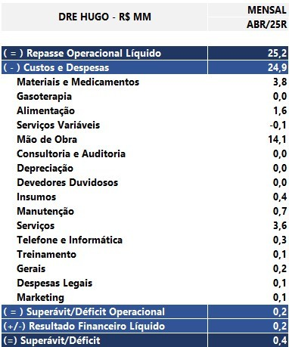

  - Análise de Custo KPIH

A competência de março de 2025 foi entregue no dia 10/05/2025 na plataforma KPIH. Segue

abaixo o cronograma referente ao fechamento do mês de abril de 2025:

Descrição | Prazo | Status
Consultoria Planisa - Analise Março | 07/05/2025 | Concluído
Fechamento KPIH - Março | 10/05/2025 | Concluído
Consumo de Estoque - Abril | 12/05/2025 | Em andamento
Folha Celetistas - Abril | 14/05/2025 | Em andamento
Consultoria Planisa - Analise fevereiro | 20/05/2025 | Em andamento
Estatísticas - Abril | 22/05/2025 | Em andamento
Produção - Abril | 23/05/2025 | Em andamento
Folha de Servidores e Residentes - Abril | 26/05/2025 | Em andamento
Consultoria Planisa - Analise Março | 28/05/2025 | Em andamento
Notas Fiscais - Abril | 30/05/2025 | Em andamento
Consolidação do Custeio - Abril | 10/06/2025 | Em andamento

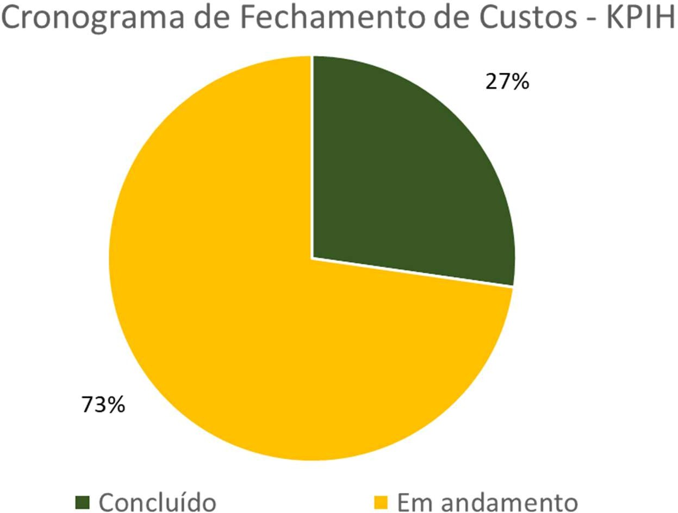

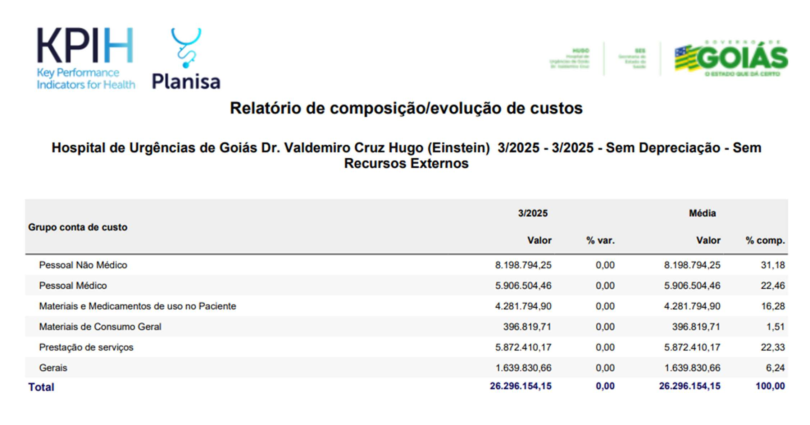

  - Relatório Financeiro
Posição de Caixa:

Hospital de Urgências de Goiânia - HUGO
Bancos | Saldo em 01-02-2025 |  | Saldo em 01-03-2025 |  | Saldo em 01-04-2025
Banco Safra - 256485-1 | R$ | 16.763,03 | R$ | 148.362,45 | R$ | 220.435,99
Banco Caixa Custeio - 577620282-1 | R$ | 1.632.725,47 | R$ | 565.910,10 | R$ | 41.049,47
Banco Caixa Investimento - 7222-2 | R$ | 914,95 | R$ | 1.238.524,98 | R$ | 778.578,14
Banco Caixa Rescisão - 7223-0 | R$ | 129.211,94 | R$ | 54.281,27 | R$ | 52.841,17
Banco Bradesco Cuisteio - 39068-2 | R$ | 60.631,35 | R$ | 34.779,85 | R$ | 111.281,79
Banco Caixa - Aplicação Custeio | R$ | 11.206.089,70 | R$ | 26.653.379,12 | R$ | 7.361.300,23
Banco Caixa - Aplicação Investimento | R$ | 30.876.628,10 | R$ | 27.443.065,47 | R$ | 30.376.107,51
Totais | R$ | 43.922.964,54 | R$ | 56.138.303,24 | R$ | 38.941.594,30
Rendimento Real - Mês | R$ | 479.635,17 | R$ | 432.491,93 | R$ | 463.594,18
Rendimento Real - Acumulado | R$ | 3.124.173,80 | R$ | 3.556.665,73 | R$ | 4.020.259,91

No mês de abril, a aplicação obteve um rendimento de R$ 463.594,18 (quatrocentos e sessenta e três mil, quinhentos e noventa e quatro reais e dezoito centavos).
No acumulado as aplicações financeiras obtiveram um rendimento total de R$ 4.020.259,91 (quatro milhões e vinte mil e duzentos e cinquenta e nove reais e noventa e um centavos).

Fluxo de Caixa:
Abril/2025
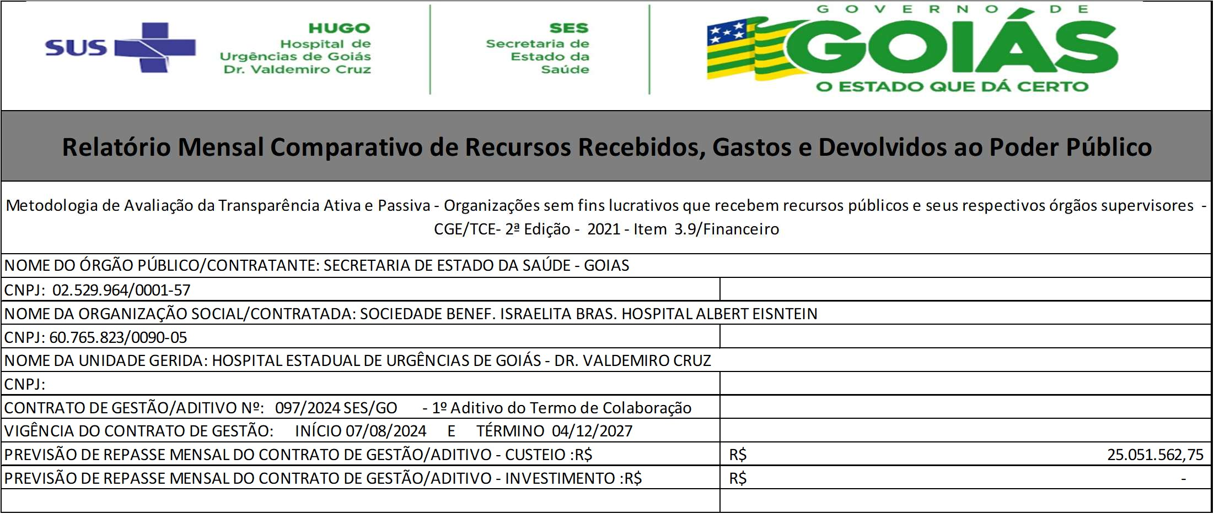

Relatório Financeiro Mensal
Competência: 04/2025 | Em Reais
1. SALDO BANCÁRIO ANTERIOR | R$ | 56.138.303,24
1.1 Caixa | R$ | -
1.2 Banco conta movimento | R$ | 2.041.858,65
1.2.1 CEF AG. 0012 C/C 577620282-1 CUSTEIO | R$ | 565.910,10
1.2.2 SAFRA AG. 0115 C/C 256485-1 | R$ | 148.362,45
1.2.3 BRADESCO AG. 2372 C/C 39068-2 | R$ | 34.779,85
1.2.4 CEF AG. 0012 C/C 580134407-8 INVESTIMENTO | R$ | 1.238.524,98
1.2.5 CEF AG. 0012 C/C 580134418-3 RESCISÓRIO | R$ | 54.281,27
1.3 Aplicações financeiras | R$ | 54.096.444,59
1.3.1 CEF AG. 0012 C/C 577620282-1 APL CUSTEIO | R$ | 26.653.379,12
1.3.2 SAFRA AG. 0115 C/C 256485-1 APLICAÇÃO | R$ | -
1.3.3 CEF AG. 0012 C/C 580134418-3 FUNDO RESCISÓRIO | R$ | -
1.3.4 CEF AG. 0012 C/C 580134407-8 INVESTIMENTO | R$ | 27.443.065,47
1.3.5 BRADESCO AG. 2372 C/C 39068-2 APL CUSTEIO | R$ | -
SALDO ANTERIOR | R$ | 56.138.303,24
2.ENTRADAS DE RECURSOS FINANCEIROS | R$ | 10.954.434,13
2.1 Repasse - CUSTEIO | R$ | 3.000.685,60
2.1.1 Repasse - CEF AG. 0012 C/C 577620282-1 CUSTEIO | R$ | 2.930.078,18
2.1.2 Repasse - Piso de Enfermagem | R$ | 70.607,42
2.2 Repasse - C/C - INVESTIMENTO | R$ | 7.082.657,37
2.2.1 Repasse - CEF AG. 0012 C/C 580134407-8 | R$ | 7.082.657,37
2.3 Repasse - C/C - RESCISÓRIO | R$ | 182.721,18
2.3.1 CEF AG. 0012 C/C 580134418-3 RESCISÓRIO | R$ | 182.721,18
2.4 RENDIMENTO SOBRE APLICAÇÕES FINANCEIRAS | R$ | 463.594,18
2.4.1 Rendimento sobre Aplicação Financeiras - BRADESCO AG. 2372 C/C 39068-2 - CUSTEIO | R$ | 218,74
2.4.2 Rendimento sobre Aplicação Financeiras - CEF AG. 0012 C/C 577620282-1 CUSTEIO | R$ | 179.188,24
2.4.3 Rendimento sobre Aplicação Financeiras - CEF AG. 0012 C/C 580134407-8 - INVESTIMENTO | R$ | 284.187,20
2.4.4 Rendimento sobre Aplicação Financeiras - SAFRA AG. 0115 C/C 256485-1 CUSTEIO | R$ | -
2.5 Outras entradas: RECUPERAÇÃO DE DESPESAS | R$ | 220.440,37
2.6 Aporte para Caixa | R$ | -
2.7 Devolução do Saldo de Caixa | R$ | -
2.8 Reembolso de Despesas | R$ | 4.335,43
SUBTOTAL DE ENTRADAS | R$ | 10.954.434,13
3. RESGATE APLICAÇÃO FINANCEIRA | R$ | 23.525.000,00
3.1 TOTAL RESGATE APLICAÇÃO FINANCEIRA CUSTEIO | R$ | 22.148.000,00
3.1.1 Resgate Aplicação - CEF AG. 0012 C/C 577620282-1 CUSTEIO | R$ | 22.148.000,00
3.1.2 Resgate Aplicação - SAFRA AG. 0115 C/C 256485-1 CUSTEIO | R$ | -
3.2 TOTAL RESGATE APLICAÇÃO FINANCEIRA INVESTIMENTO | R$ | 1.377.000,00
3.2.1 Resgate Aplicação - CEF AG. 0012 C/C 580134407-8 - INVESTIMENTO | R$ | 1.377.000,00
TOTAL DOS RESGATES | R$ | 23.525.000,00
TOTAL DAS ENTRADAS | R$ | 34.479.434,13

4. APLICAÇÃO FINANCEIRA | R$ | 44.847.381,98
4.1 TOTAL APLICAÇÃO FINANCEIRA - CUSTEIO | R$ | 41.054.583,10
4.1.1 Aplicação Financeira - BRADESCO AG. 2372 C/C 39068-2 - APLICAÇÃO | R$ | -
4.1.2 Aplicação Financeira - CEF AG. 0012 C/C 577620282-1 - APLICAÇÃO | R$ | 41.054.583,10
4.2 TOTAL APLICAÇÃO FINANCEIRA- INVESTIMENTO | R$ | 3.792.798,88
4.2.1 Aplicação Financeira - CEF AG. 0012 C/C 580134407-8 INVESTIMENTO | R$ | 3.792.798,88
4.3 TOTAL DAS APLICAÇÕES FINANCEIRAS (4= 4.1+4.2.1) | R$ | 44.847.381,98
4.3.1 Entrada Conta Aplicação Financeira (+) | R$ | -
4.3.2 Saida Conta Aplicação Financeira ref. Resgate em Conta (-) | R$ | -
Movimentação Financeira em Conta Aplicação | R$ | 21.322.381,98
5. SAÍDAS DE RECURSOS FINANCEIROS | R$ | 28.151.143,07
5.1 PAGAMENTOS REALIZADOS - CUSTEIO | R$ | 21.944.250,10
5.1.1 Pessoal | R$ | 5.036.900,86
5.1.2 Serviços | R$ | 11.253.132,59
5.1.3 Materiais e Insumos | R$ | 3.593.196,20
5.1.4 Tributos: Impostos,Taxas e Contribuições | R$ | 781.278,78
5.1.5 Outros Fornecedores | R$ | 2.789,44
5.1.6 Investimentos | R$ | -
5.1.7 Encargos Sobre folha de Pagamento | R$ | 452.661,74
5.1.8 Encargos Sobre Rescisão Trabalhista | R$ | 38.417,89
5.1.9 Outros: Recibo de Pagamento a Autônomo | R$ | 8.959,60
5.1.10 Concessionárias (Água, Luz e telefonia) | R$ | 509.897,45
5.1.11 Rescisões trabalhistas | R$ | 222.852,90
5.1.12 Diárias | R$ | -
5.1.13 Pensão Alimenticia | R$ | 1.564,32
5.1.14 Adiantamento | R$ | -
5.1.15 Despesas com Viagens | R$ | 42.598,33
5.1.16 Despesas com Vale Transporte | R$ | -
5.1.17 Despesas Bancárias | R$ | -
5.1.18 Custas Processuais | R$ | -
5.1.19 Reembolso de Despesas (-) | R$ | -
5.1.20 Reembolso de Rateio (-) | R$ | -
TOTAL DE PAGAMENTOS - CUSTEIO | R$ | 21.944.250,10
6. TRANSFERÊNCIAS | R$ | 6.702.587,71
6.1 Transferências para Conta Aplicação | R$ | 6.702.587,71
6.2. Aporte para Caixa (-) | R$ | -
6.3. Devolução do Saldo de Caixa (-) | R$ | -
6.4. Bloqueio Judicial (-) | R$ | -
TOTAL TRANSFERÊNCIAS | R$ | 6.702.587,71

7. PAGAMENTOS REALIZADOS - INVESTIMENTOS | R$ | 5.407.039,25
7.1 Aquisições de Bens (equipamentos, mobiliários,etc) | R$ | 2.876.465,75
7.2 Aquisições de Bens Imobilizados | R$ | 2.364.323,10
7.3 Aquisições Direito de Uso de Software | R$ | -
7.4 Outros - Taxa de Análise de Projetos Arquitetônicos | R$ | 112.440,00
7.5 Obras | R$ | 53.810,40
TOTAL DE PAGAMENTOS - INVESTIMENTO | R$ | 5.407.039,25
8.VALORES DEVOLVIDOS À CONTRATANTE | R$ | 799.853,72
8.1 Valores Devolvidos à Contratante - CUSTEIO | R$ | 799.853,72
8.2 Valores Devolvidos à Contratante - INVESTIMENTO | R$ | -
TOTAL VALORES DEVOLVIDOS | R$ | 799.853,72

9.SALDO BANCÁRIO FINAL EM 31/03/2025 | R$ | 38.941.594,30
9.2 Banco conta movimento | R$ | 1.204.186,56
9.2.1 CEF AG. 0012 C/C 577620282-1 CUSTEIO | R$ | 41.049,47
9.2.2 CEF CEF AG. 0012 C/C 580134407-8 INVESTIMENTO | R$ | 778.578,14
9.2.3 SAFRA AG. 0115 C/C 256485-1 CUSTEIO | R$ | 220.435,99
9.2.4 BRADESCO AG. 2372-8 C/C 39068-2 CUSTEIO | R$ | 111.281,79
9.2.5 CEF AG. 0012 C/C 580134418-3 - RESCISÓRIO | R$ | 52.841,17
9.3 Aplicações financeiras | R$ | 37.737.407,74
9.3.1 CEF AG. 0012 C/C 577620282-1 APL CUSTEIO | R$ | 7.361.300,23
9.3.2 CEF AG. 0012 C/C 580134407-8 INVESTIMENTO | R$ | 30.376.107,51
9.3.3 SAFRA AG. 0115 C/C 256485-1 APLICAÇÃO | R$ | -
SALDO BANCÁRIO FINAL | R$ | 38.941.594,30
10.INFORMAÇÕES COMPLEMENTARES - GLOSAS
TOTAL DAS GLOSAS
11.Nota Explicativa:
Fonte: Extratos bancários e SIPEF

- Operações
  - Facilities

No mês de março, recebemos via CAPEX, 70 suportes de hamper para distribuir entre os setores do hospital, com o objetivo de melhorar a organização dos ambientes, segregar corretamente os enxovais sujos, reduzir o risco de contaminação cruzada, evitar descartes incorretos, aumentar a durabilidade dos nossos enxovais e otimizar o fluxo de trabalho da equipe, resultando em uma maior eficiência e qualidade nos serviços prestados.
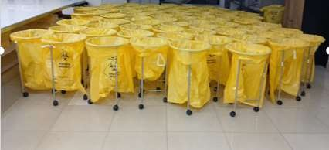
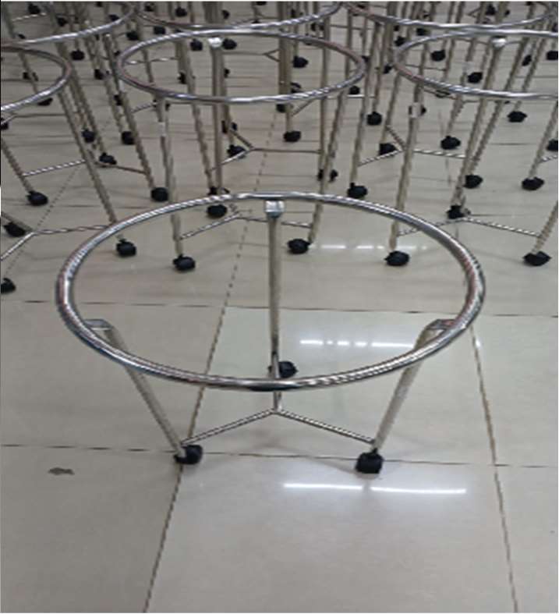

  - Segurança e Bombeiros

    - Inspeção de equipamentos e sinalização de PCI (Prevenção e Combate a Incêndio), a equipe de bombeiros iniciou a revisão geral de todos os equipamentos e sinalizações de emergência no que compete a prevenção e combate a incêndio, as ações visam reforçar a segurança contra incêndios na unidade.

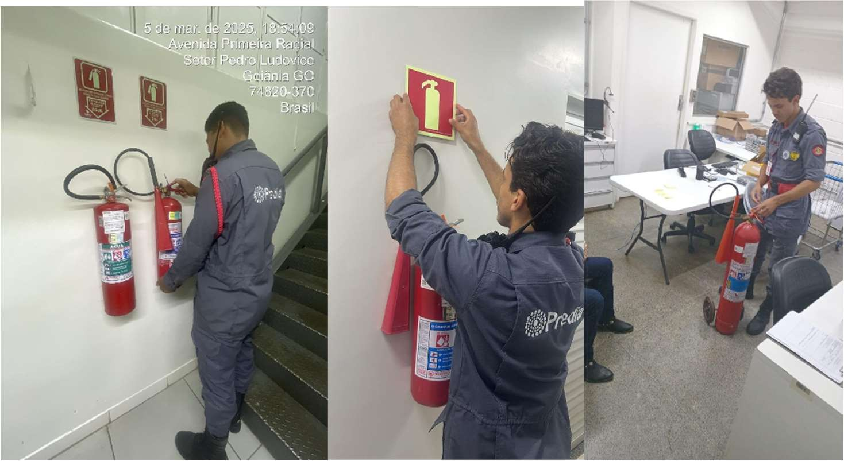

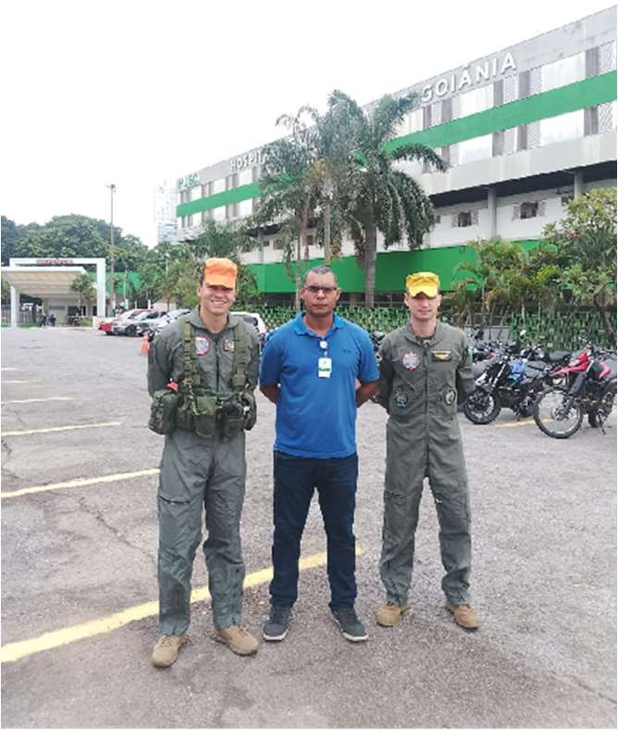
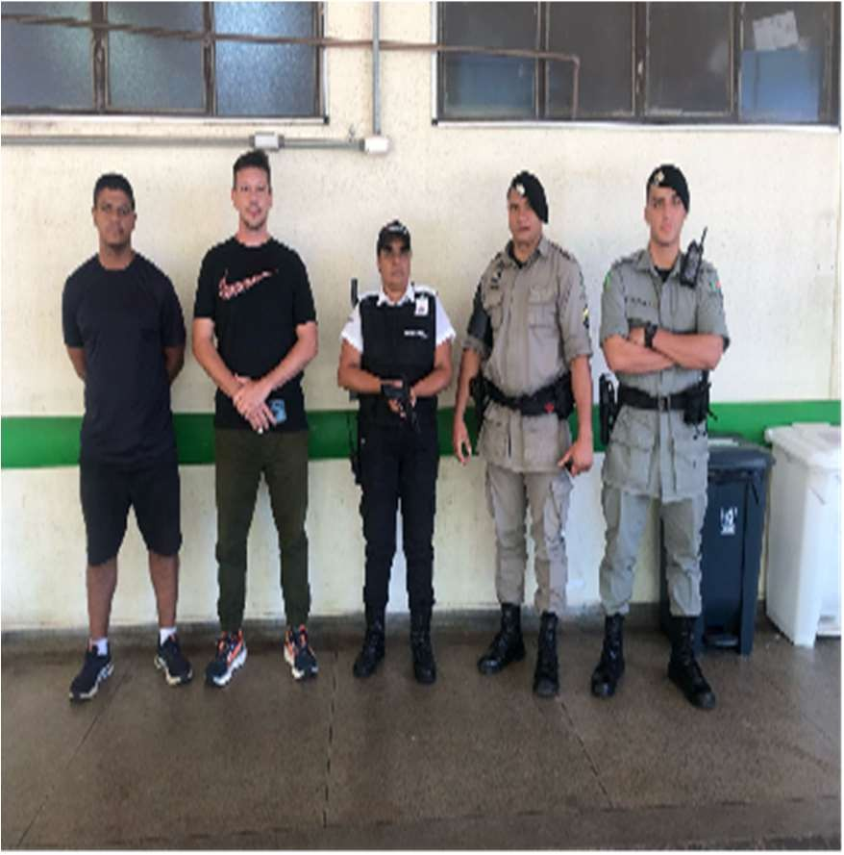
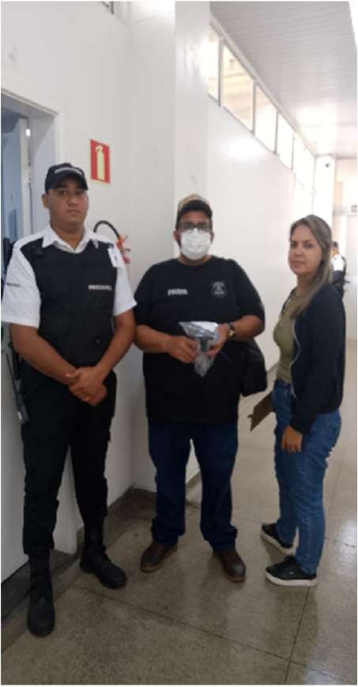
    - Integração com as forças policiais para atendimento a ocorrências no ambiente hospitalar e em atendimento ao usuário, participação em operações de segurança com a Aviação do Exército Brasileiro.

  - Engenharia Clínica
Atividades de recebimento, instalação e treinamento de equipamentos médico-hospitalares adquiridos com recursos a título de investimento: 02 (dois) monitores de transmissão neuromuscular, 02 (duas) torres de videolaparoscopia, 41 (quarenta e um) oxímetros de pulso portáteis, 04 (quatro) ultrassons terapêuticos, 02 (dois) eletroestimuladores TENS/FES, 30 (trinta) camas elétricas, 03 (três) arcos cirúrgicos, 12 (doze) videolaringoscópios e 03 (três) torres de endoscopia.
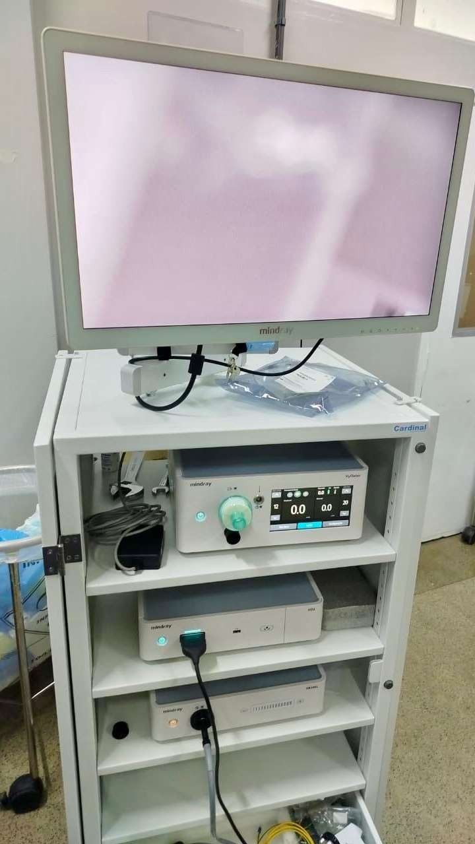
    - 03 (três) torres de laparoscopia
    - 30 (trinta) camas elétricas
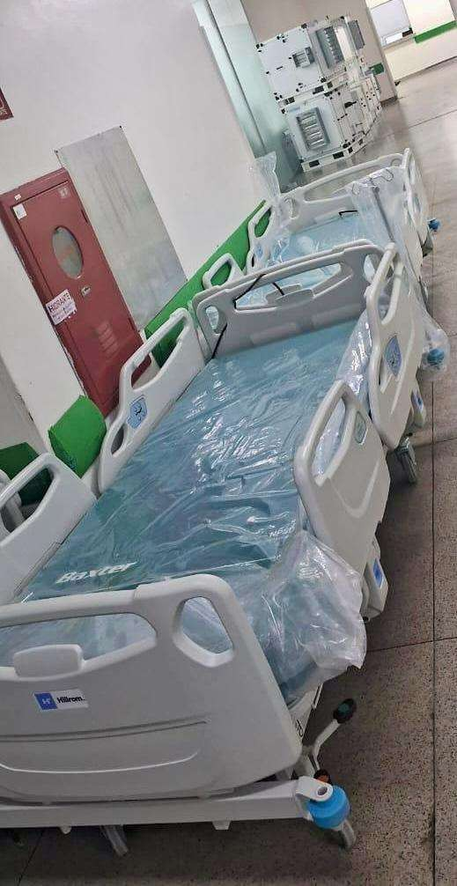

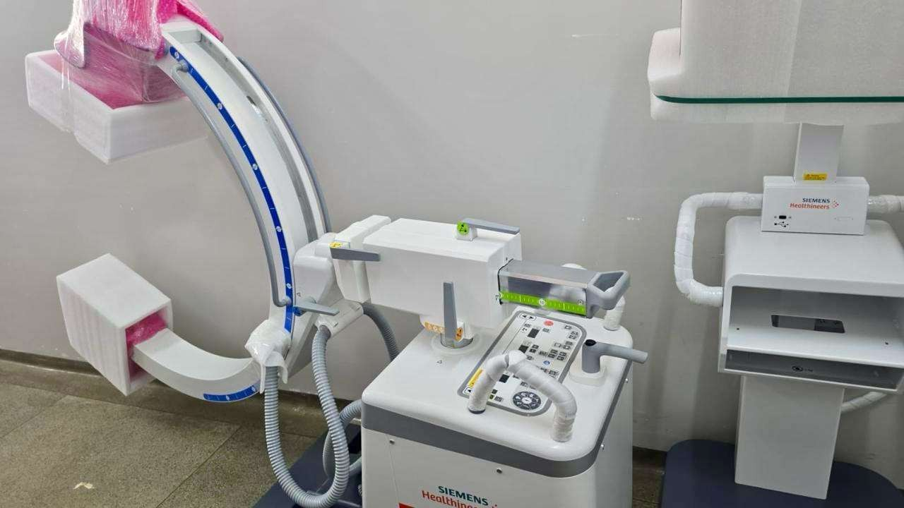
    - 03 (três) arcos cirúrgicos
  - Projetos e obras

    - Entregas parciais do Plano Diretor
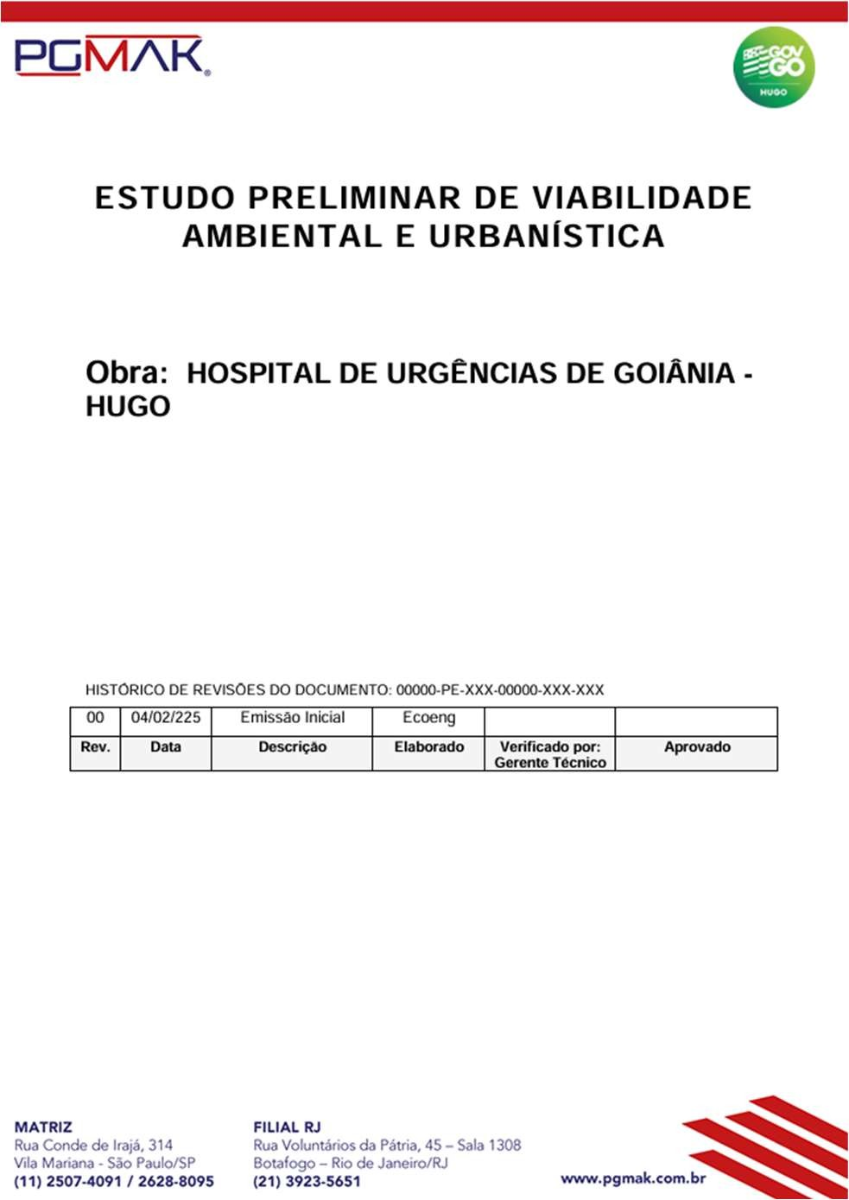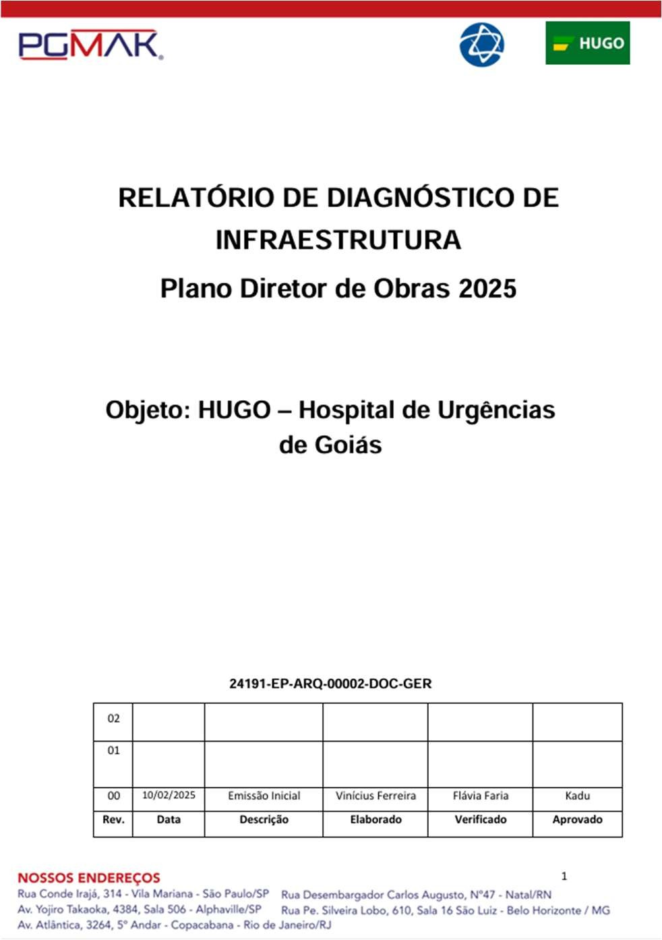

    - Conclusão do Projeto Básico e protocolo para análise da Vigilância Sanitária Municipal – UTI 5

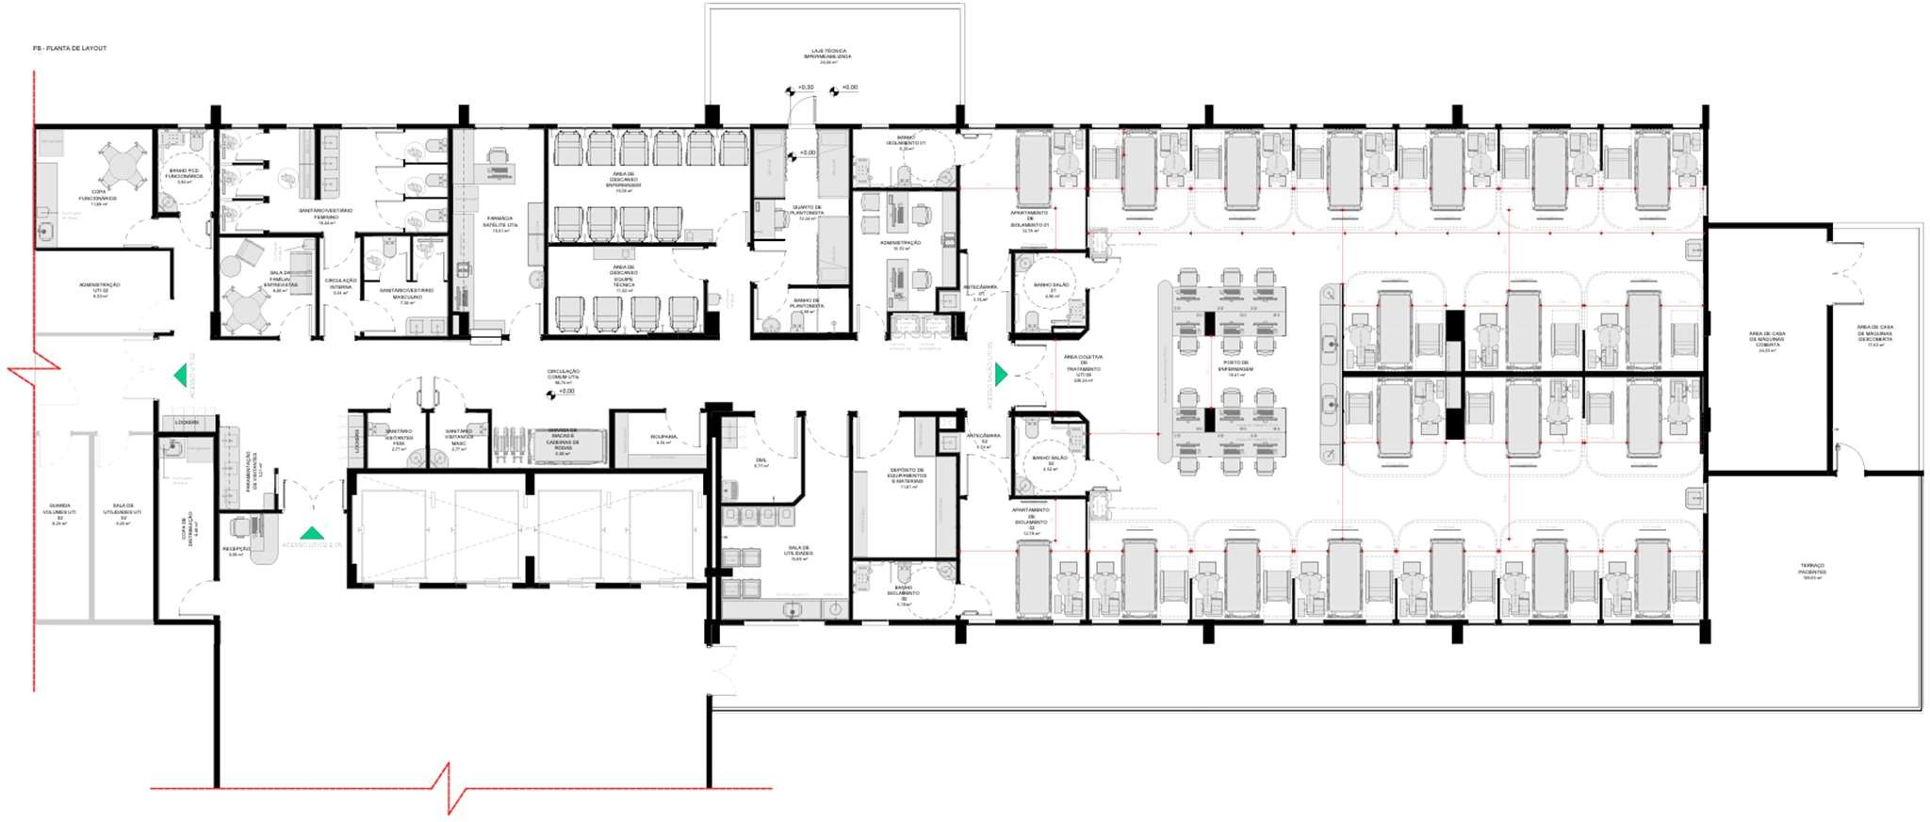

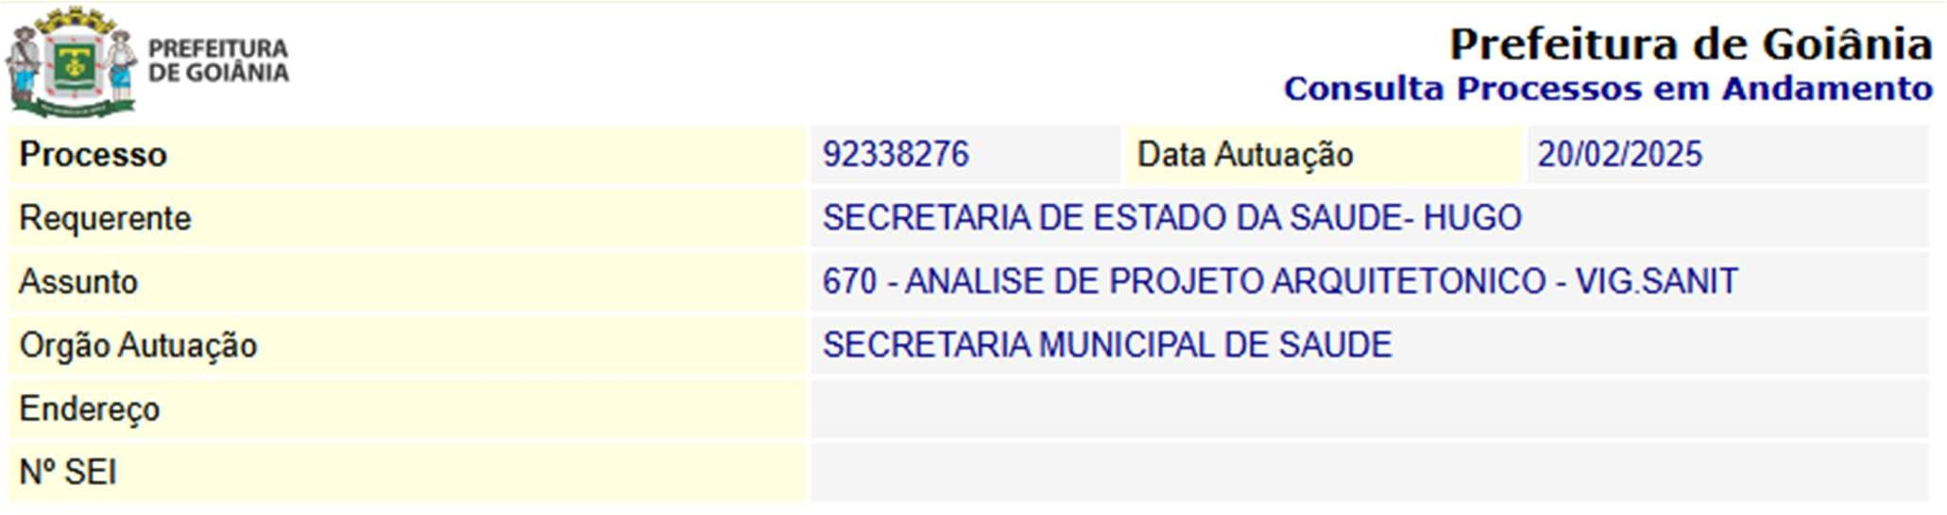

  - Manutenção Predial

    - Manutenção Predial

Troca das portas do centro cirúrgico:

      - Substituição das portas de madeira por portas de lambril com fechamento por molas, proporcionando maior durabilidade e melhor vedação.
Reforma das salas do centro cirúrgico:
      - Realização de pintura completa.
      - Instalação de sistema de climatização adequado.
      - Melhoria na iluminação, garantindo condições ideais para os procedimentos.
Substituição das portas de acesso às UTIs:

      - Instalação de novas portas com foco na segurança e na organização dos fluxos assistenciais.
Início da reforma do piso da sala de tomografia:
      - Etapa inicial do processo de renovação do piso, visando melhor higiene e segurança no ambiente.

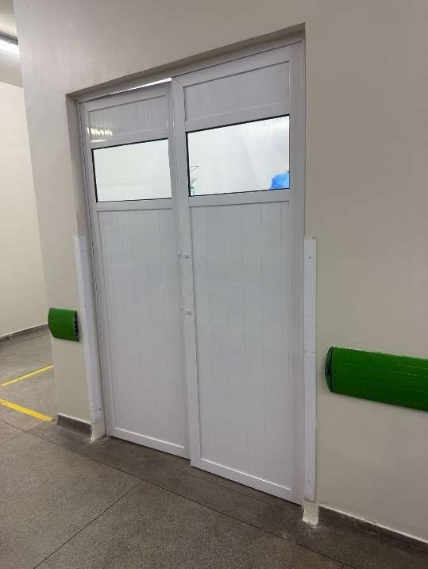 | 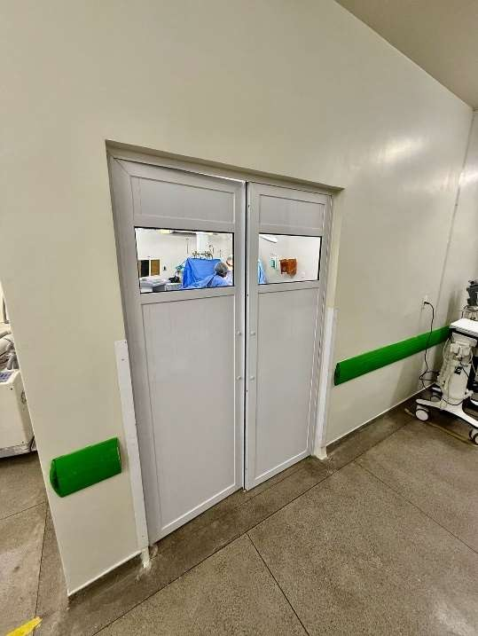
Figura 01 - Troca de portas do Centro Cirúrgico

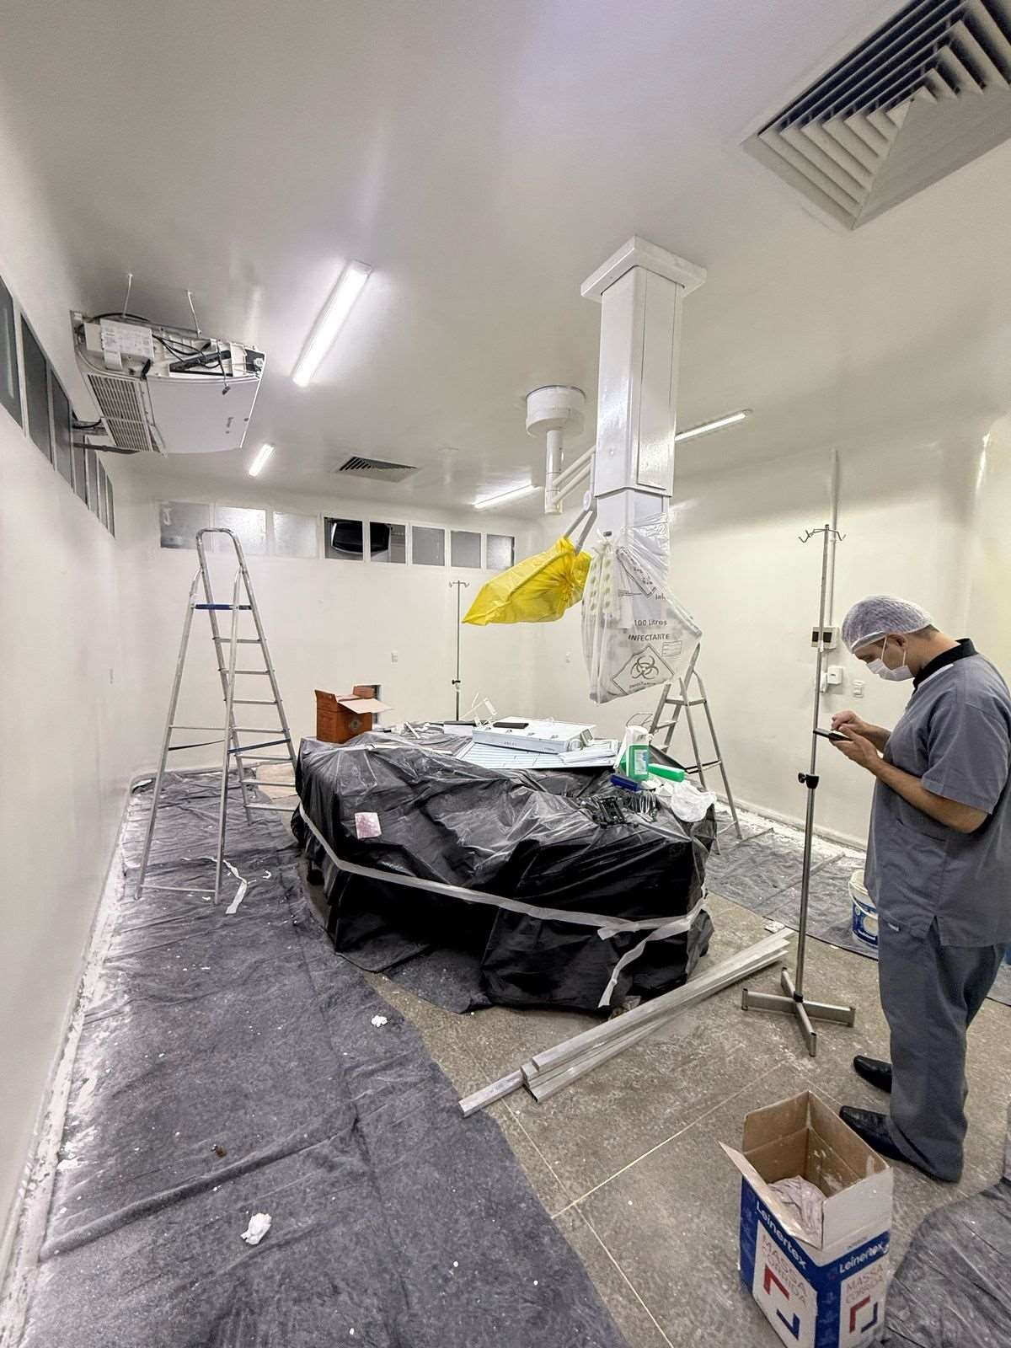 | 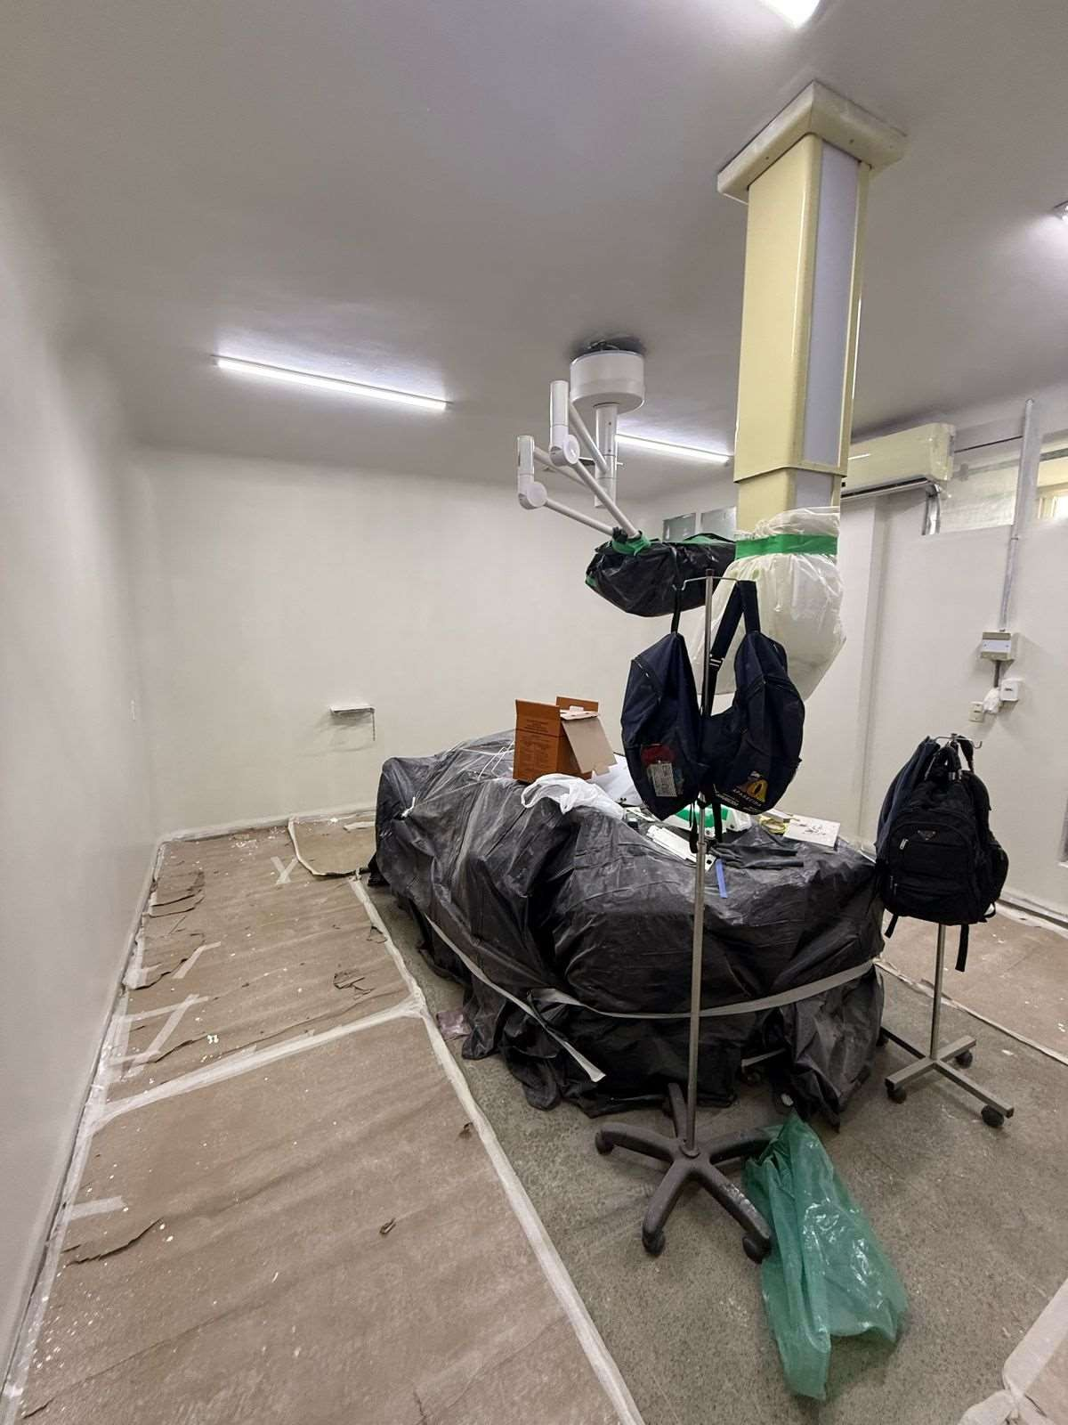

Figura 02 - Reforma das salas do Centro Cirúrgico

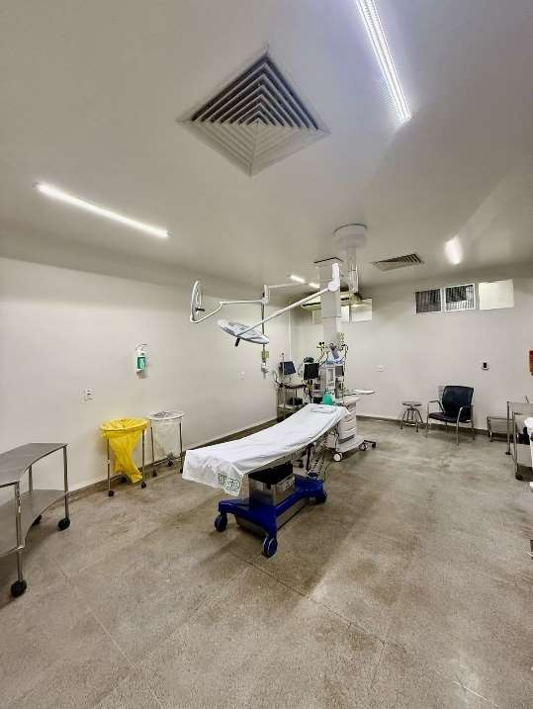 | 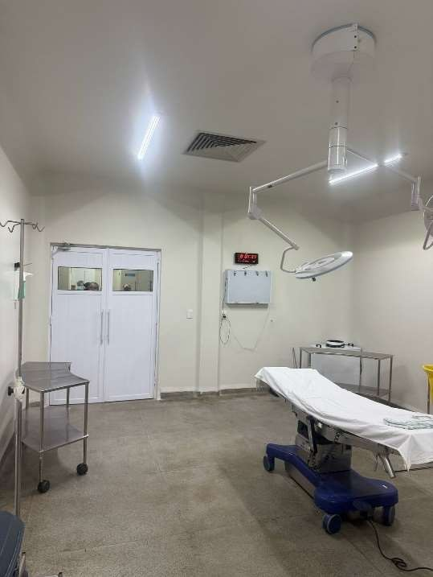
Figura 03 - Reforma das salas do Centro Cirúrgico

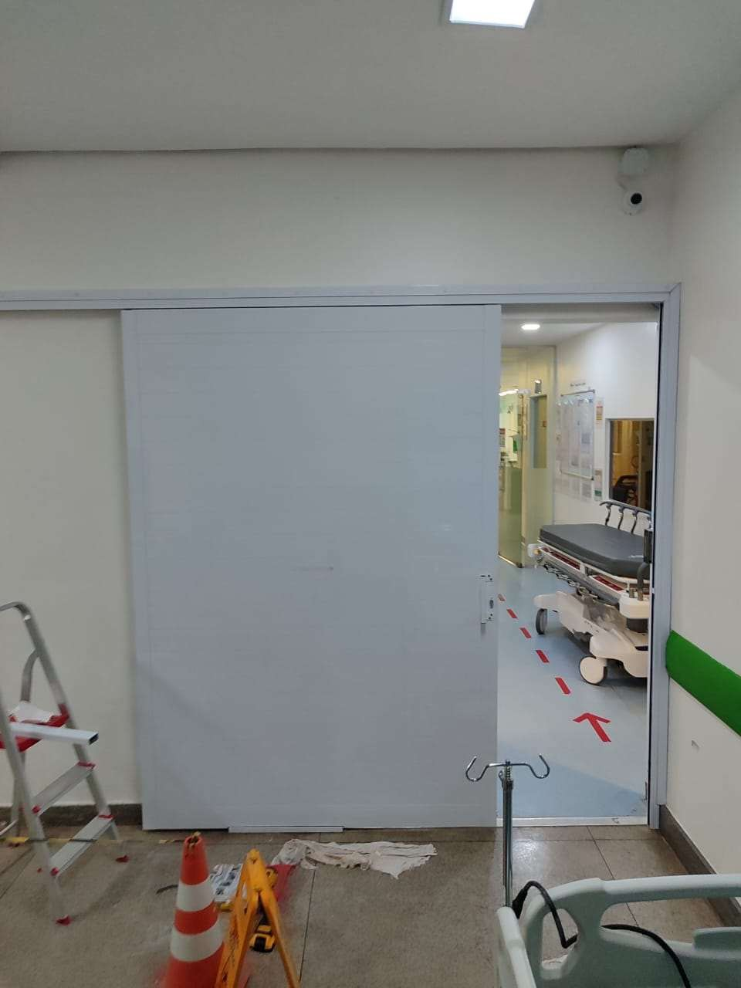 | 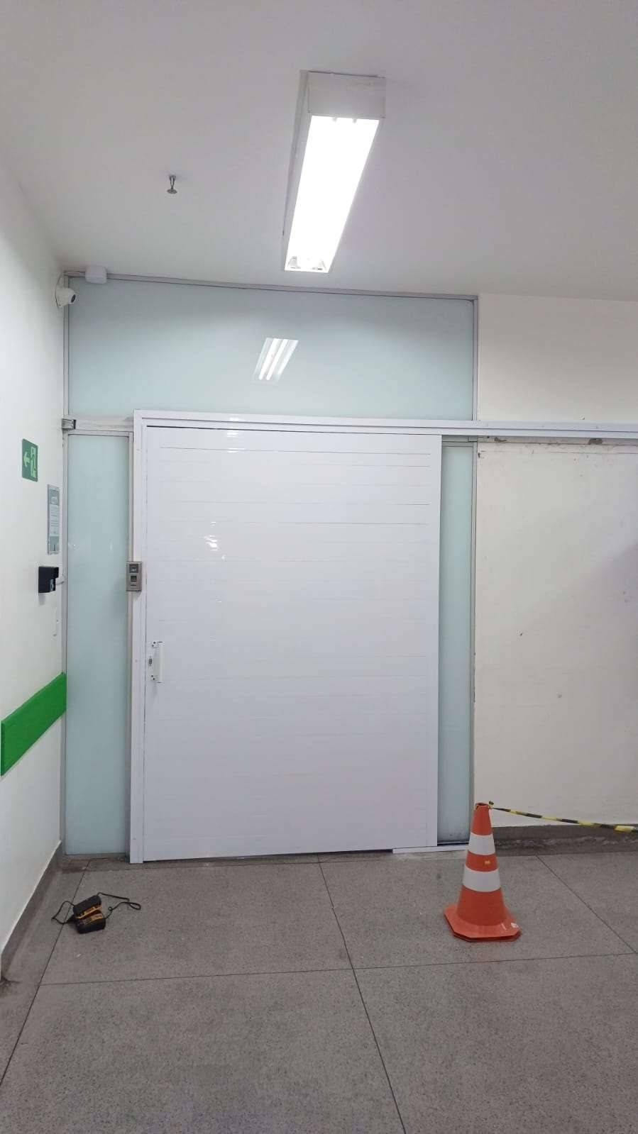
Figura 04 - Instalação de portas com controle de acesso nas UTI’S

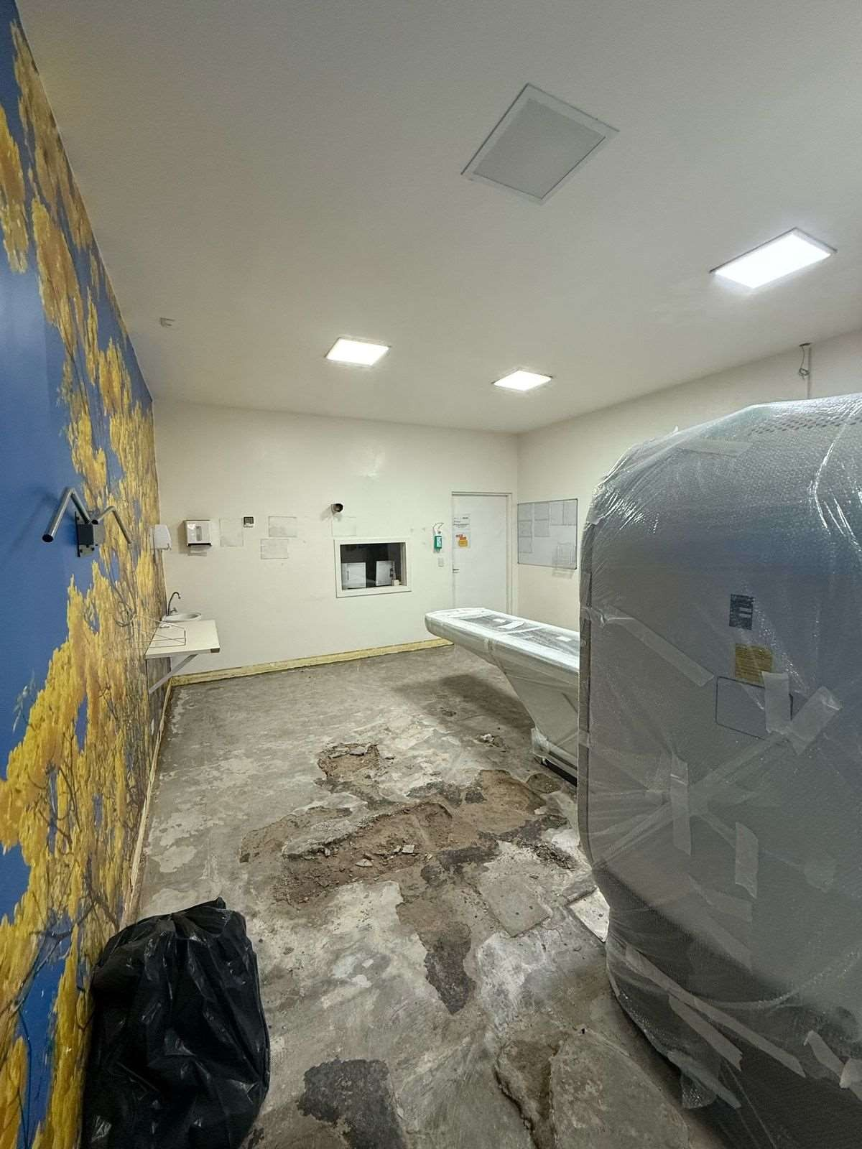 | 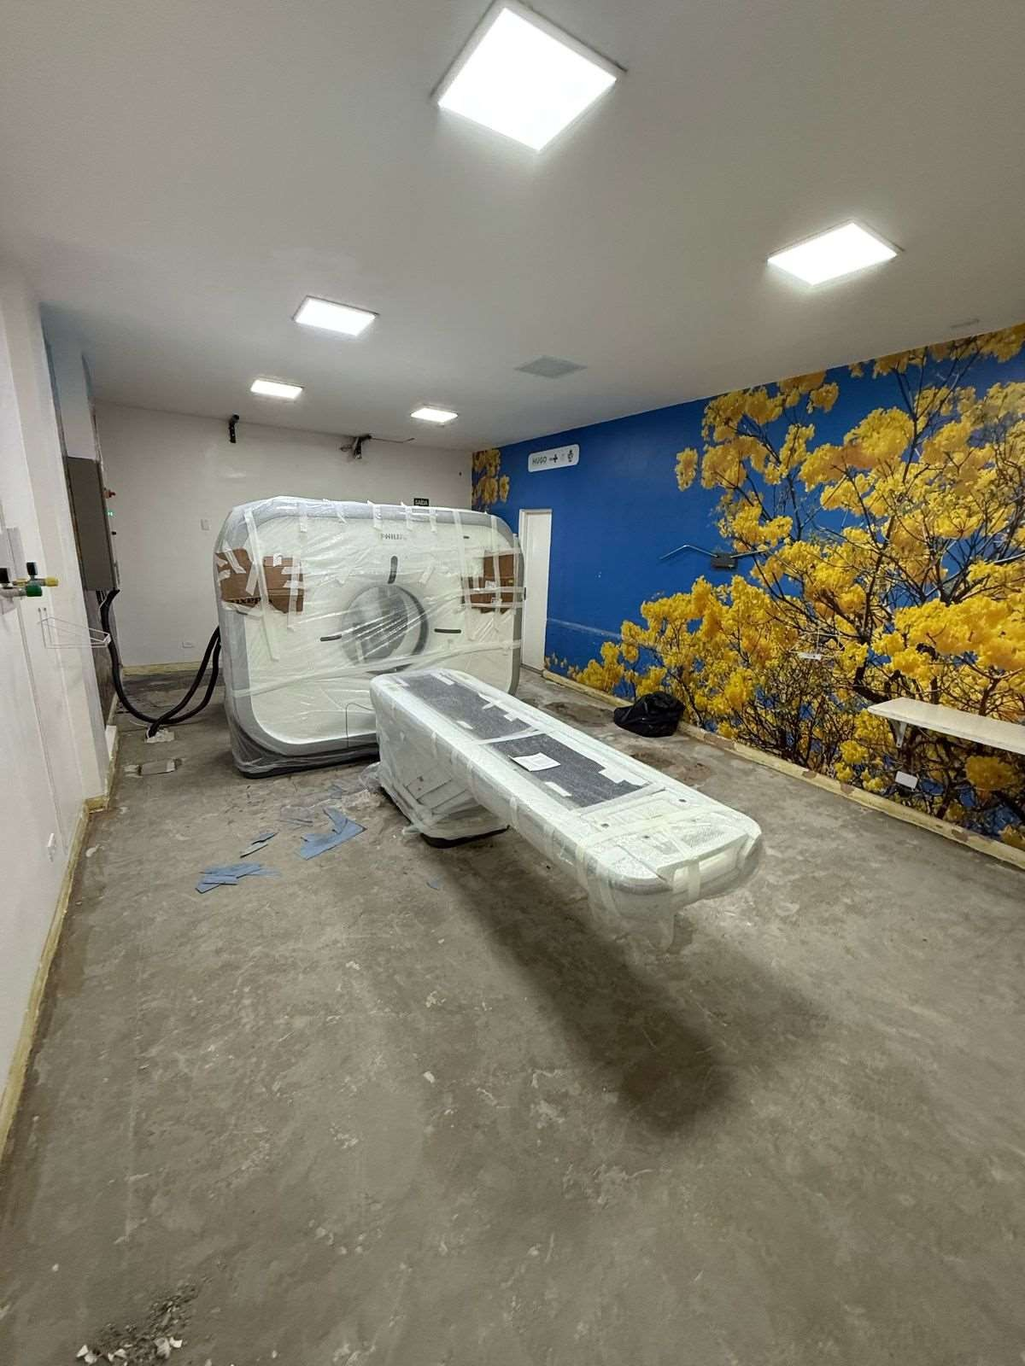
Figura 05 - Início da reforma piso da tomográfia

- Núcleo de Qualidade, Segurança do Paciente e Práticas Assistenciais

No controle e acompanhamento da adesão das equipes assistenciais aos protocolos e procedimentos de sua área de atuação por meio da coleta de dados, elaboração e análise de indicadores, bem como implementar projetos e iniciativas de melhoria contínua visando o aprimoramento dos processos. Visando isso, segue abaixo, algumas ações já iniciadas nas áreas;

  - Boas práticas - Cirurgia segura e Alerta de Medicamentos de Alta Vigilância
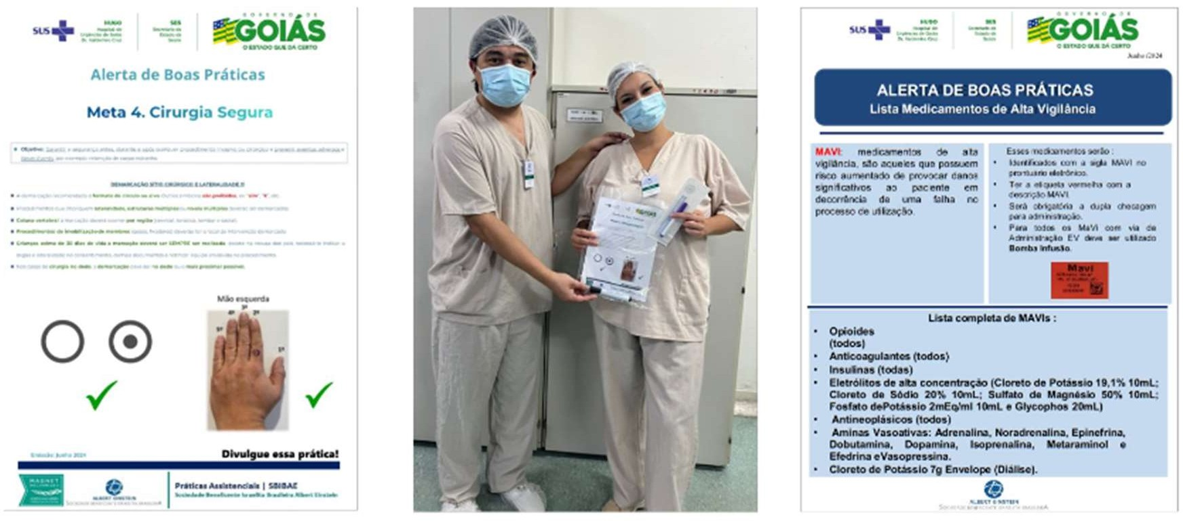
- Alerta de demarcação de sítio cirúrgico e lateralidade;

- Utilização das canetas de demarcação cirúrgica;
- Preenchimento do Check list de cirurgia segura;
- Preenchimento correto dos termos cirúrgicos;
- Orientações e cuidados sobre medicamentos MAVI (Medicamento de Alta Vigilância);
- Identificação (etiqueta vermelha), separação e controle dos MAVI;
- Treinamento de manipulação de Bomba de Infusão e aquisição de equipos BIC;

  - 08/24 - Treinamento cuidados com acesso venoso periférico
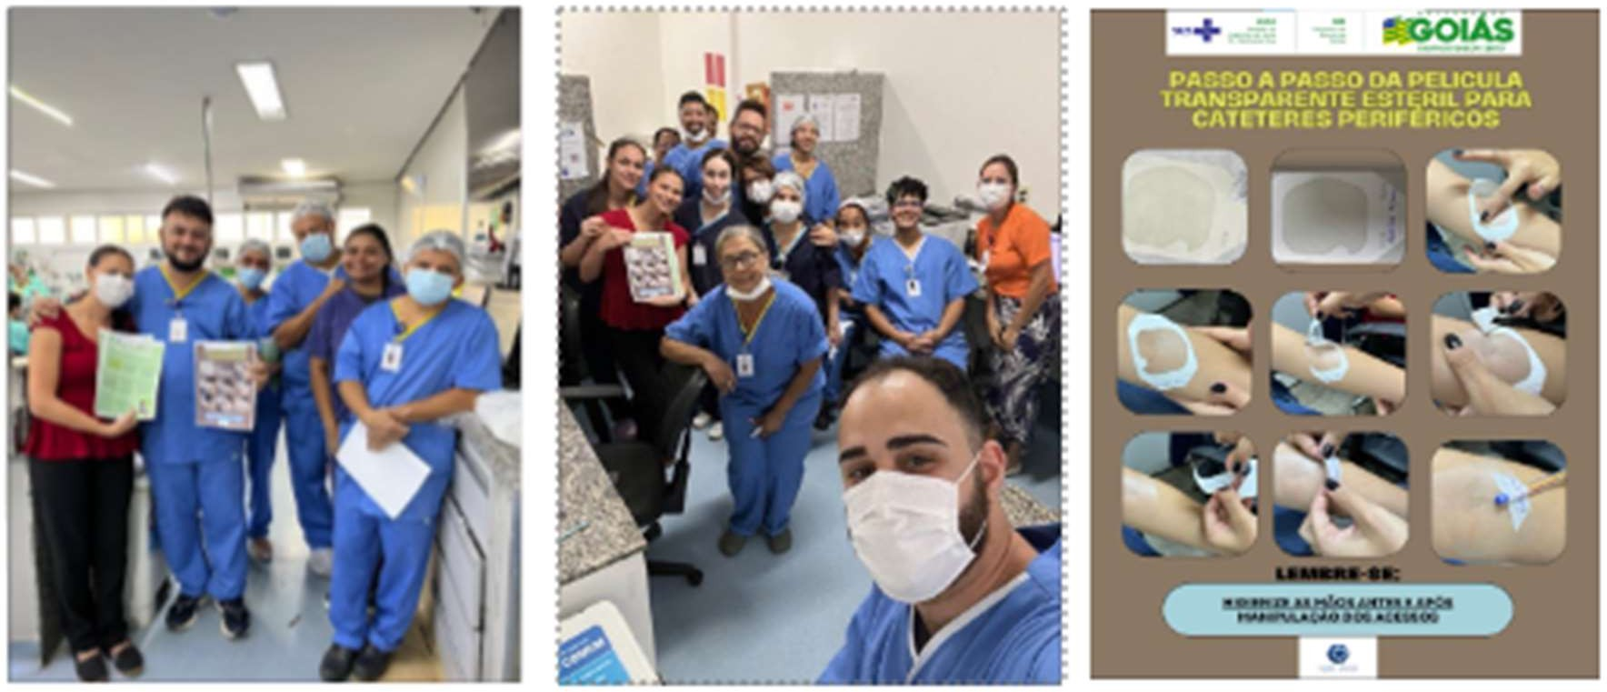

- Orientações de boas práticas em cuidados com cateteres periféricos;
- Utilização do uso da pelicula transparente para avaliação de sítio de inserção e sinais de flebite;
- Cuidados com acessos periféricos (proteção durante banho; realização de flushing antes e após administração de medicações; não utilização de fitas não estéreis fitas microporosas e esparadrapos; Avaliações de cuidados com o manuseio do cateter);
- Orientação sobre o passo a passo de como utilizar a película e estabilizar o cateter;

  - 07/24 - Treinamento sobre o modelo Einstein de Atendimento “SPA”

- Segurança
- Paixão em servir
- Atenção aos Detalhes “NÃO É COMIGO, MAS É”

  - 07/24 - Protocolo de Quedas - Ações para prevenção
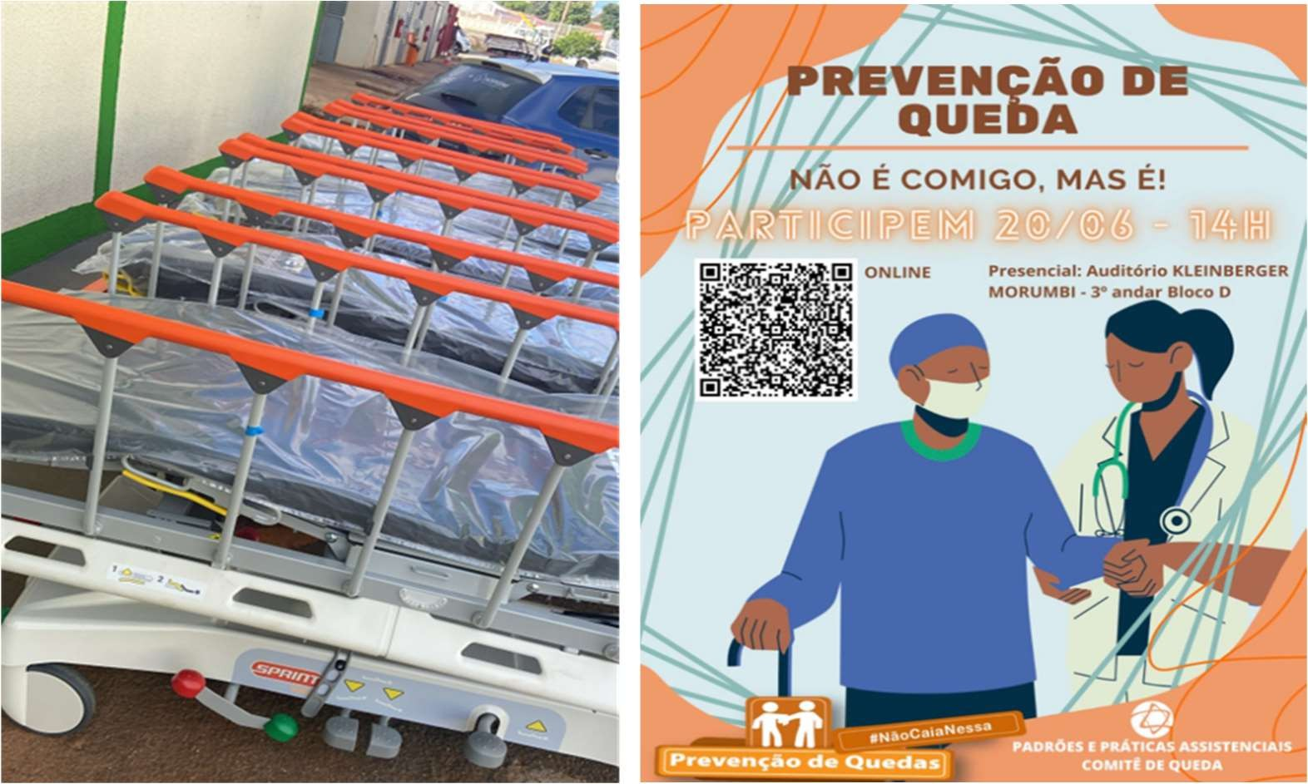

- Aquisição de novas macas;
- Retirada e manutenção de macas danificadas e enferrujadas;
- Participação em eventos voltados para prevenção de Queda;

  - 07/24 - Adaptações para o carro de Emergência

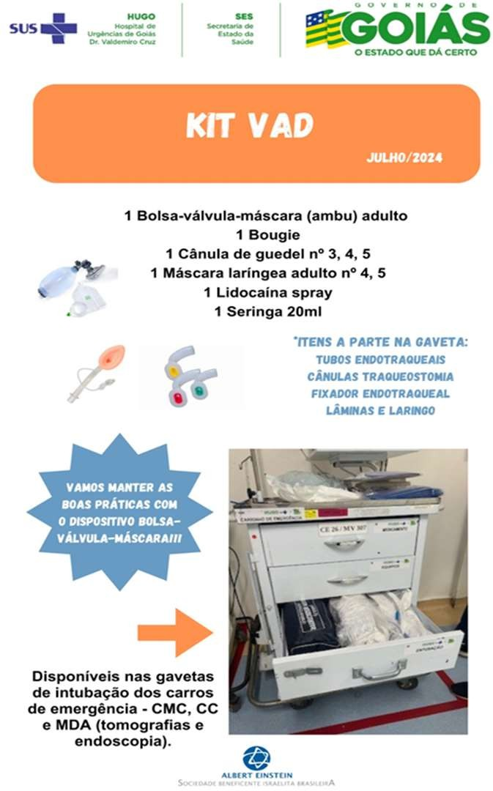
- Montagem de Kit VAD (via área difícil) e adaptado nos carros de emergência;
- Treinamento e orientação para a equipe assistencial das novas aquisições;

  - 08/24 - Revisão e/ou construção de Fluxos Assistenciais
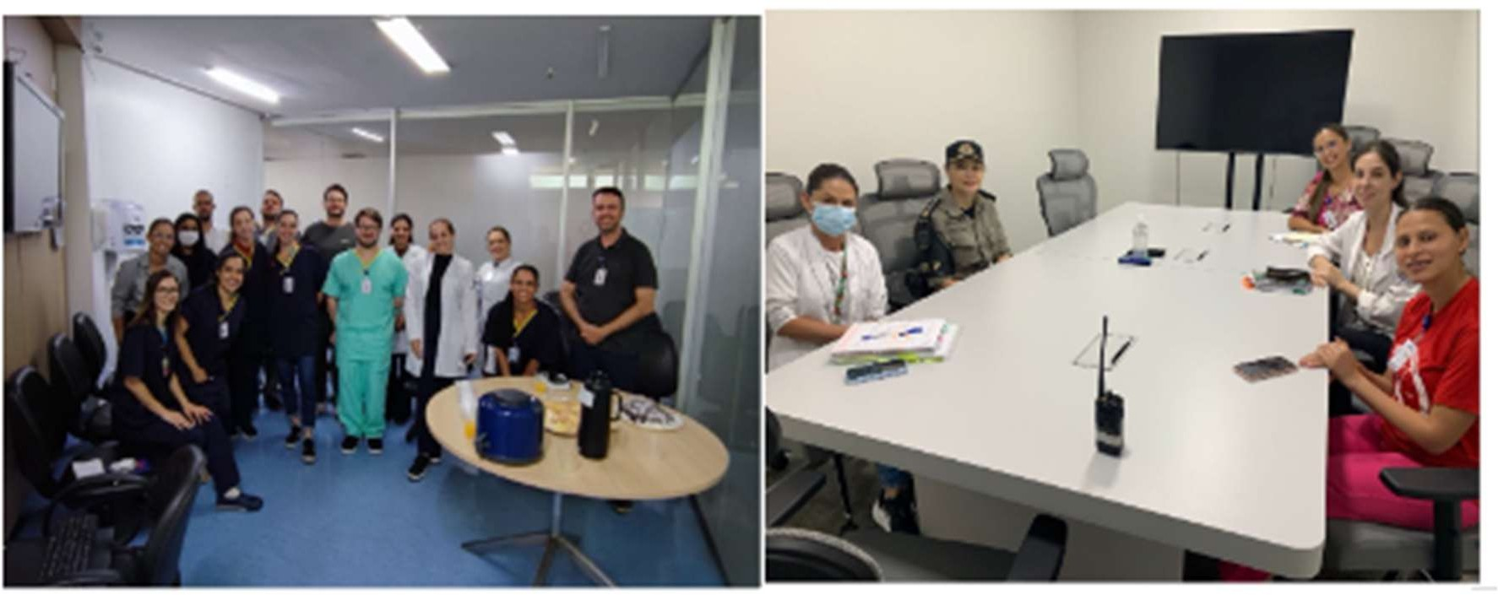

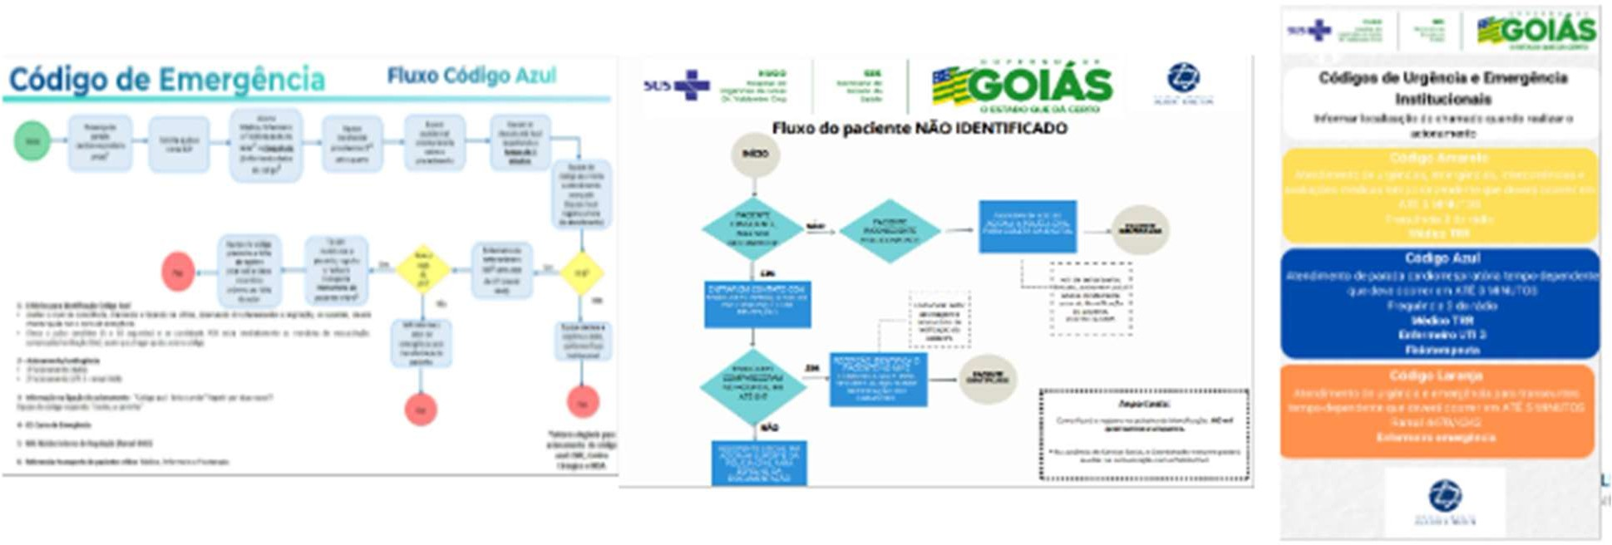

- Adaptação dos carros de emergência conforme protocolo matricial;
- Criação dos códigos Azul e Amarelo;
- Treinamento sobre códigos Azul e Amarelo;
- Criação do fluxo de paciente vítima de Violência (Visita do Batalhão Maria da Penha);
- Criação do fluxo do paciente não identificado (Apoio da Central de desaparecidos para coleta de digital).

  - AUDITORIA FAAP (Formulário de avaliação de acesso periférico)

    - 09/24 - Orientações e prevenção de flebite/1ª auditoria FAAP
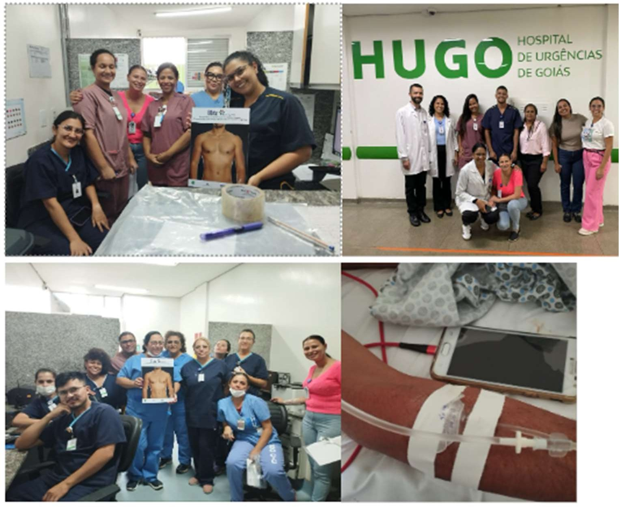
- Reforço com a equipe sobre a importância do uso da pelicula em acessos periféricos;

- Reforço sobre a não utilização de fitas não estéreis em acessos periféricos;
- Programa de prevenção de Flebite - 1ª auditoria para avaliação de acessos periféricos (FAAP);
- Implantações de ações matriciais (programas de prevenção);

.

  - 09/24 - Padronização dos carros de emergência
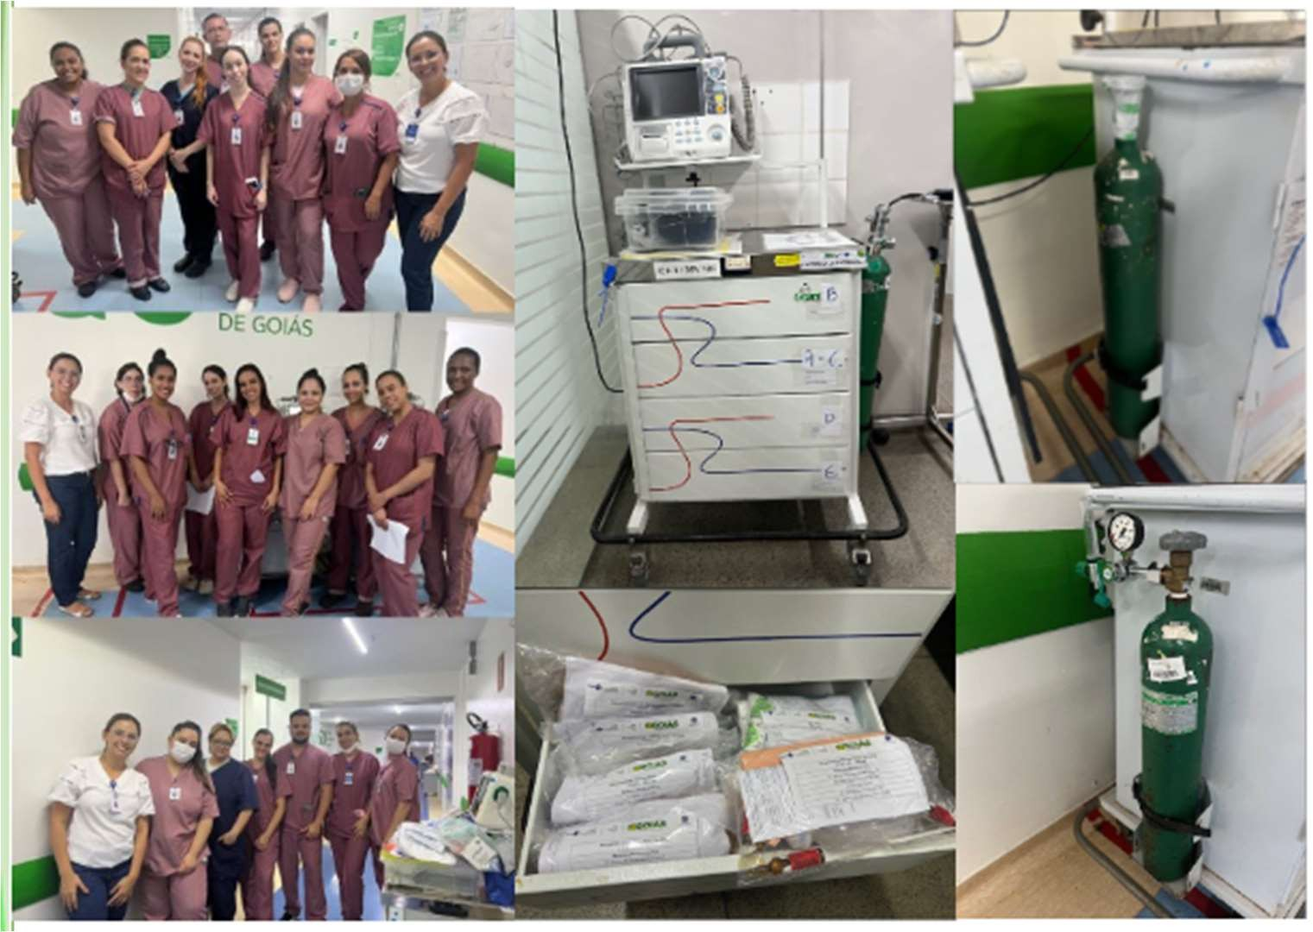

- Treinamento com equipe assistencial sobre o novo modelo do carro de emergência;
- Treinamento de conferência e rotinas com o carro de emergência;

- Disponibilização de cilindros de oxigênios para todos os carros de emergência;
- Treinamento da equipe assistencial com manuseio dos novos cilindros;

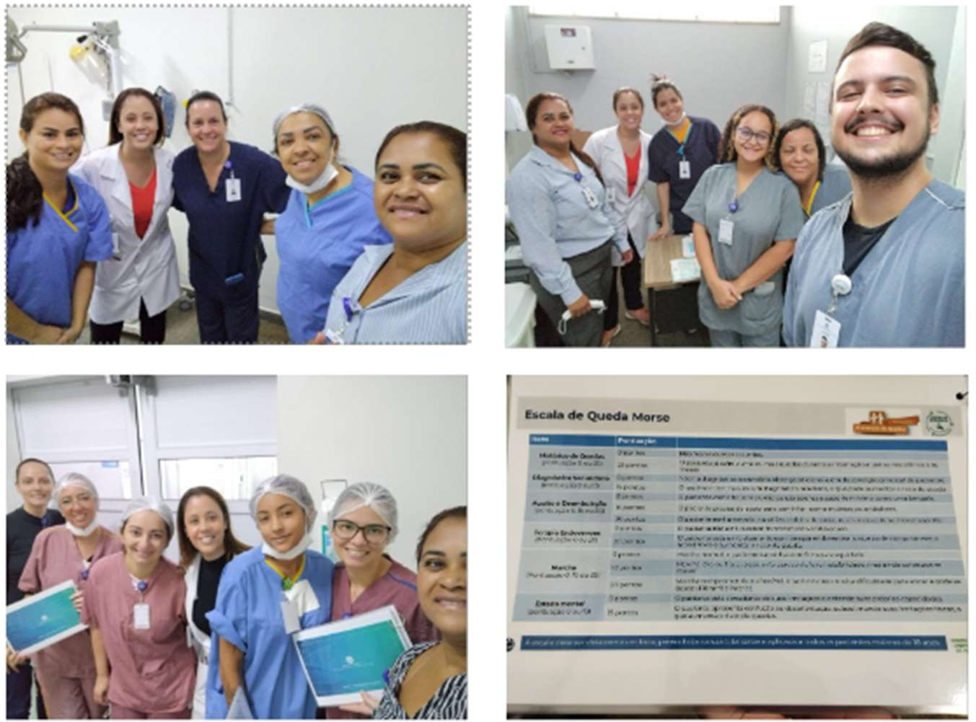
  - 10/2024 Protocolo queda/orientações plano de cuidados

- Instituição do Protocolo de Queda para pacientes Internos, Externos e Acompanhantes;
- Treinamento das equipes sobre a implantação do protocolo de queda;
- Introdução do uso da pulseira Laranja para sinalização do risco;
  - ✓InfoArpmoeios cmomatrpicaisaslopaarpaasdsiosseeQmri-ncaoçdãeosodboreproostioncaoplsoe; 06/06 e 17/06- orientações in-loco
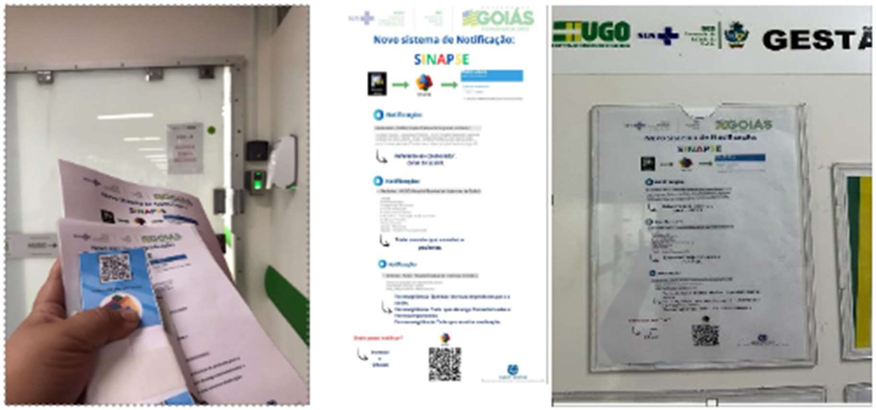
- Implantação do novo canal de notificação - Interact/Sinapse;
- Disponibilização do Qr-Code de acesso nas áreas assistenciais (mesas e computadores);
- Treinamento das equipes sobre o manuseio da nova ferramenta;

- Reforço com as equipes sobre a importância do sistema de notificações;
- Disponibilização do canal na rede interna da unidade (Intranet); Ação do Dia Mundial da Segurança do

  - Ação do Dia Mundial da Segurança do Paciente 17 de Setembro
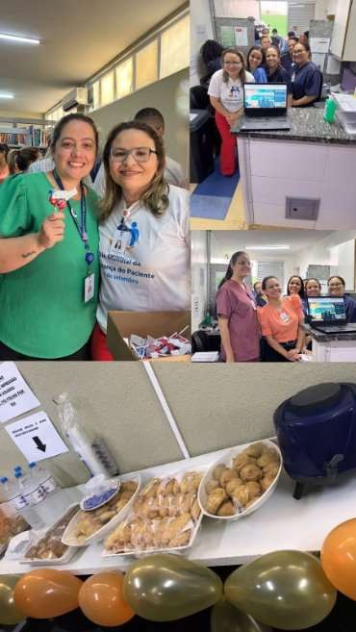
- Comemoração do Dia Mundial da Segurança do Paciente, com o tema "Melhorar o diagnóstico para a segurança do paciente". Com o slogan "Faça certo, torne seguro!";
- Dinâmica com a ferramenta Kahoot com lideranças e equipes assistenciais sobre o tema da

campanha;
- Coffee break com as equipes, lideranças e entrega de lembrança sobre a segurança do paciente;
- Atividades nas áreas assistenciais com dinâmica e interação sobre o tema da campanha entrega de brindes;

  - Instituição das Comissões

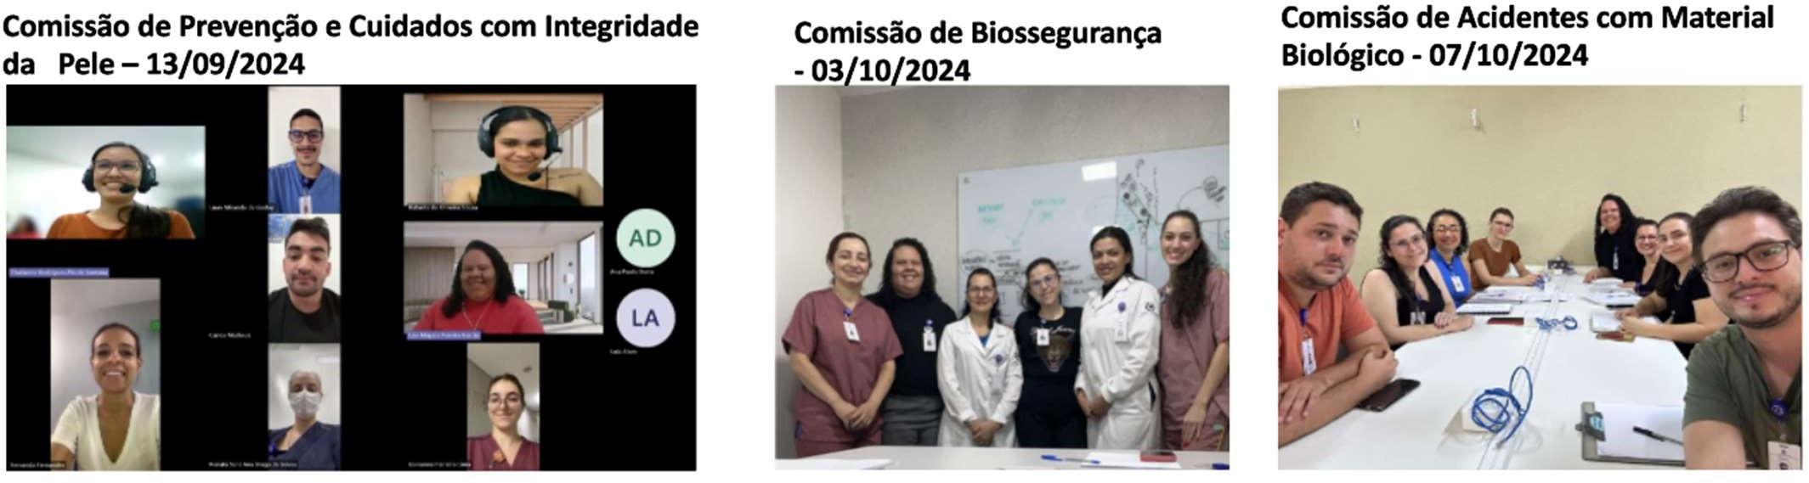

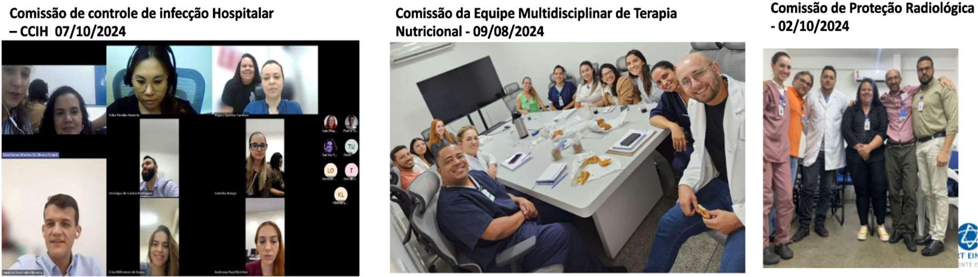

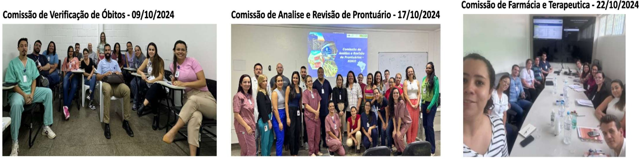

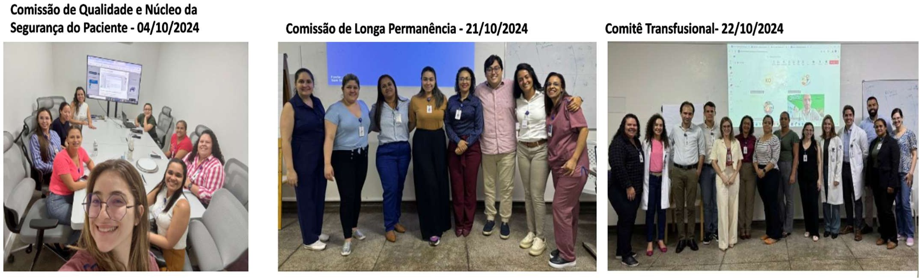

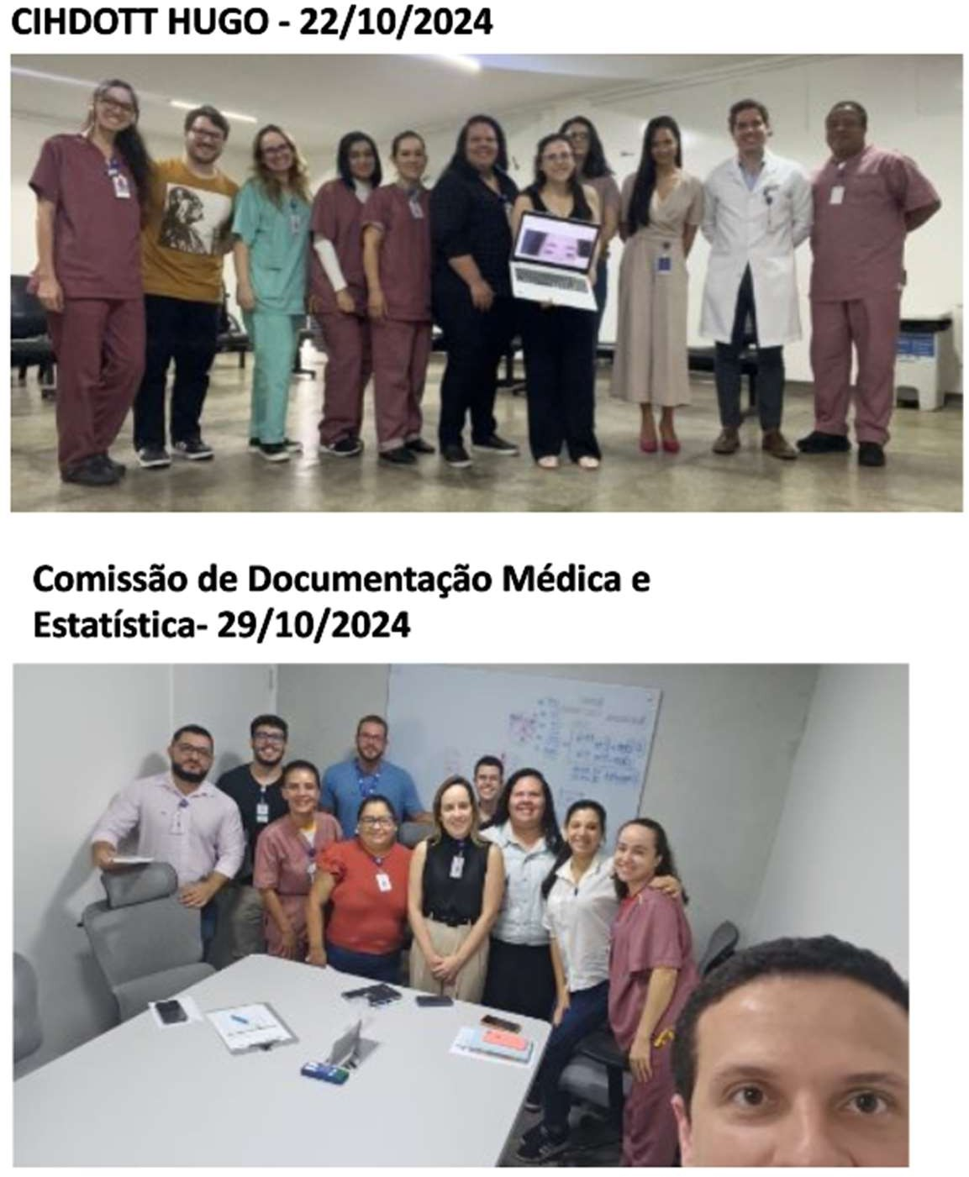

- Instituição das comissões
- 1ª reunião das comissões já instituídas para definição das ações e cronograma;
- Todas as comissões instituídas já possuem Portarias e Regimentos atualizadas;
- Encontros para esclarecimentos e sanar dúvidas;
- Orientações do papel das comissões e a realização do Relatório SIGUS;
- Demais comissões não instituídas, em processo de elaboração e votação;
  - Apostila do Safety Huddle Setoriais – 19/09/2024



- Entrega de apostila para ser realizadas durante Safaty Huddle das áreas setoriais.
- Início das reuniões setoriais e inclusão das esquipes assistenciais.

  - Visita na Vigilância de Saúde - 26/09/2024
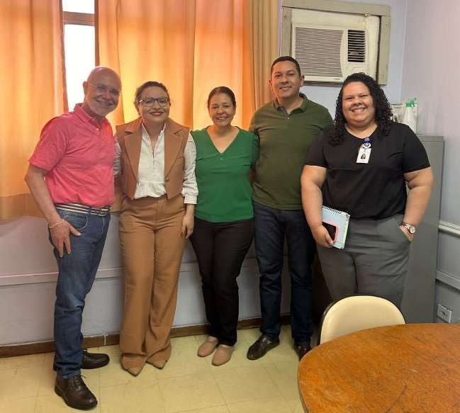
- Visita na Vigilância Sanitária para esclarecimentos e orientações;
- Cadastro Notivisa para início de notificações.

  - Visita de Segurança no Centro Cirúrgico

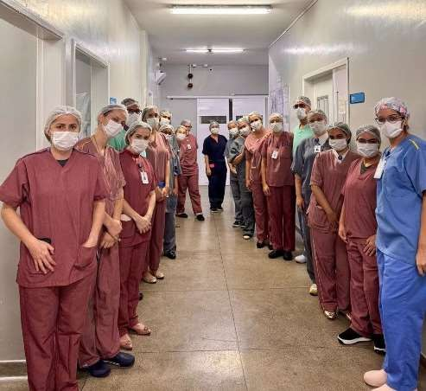

  - Visita de Segurança na CMC
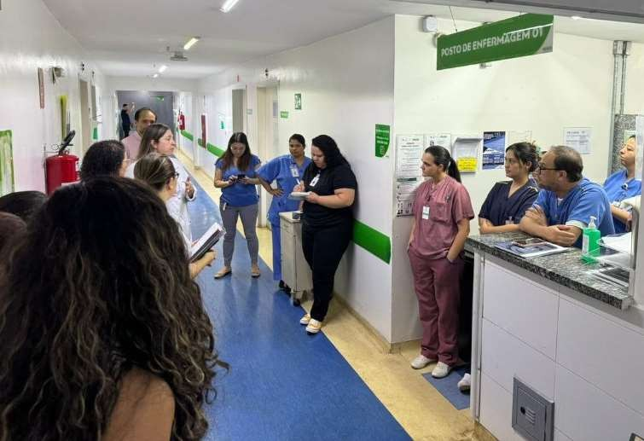

  - Visita de Segurança na Emergência

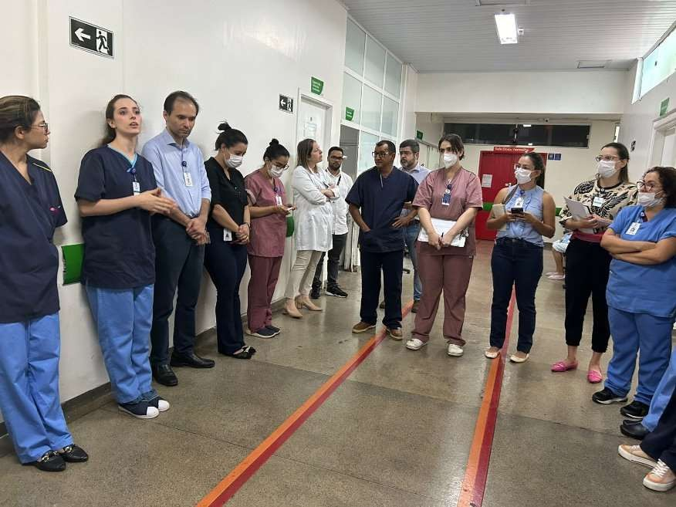

  - Visita de Segurança nas UTI´s
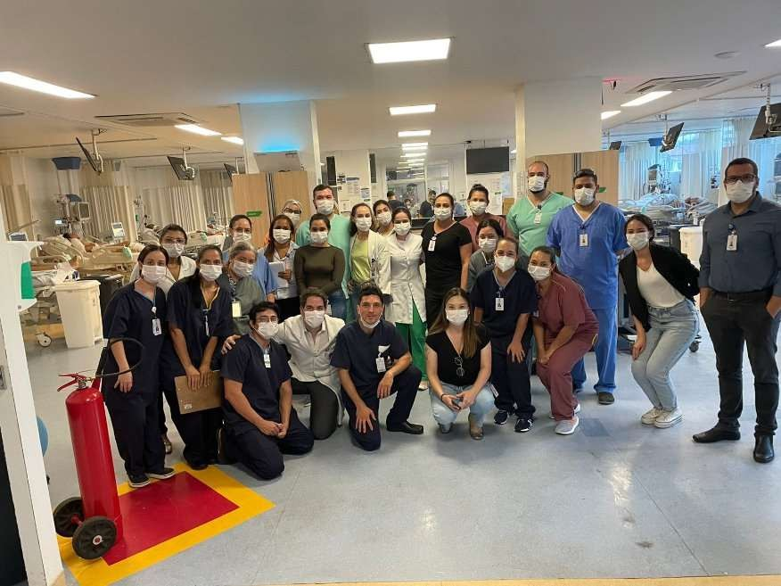

- Iniciado visitas de seguranças nas áreas assistenciais;
- Elaborado cronograma para todos os setores terem analises dos problemas que impactam direto e indiretamente na segurança do paciente;
- Elencados todos os problemas analisados nas áreas e prazos para serem resolvidos.

- Estomaterapia

  - Minuto Pele
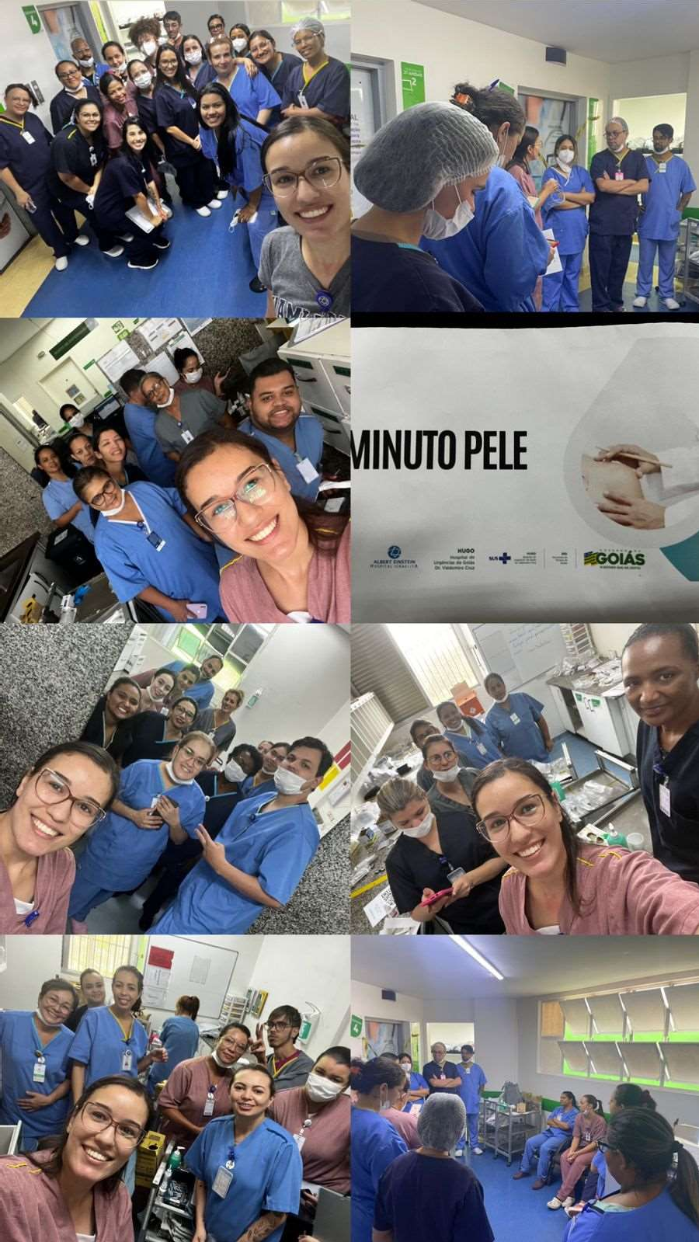
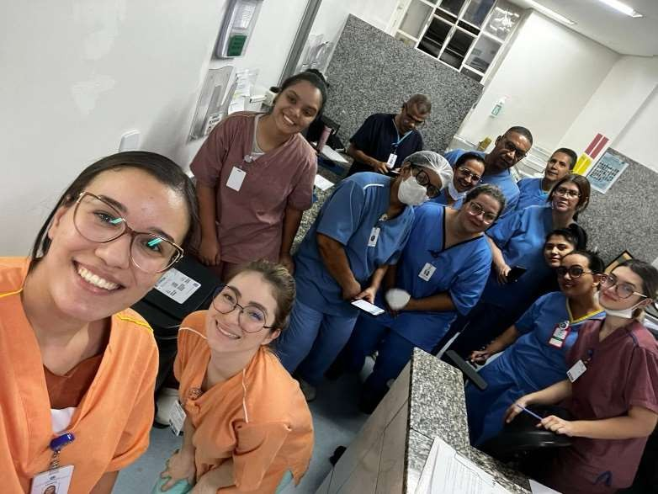

- Temas como: fixação de uripen, fixação de sonda vesical de demora, fixação de sonda nasoenteral, banho e o uso de antissépticos, mudança de decúbito.

  - CicatrizAÇÃO
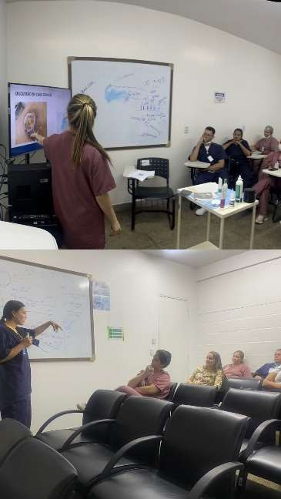
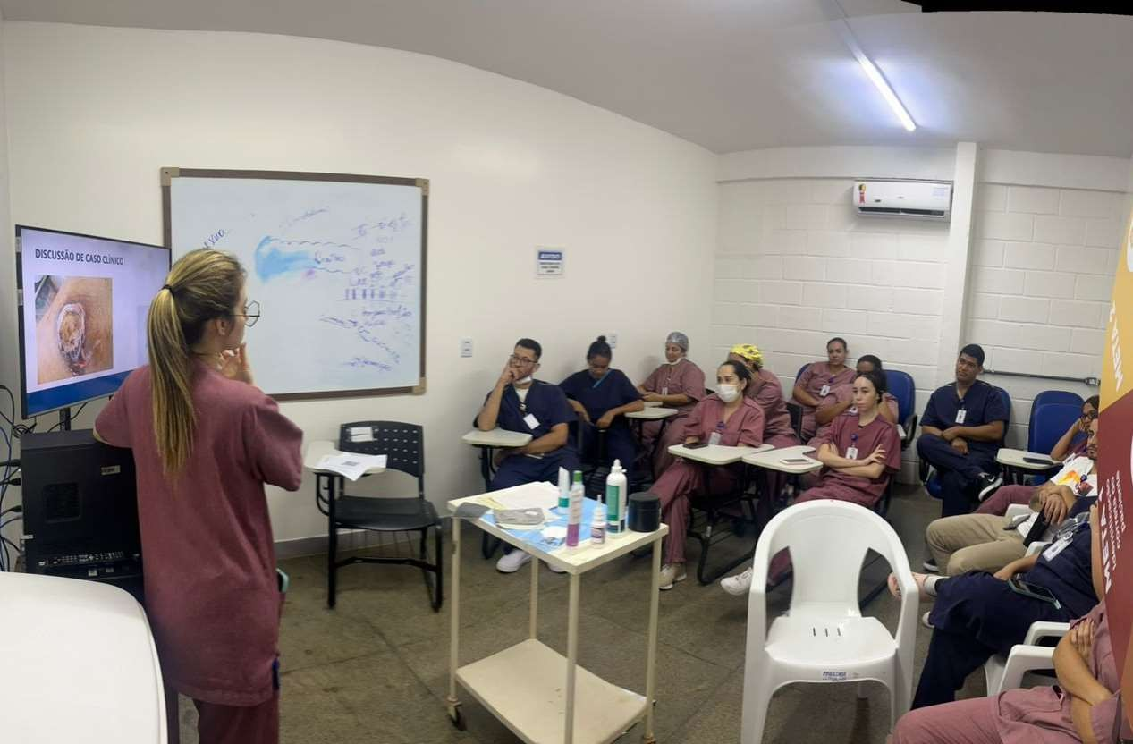

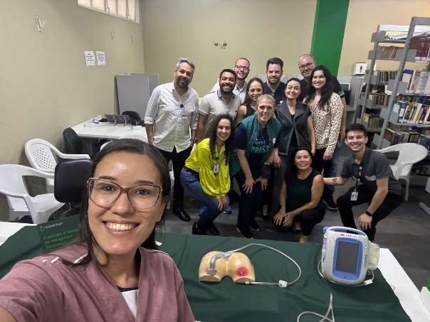
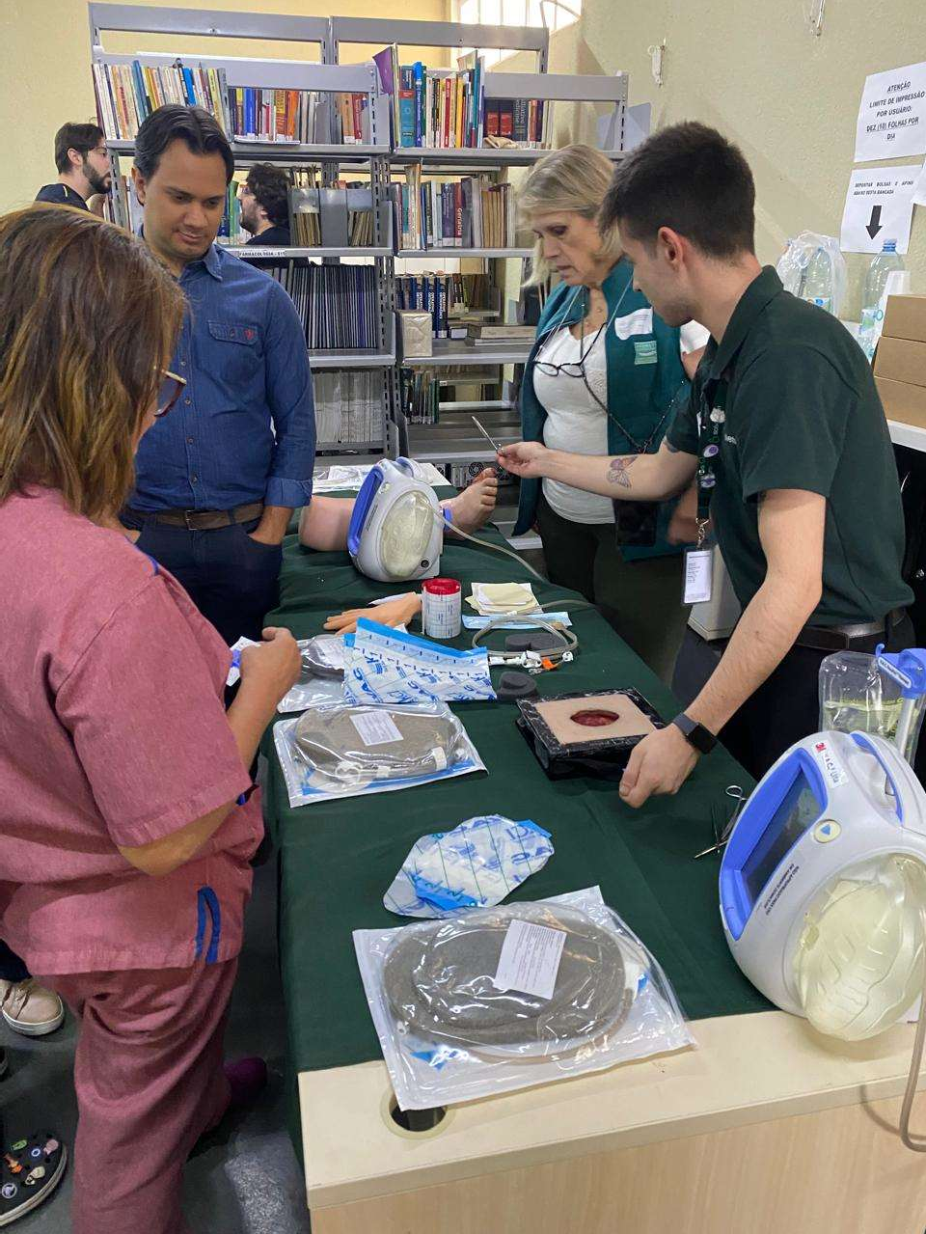

- Treinamento com temas: avaliação de lesões, processo de enfermagem, prescrição de curativos, técnicas de curativos.
- Treinamento da Terapia por Pressão Negativa com enfermeiros e médicos.

  - Auditoria Magnet

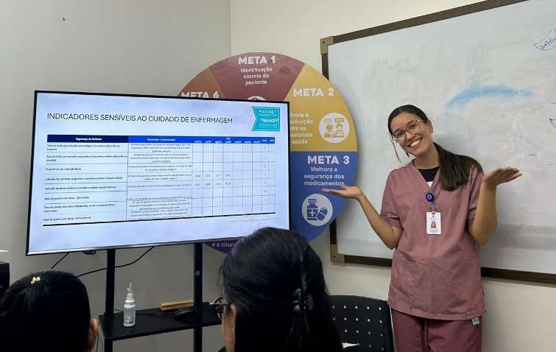
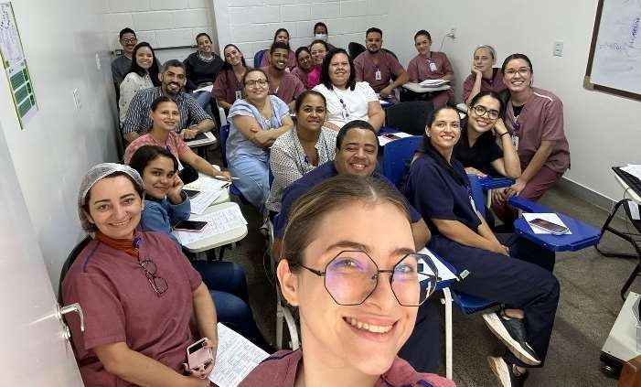


- Auditados 356 pacientes

  - Visita ao Einstein Morumbi

- Visita técnica para conhecimentos dos protocolos da SBIBAE

  - Participação de Eventos Científicos

- Jantar científico com o uso de curativo hidrofóbico em São Paulo;

  - Apoio da Estomaterapia junto a Equipe de Cirurgia Geral
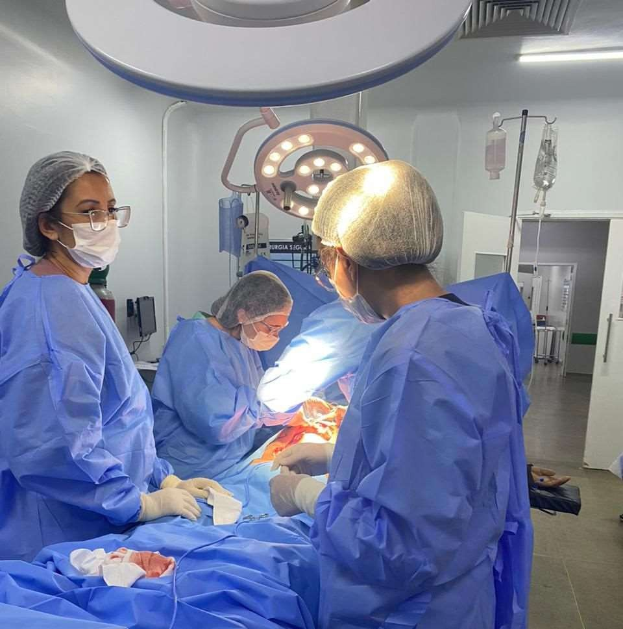

  - Oficina de Coxins

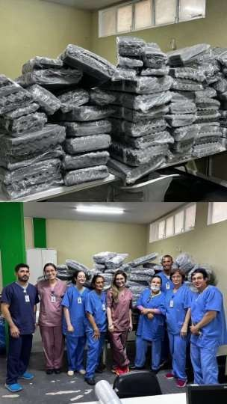
Confeccionado 1187 posicionadores de setembro/2024 a janeiro/2025.

  - Semana de Prevenção de Lesão por Pressão

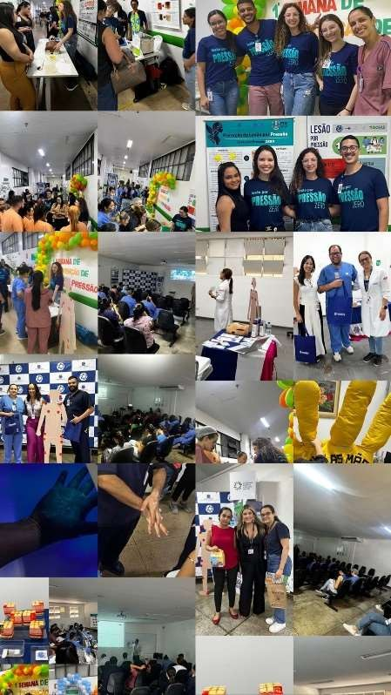
- Evento realizado nos dias 18 a 22 de novembro.

  - Análise de Causa Raiz (ACR)
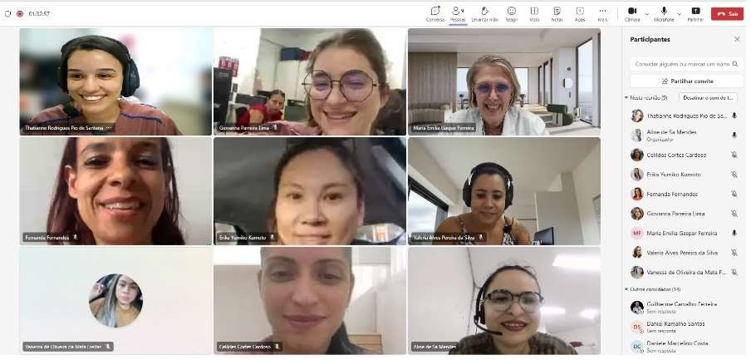

- Discussão sobre os casos never events de lesões por pressão e elaboração de plano de ação.

  - Instalação de Terapia por Pressão Negativa

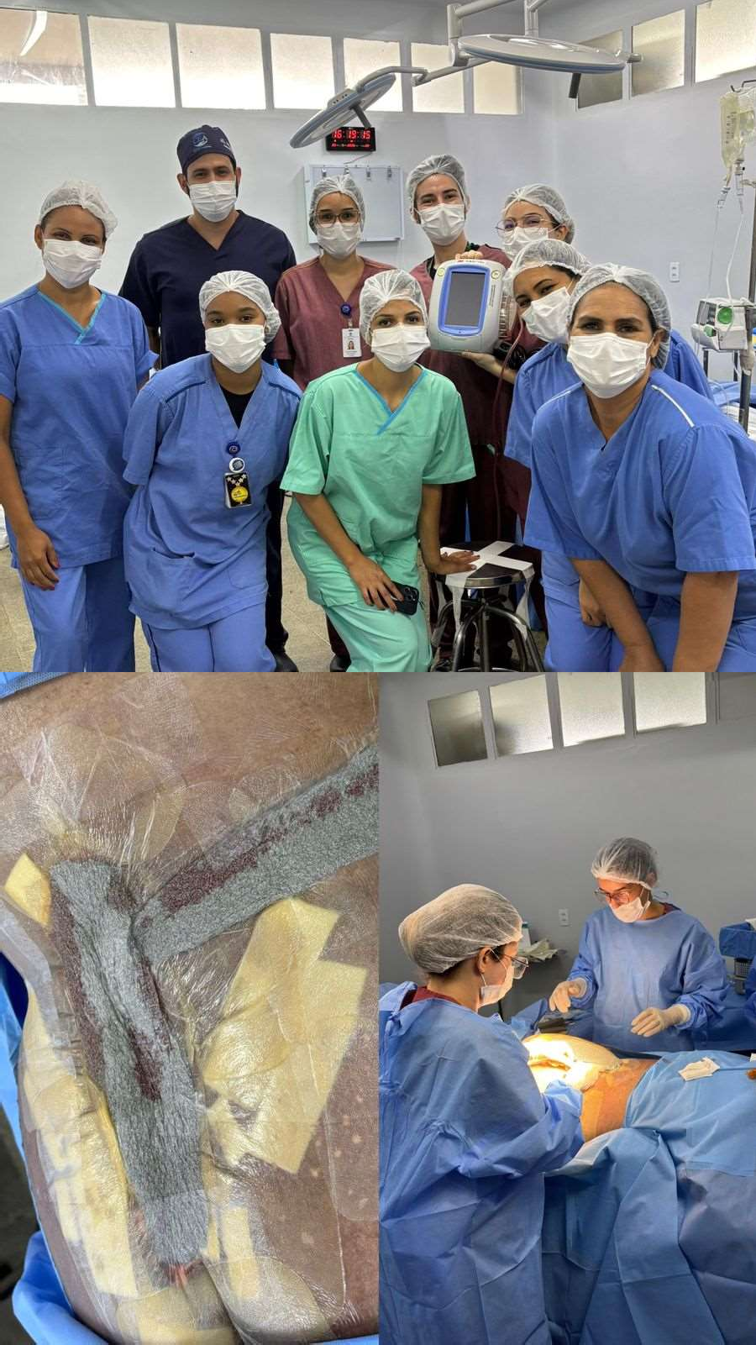

  - Auditoria Magnet Fev
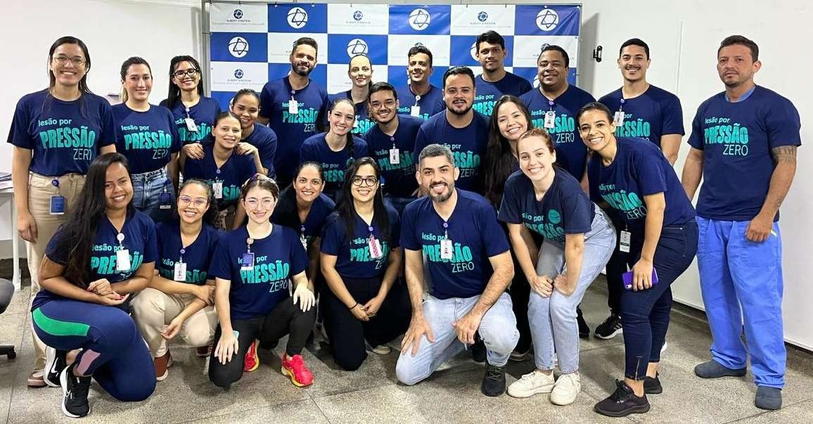

- Formação de Brigadistas
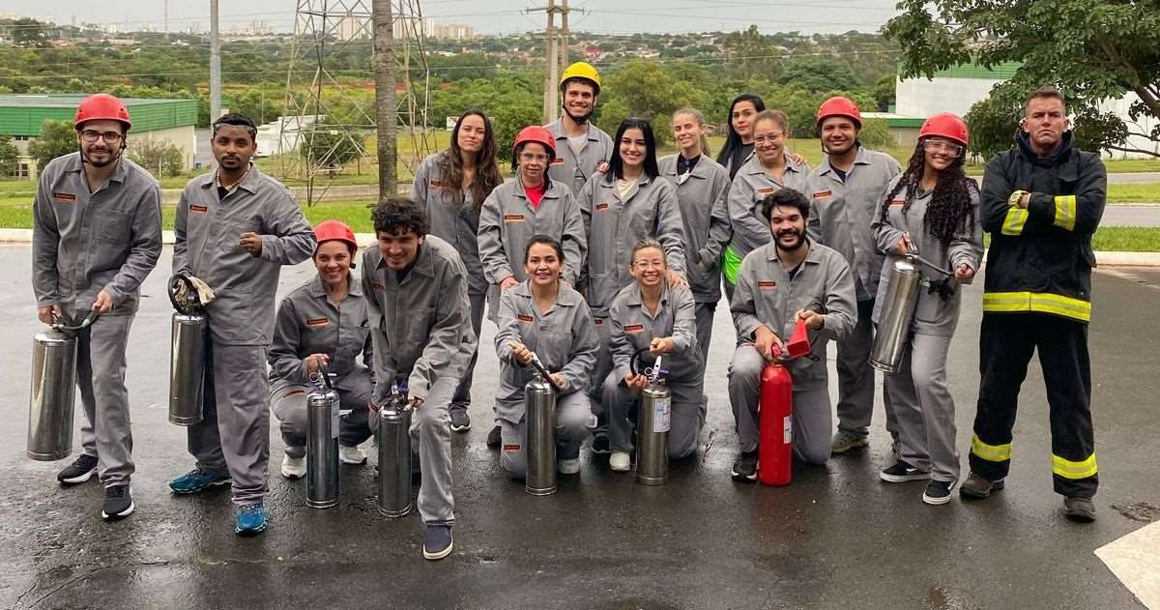

- Implementação do Protocolo de Sepse
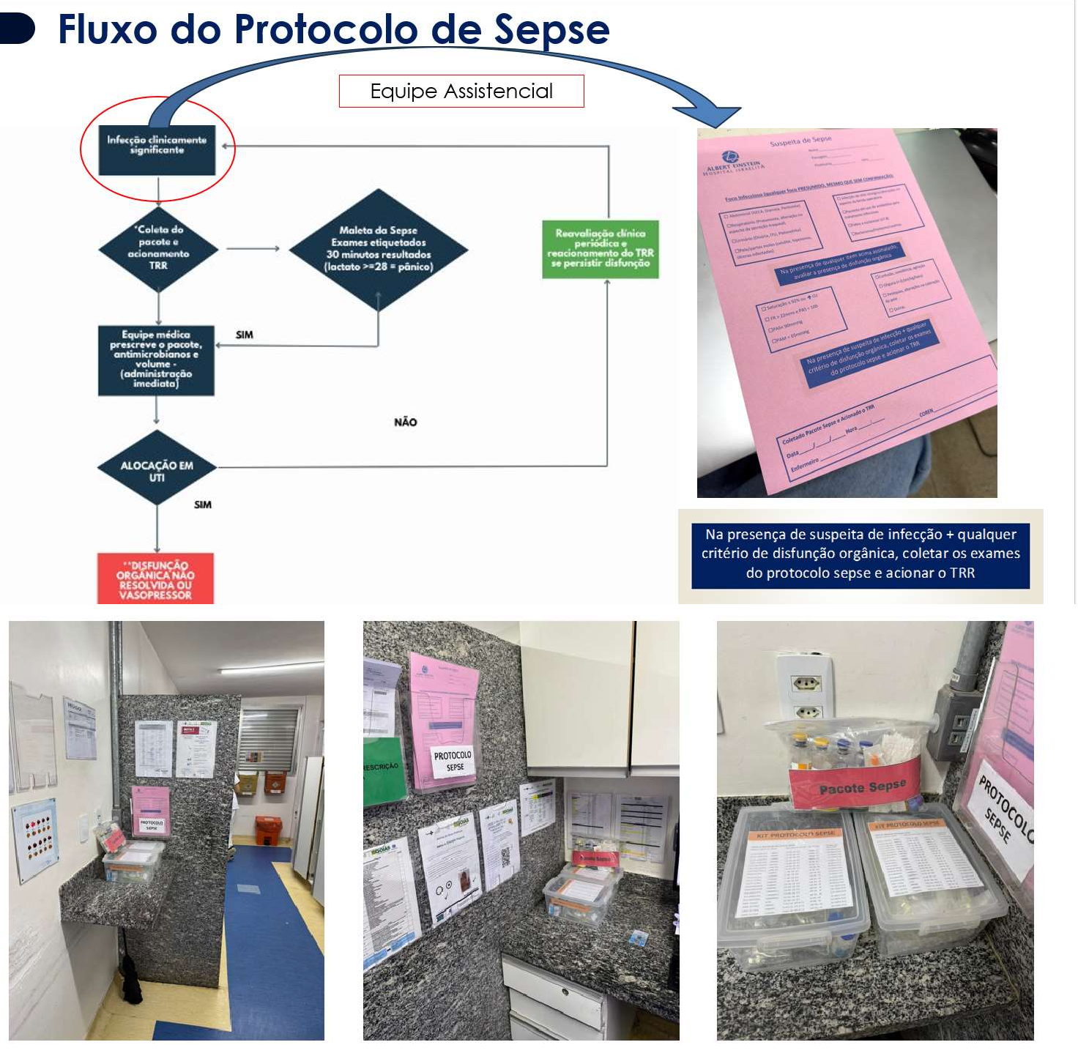

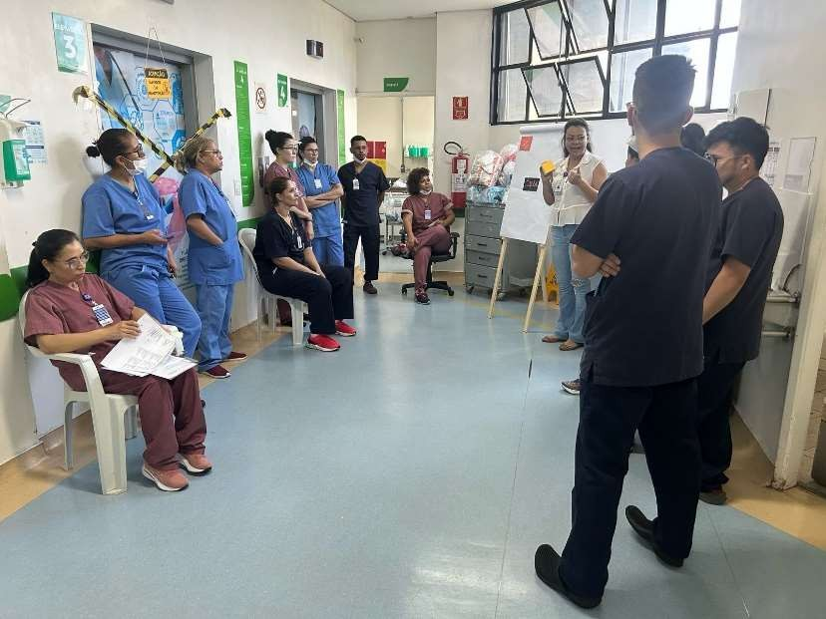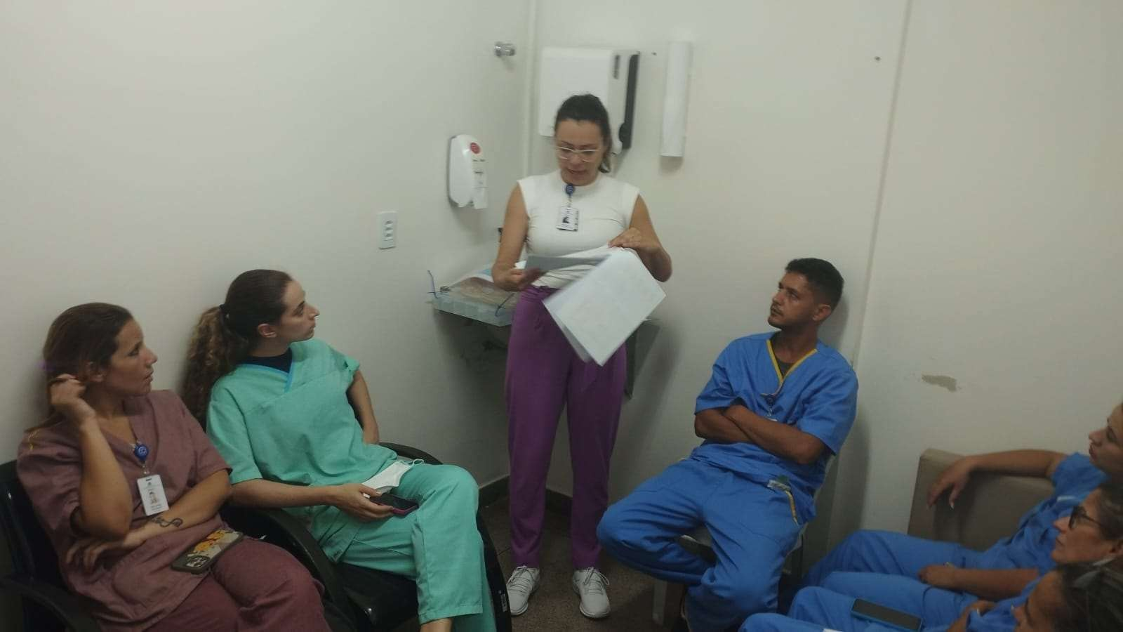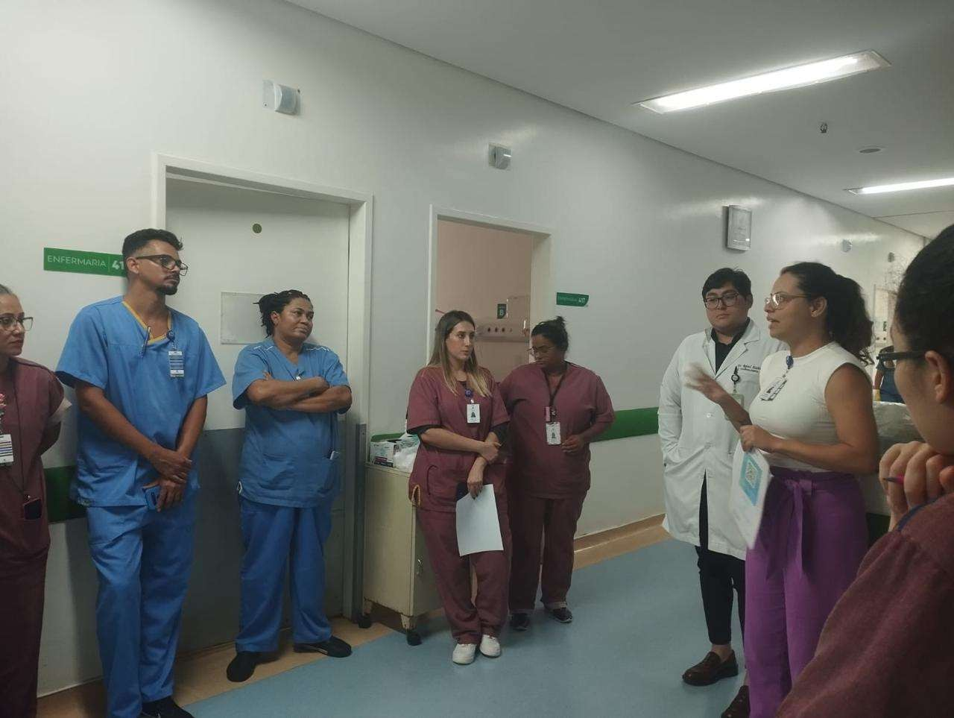

- Integração de segurança do colaborador
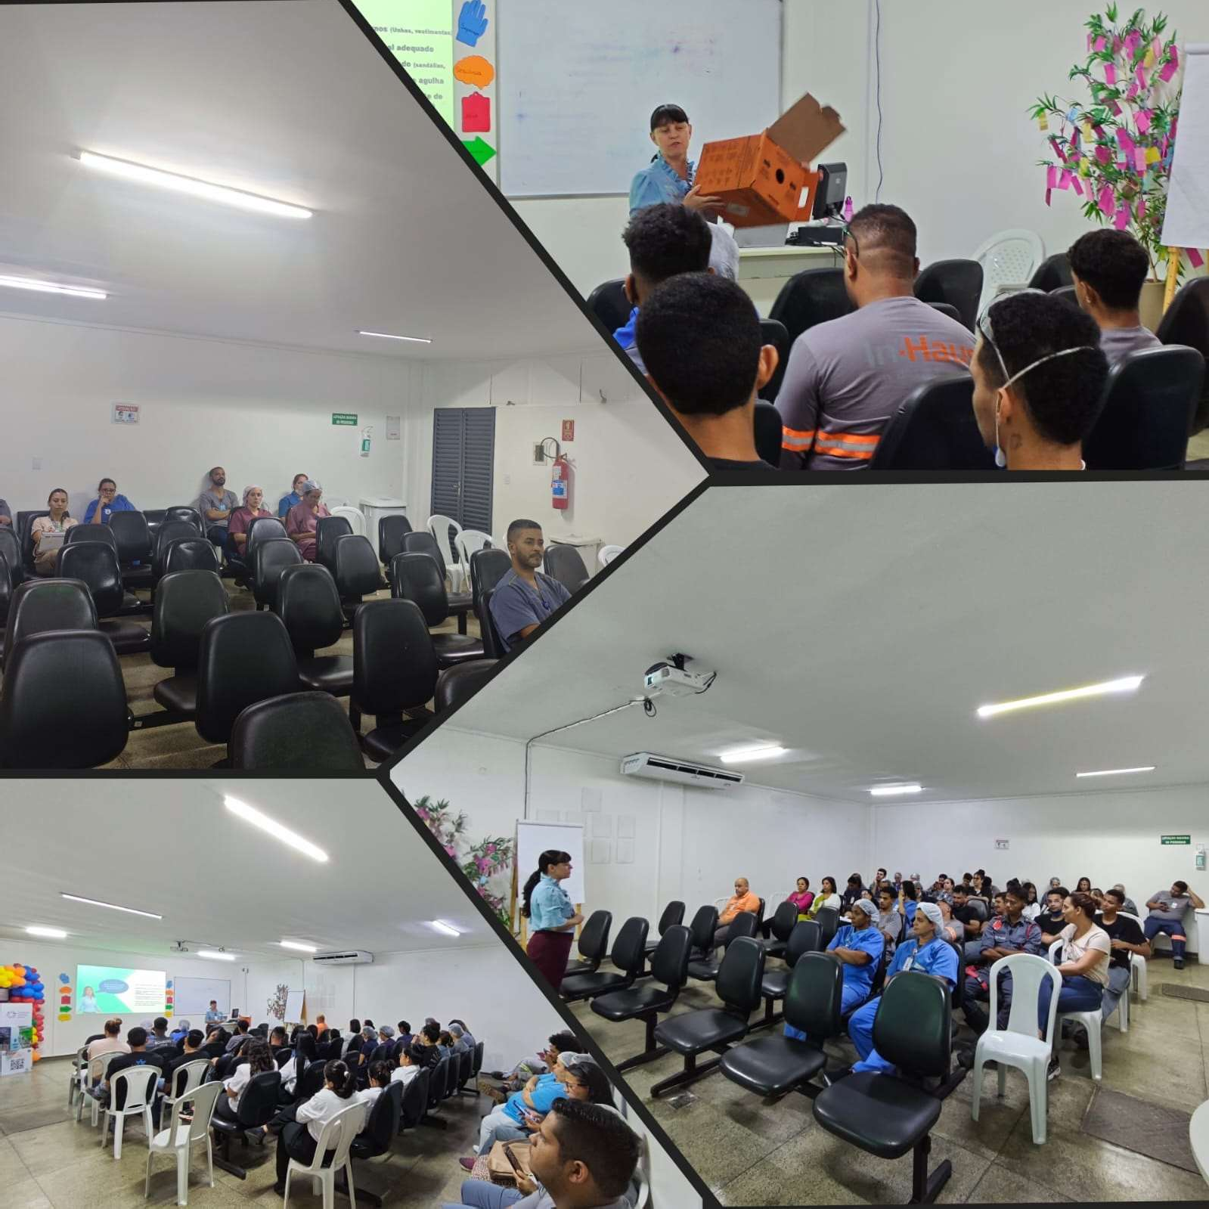

- Capacitação de Cateterismo Vesical de Demora


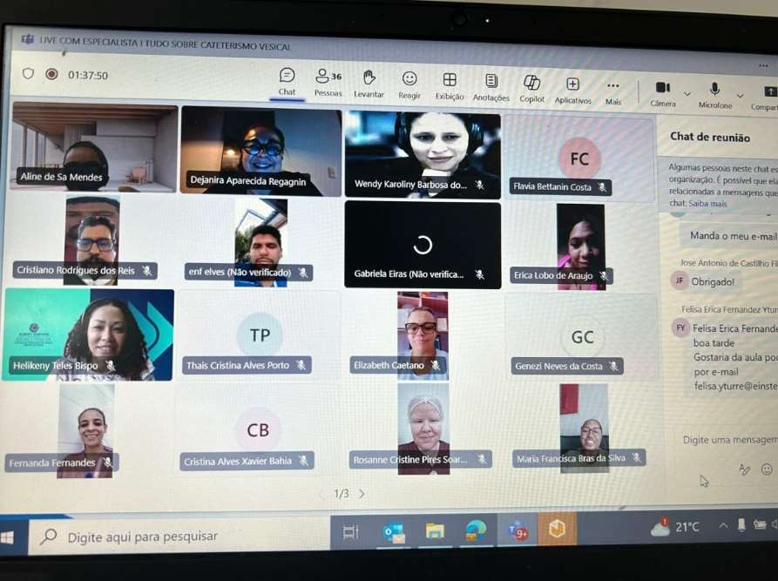

- Alerta de Biossegurança
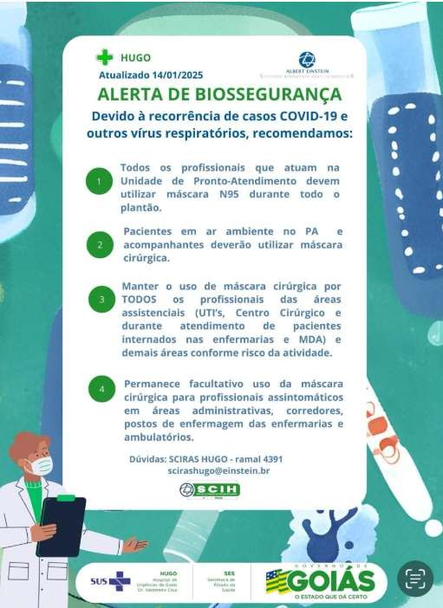

- Divulgação do Canal de Denúncia
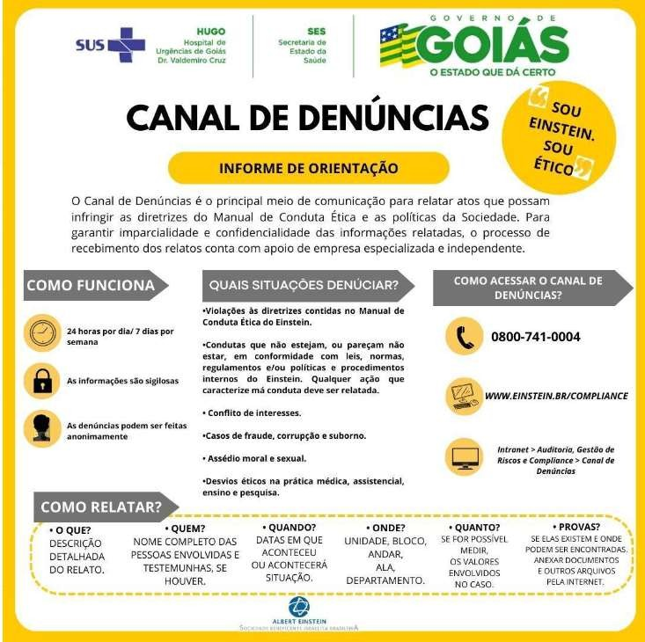
JANEIRO 2025 - Qualidade
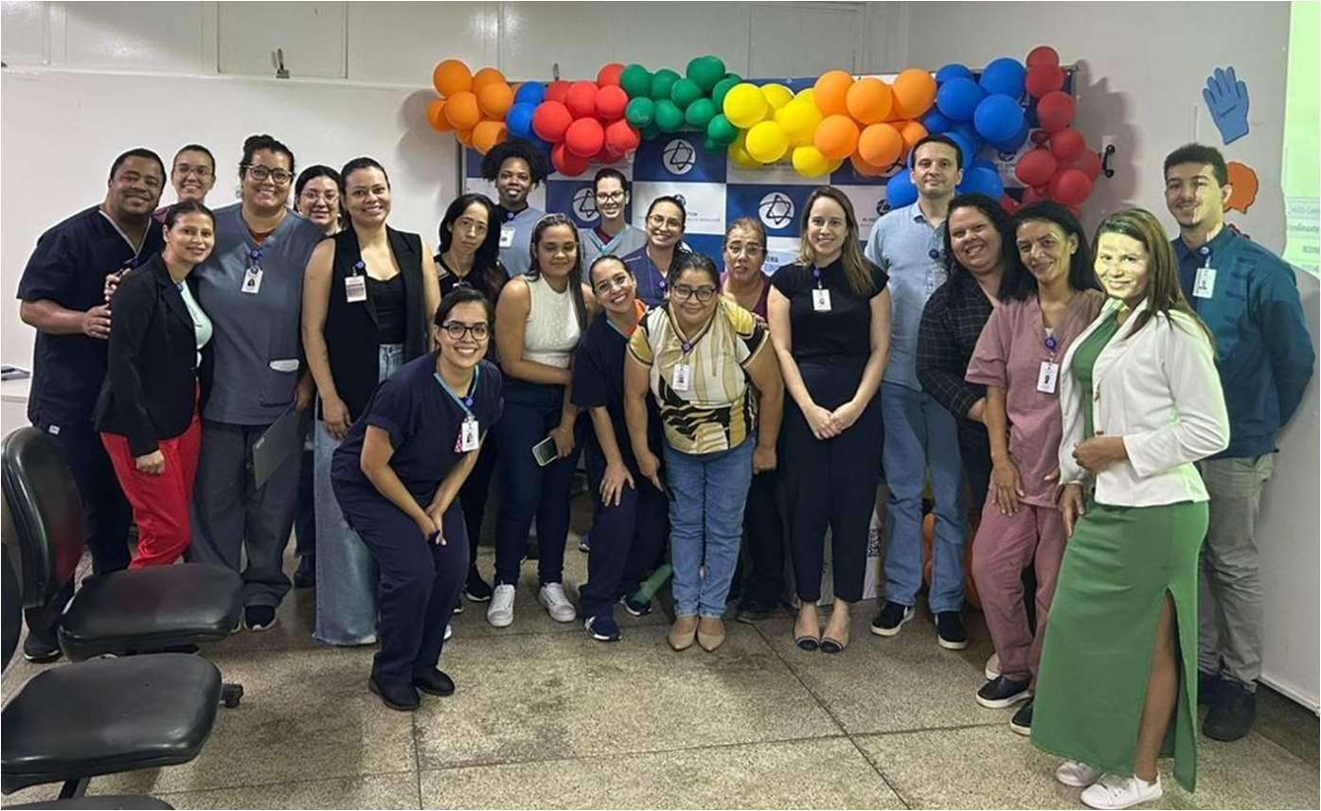
Reunião da Comissão de prontuário com a parceria da TI – Criou o Painel de indicadores, iniciando a analise qualitativa de 100% dos prontuários - 28/01/2025.

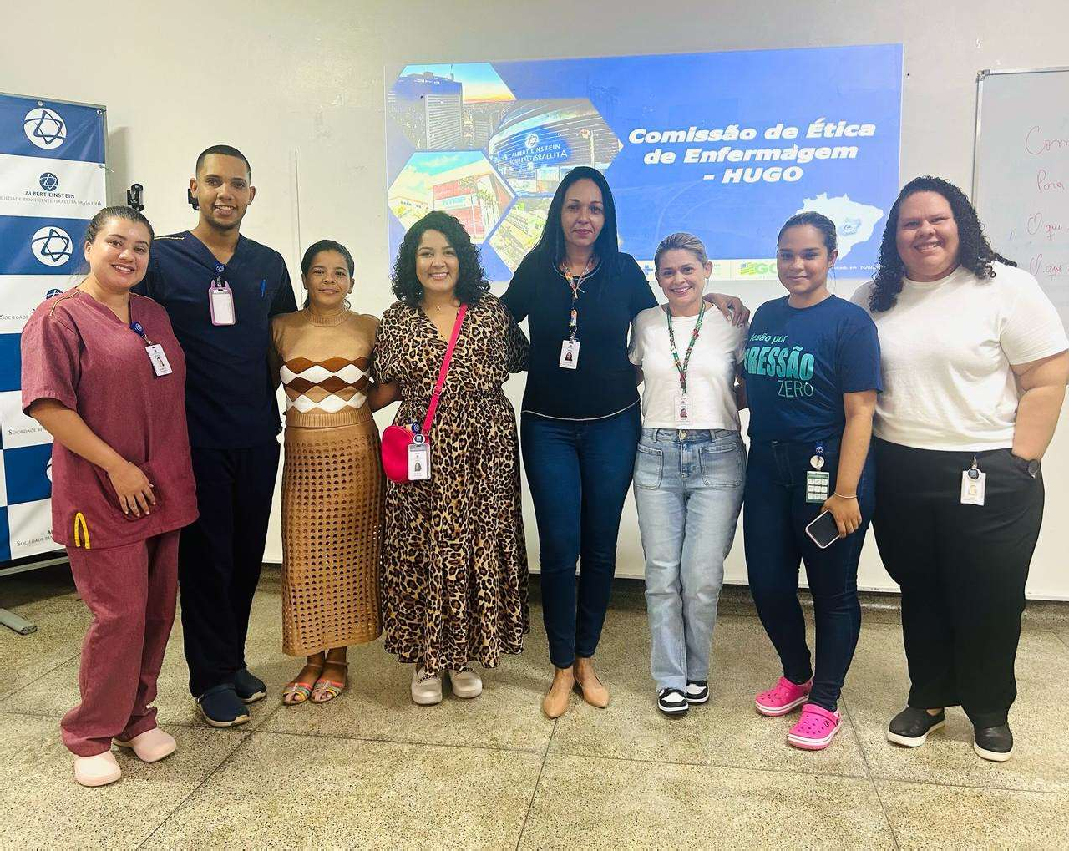

1° Reunião da Comissão de Ética de Enfermagem do Hugo eleita em 2025 - 26.02.2025

Benchmarking entre o time de Qualidade e praticas assistenciais e segurança do Hugo e HMAP em Fevereiro 2025.

Workshop Raciocínio Clínico - Enfermagem 20.02.2025

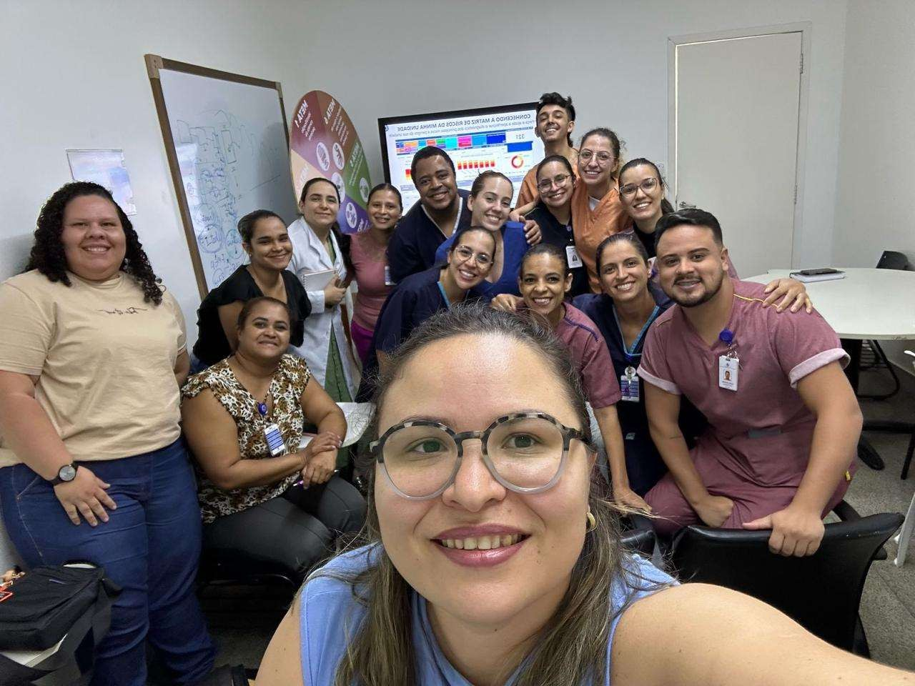

Reunião Qualidade e Seniores – 13.03.2025
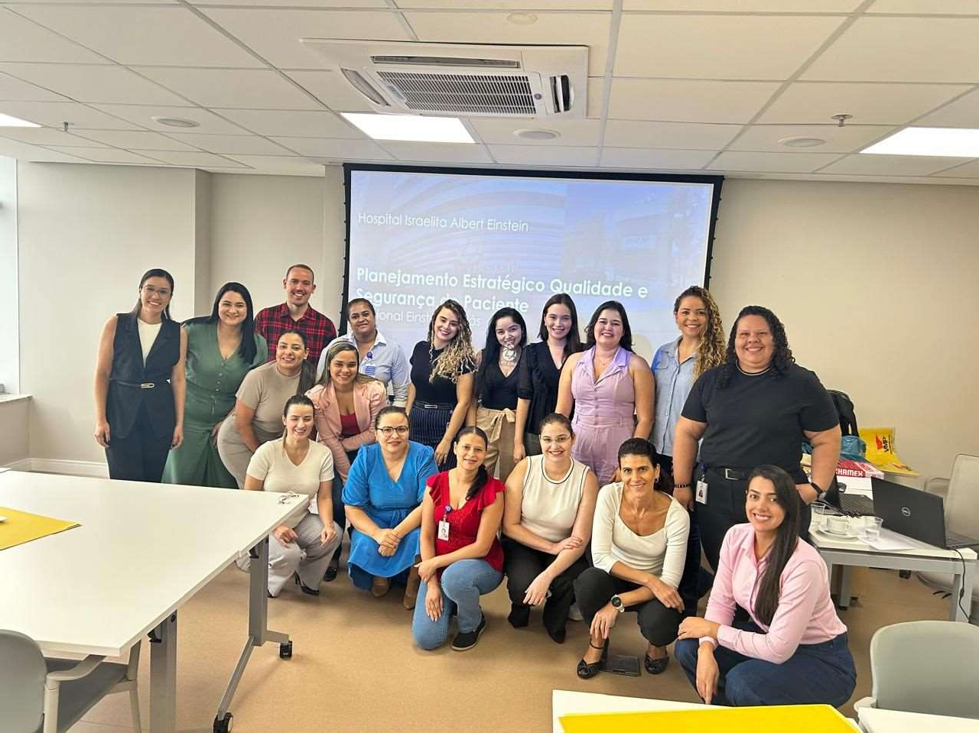
Planejamento Estratégico Anual de Qualidade e Segurança - Regional Goiás -21.03.2025

Posse da Comissão de Ética de Enfermagem no HUGO pela diretoria do Coren - GO – 27.03.2025

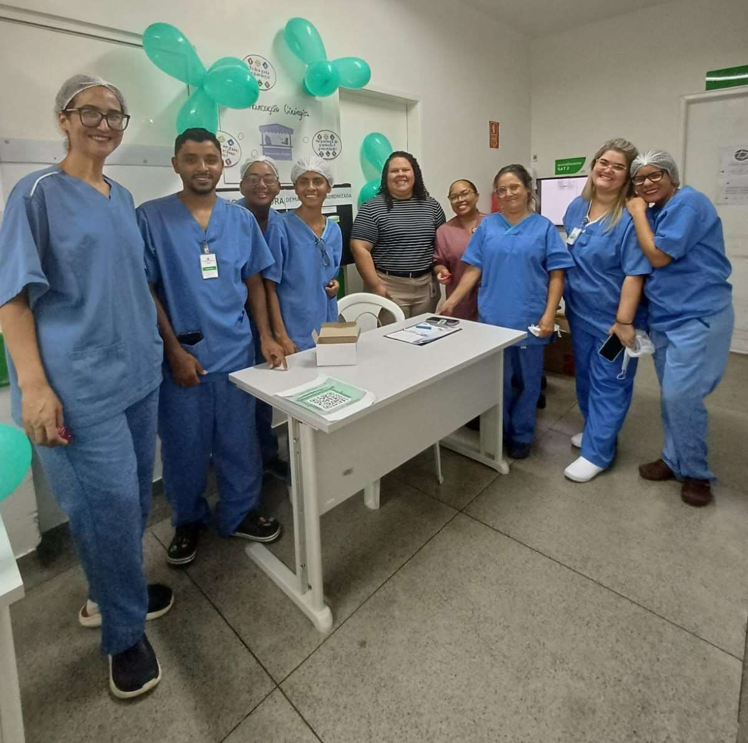
Feira de ISC Ação CCIH e Qualidade - Demarcação Cirúrgica – 25.03.2025
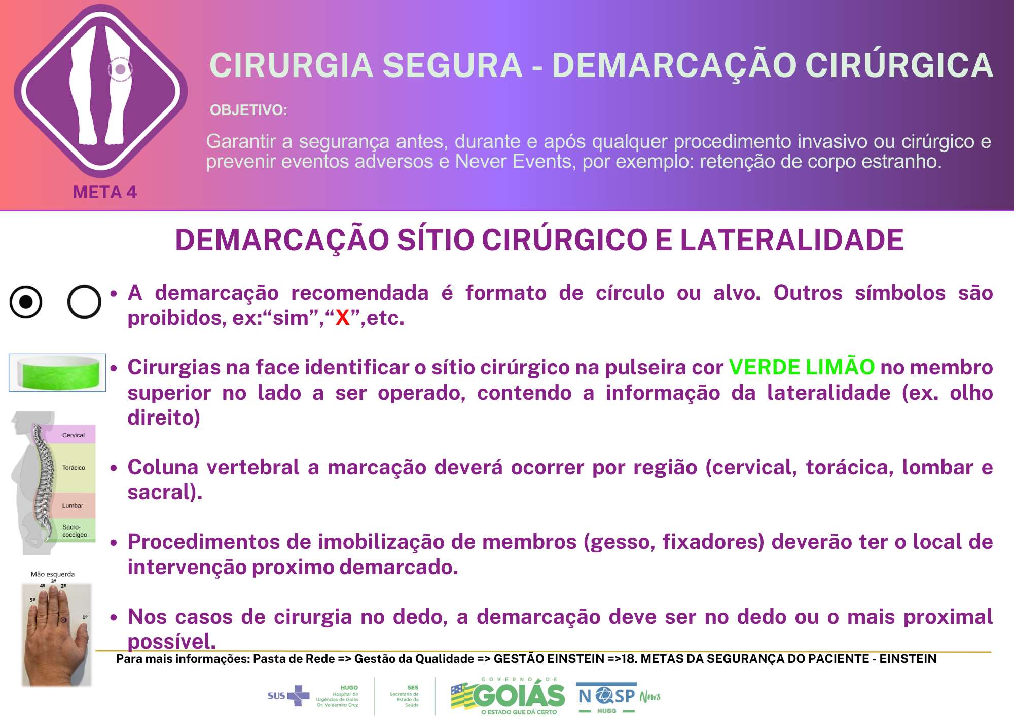
Orientações sobre demarcação cirúrgica 25.03.2025
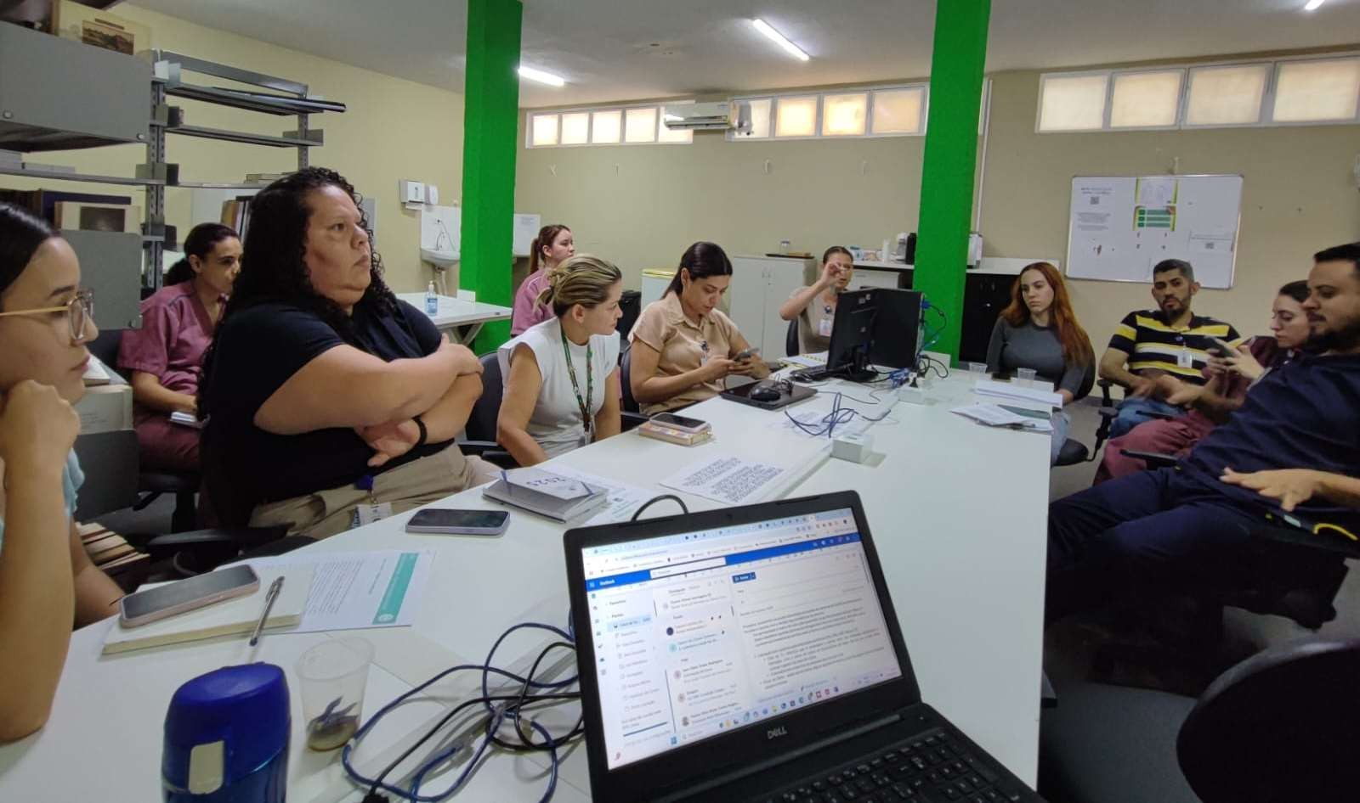
Reunião dos Seniores mensal - Março 2025



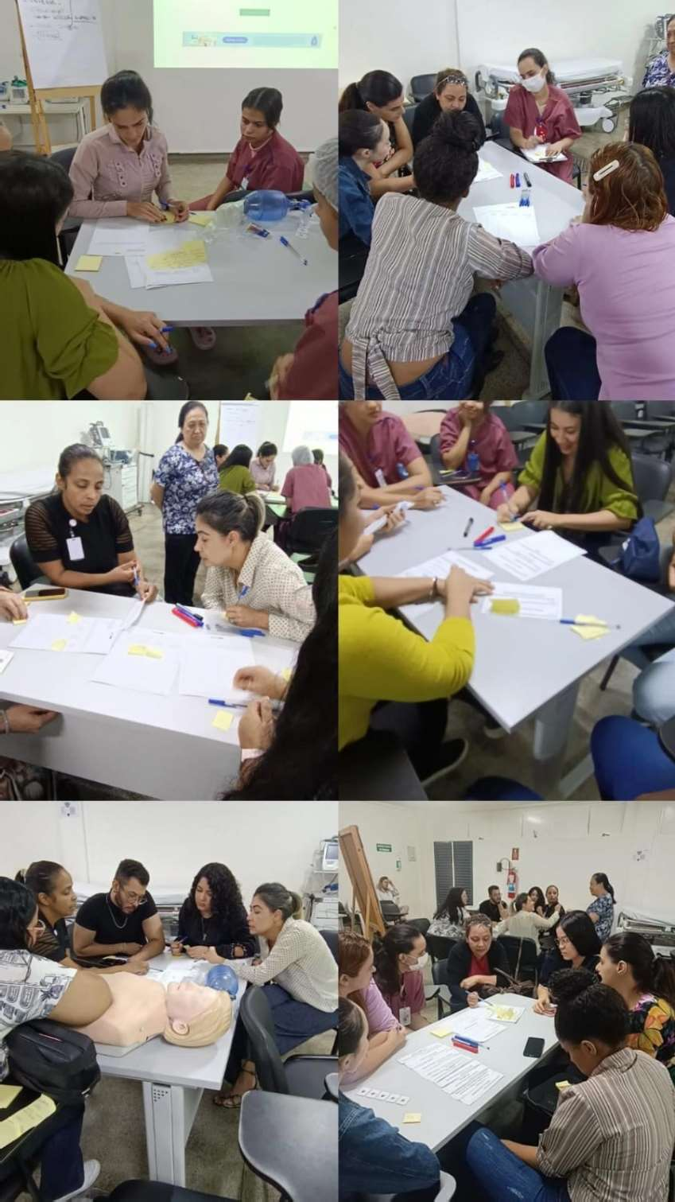
Workshop de protocolos críticos para Enfermeiros


Divulgação da submissão de trabalhos científicos

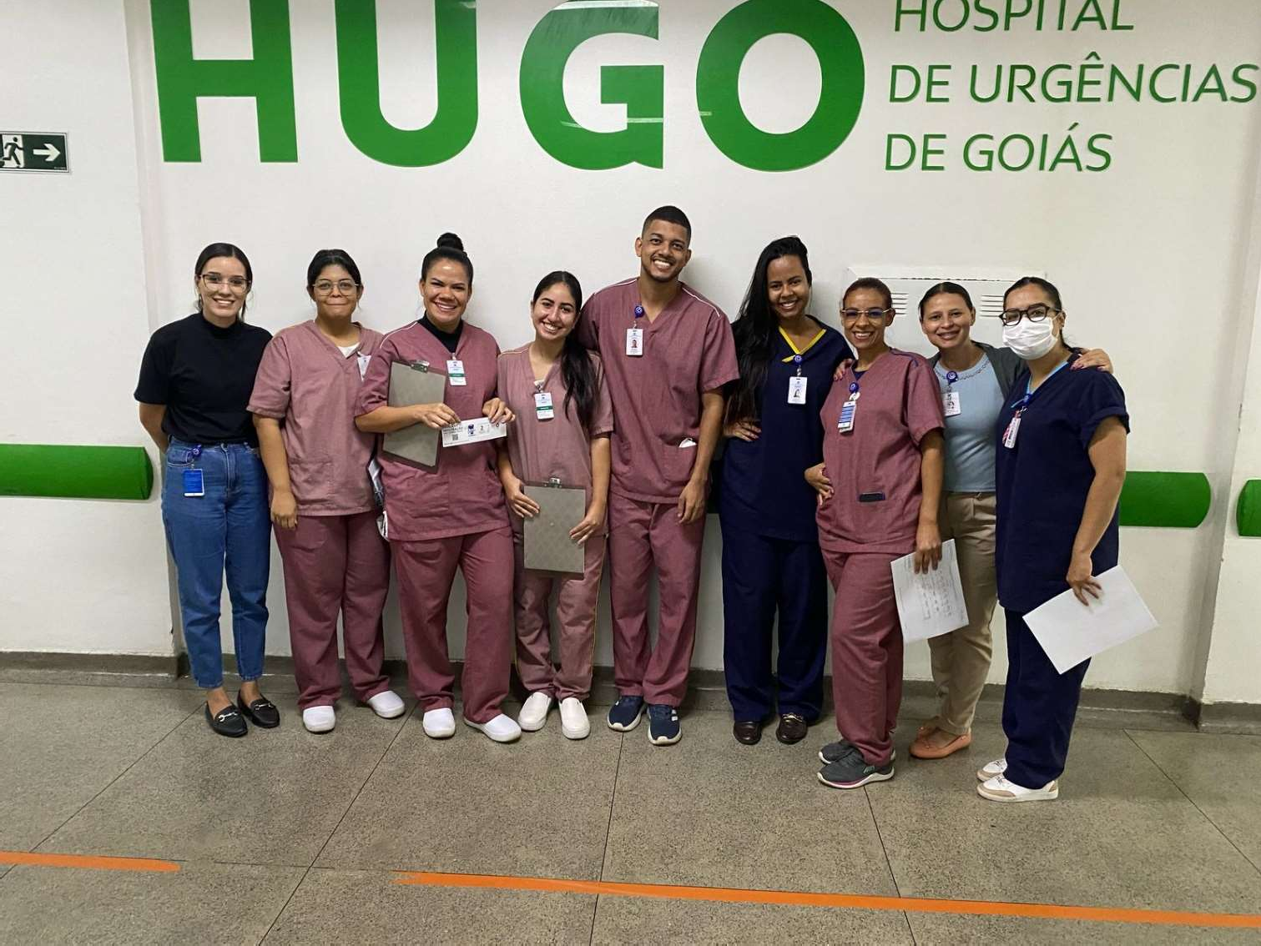
Auditoria FAAP – Acessos vasculares

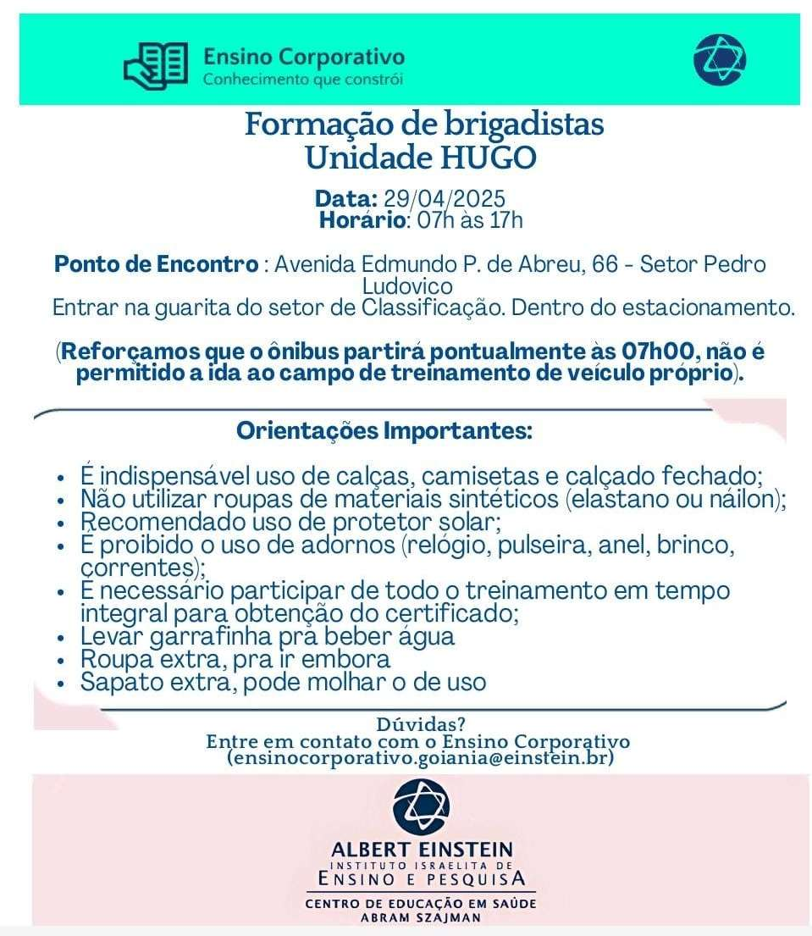
Treinamento de Formação de brigadista

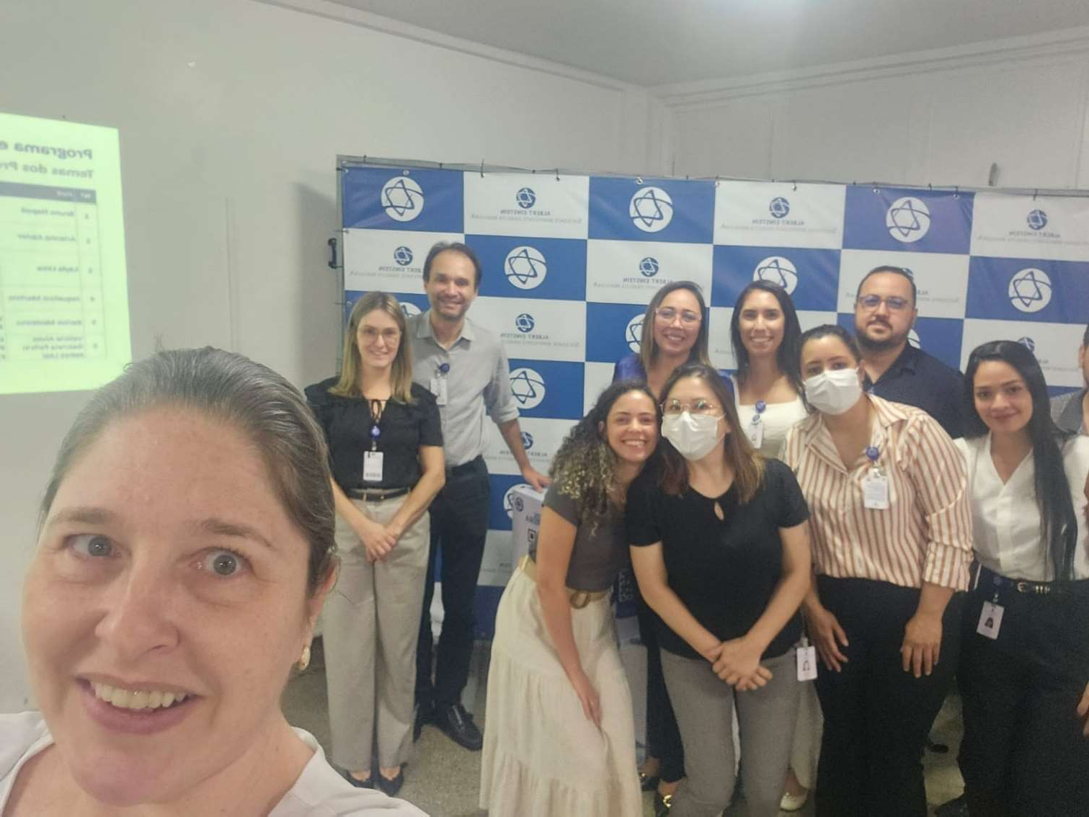
Projetos Lean Six Sigma no HUGO

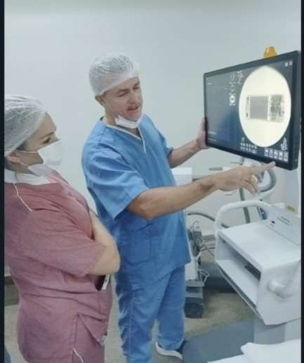

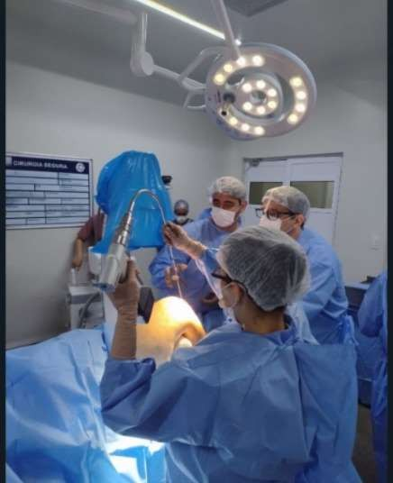

Treinamento de novos arcos cirúrgicos

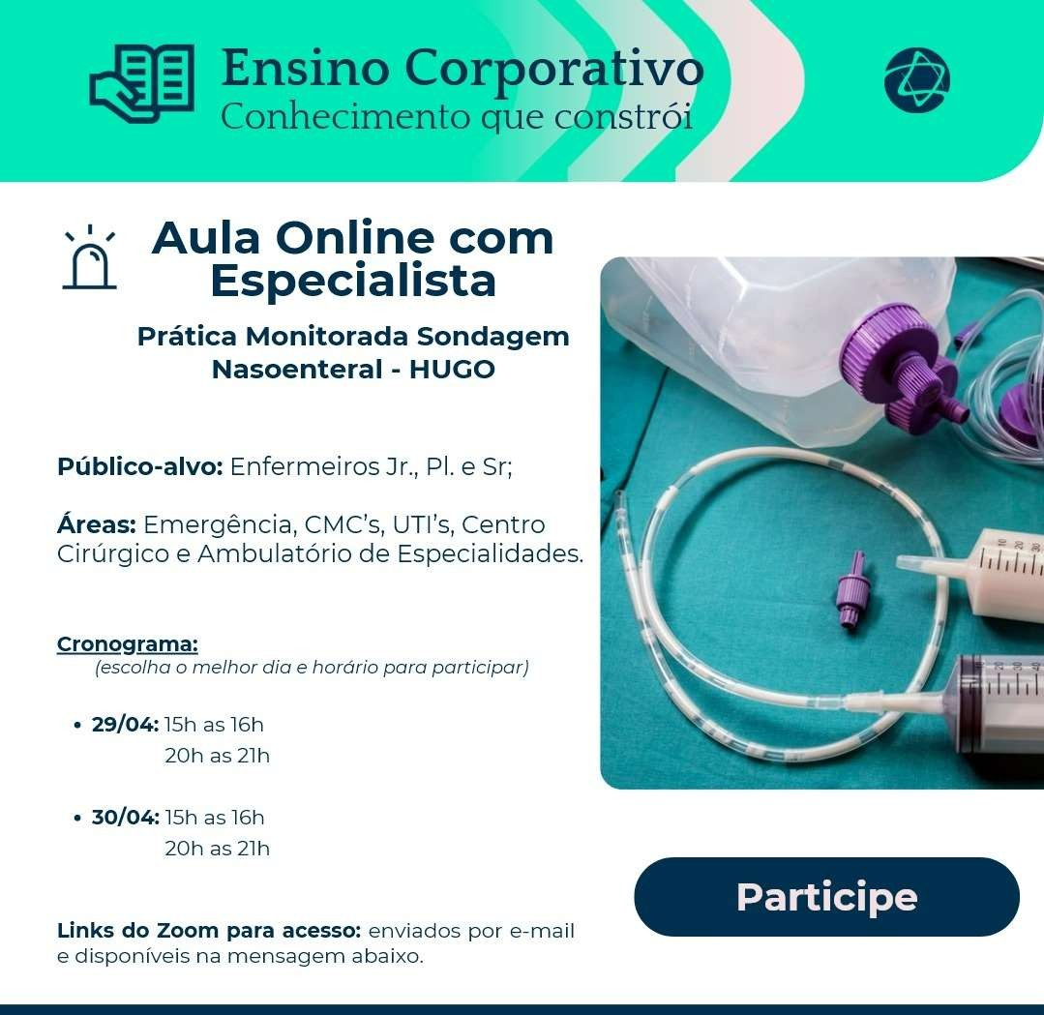
Aula online de Prática de Sonda nasoenteral

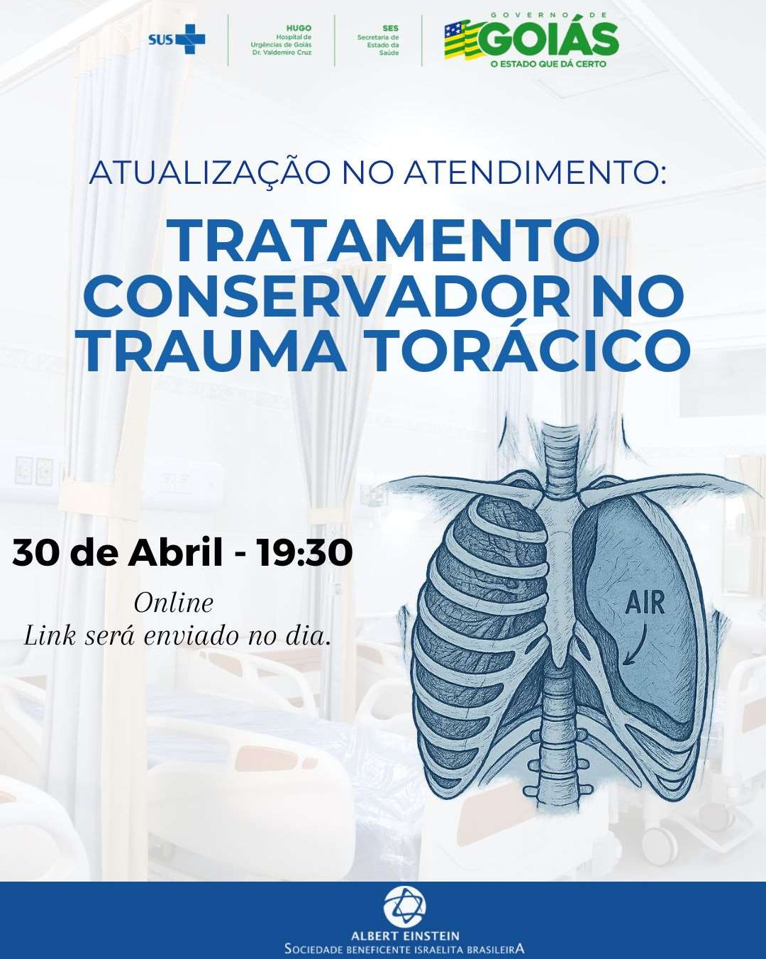
Aula tratamento conservador no trauma torácico

Relatório emitido em 21 de maio de 2025.

Fabiana Rolla
Diretora técnica e administrativa
Danilo da Silva Lili Gerente Financeiro




